1.Основные физические модели кинематики. Материальная точка, абсолютно твердое тело.
2. Описание движения материальной точки. Система отсчета. Радиус-вектор, координаты материальной точки. Вектор перемещения, вычисление вектора перемещения (модуля и направления) с помощью метода координат.
3. Траектория движения материальной точки. Путь. Закон движения (кинематическое уравнение движения) материальной точки.
4. Равномерное прямолинейное движение. Закон равномерного прямолинейного движения материальной точки.
5. Скорость, мгновенная и средняя скорость. Как определить величину и направление вектора скорости из закона движения тела?
6. Ускорение. Мгновенное и среднее ускорение. Как определить величину и направление вектора ускорения из закона движения тела?
7. Прямолинейное равноускоренное движение материальной точки. Закон прямолинейного равноускоренного движения материальной точки.
8. Движение в поле силы тяжести: 1) движение вдоль вертикали; 2) движение тела, брошенного под углом к горизонту.
9. Движение заряженной частицы в однородном электрическом поле, когда направление поля и начальной скорости частицы взаимно перпендикулярны.
10.Угловое перемещение. Угловая скорость ее величина и направление, связь с линейными величинами. Угловое ускорение, его величина и направление, связь с линейными величинами.
11. Движение материальной точки по окружности с постоянной по модулю скоростью. Скорость материальной точки при движении по окружности.

12. Ускорение материальной точки при движении по окружности. Движение материальной точки по окружности с изменяющейся по модулю скоростью.
13. Нормальная и тангенциальная составляющие ускорения в криволинейном движении.
14. Законы Ньютона. Область применимости. Первый закон Ньютона. Второй закон Ньютона. Третий закон Ньютона. Внешние и внутренние силы системы тел.
15. Импульс. Закон сохранения импульса. Силы тяготения. Закон Всемирного тяготения.
16. Вычисление ускорения свободного падения вблизи Земли. Силы трения. Сухое трение. Трение покоя. Вязкое трение.
17. Силы упругости. Закон Гука. Область применение закона Гука.
18. Работа силы. Работа постоянной силы. Работа переменной силы. Мощность. Мгновенная и средняя мощность
19. Энергия. Кинетическая энергия движущейся материальной точки (формула с выводом).
20. Силовые поля. Консервативные и неконсервативные (диссипативные) силы. Потенциальное поле.
21. потенциальность однородного поля (на примере однородного поля сил тяжести вблизи Земли)
22. Потенциальность центрального поля (на примере гравитационного взаимодействия)
23. Потенциальная энергия Ее неоднозначность. Связь между силой потенциальной энергией.
24. Полная механическая энергия. Закон сохранения энергии в механике. Примеры и условия его выполнения.
25. Изменение полной механической энергии при наличии диссипативных сил. Примеры.
26. Виды равновесия. Энергетические условия равновесия тела. Векторное произведение двух векторов.
27. Момент силы относительно точки и оси. Определения и примеры вычисления. Момент инерции тела. Его вычисление.
28. Момент инерции обруча относительно оси, проходящей через его центр и перпендикулярной плоскости обруча.
29. Момент инерции цилиндра (диска) относительно оси, проходящей через его центр и перпендикулярной плоскости основания цилиндра.
30. Момент инерции стержня относительно оси, проходящей через его середину и перпендикулярной стержню.
31. Момент инерции стержня относительно оси, проходящей через его край и перпендикулярной стержню.
32. Теорема Штейнера. Формулировка и доказательство. Теорема Штейнера. Пример применения.
33. Момент импульса материальной точки (орбитального момента импульса) относительно точки и оси. Определение и примеры вычисления.
34. Момент импульса вращающегося твердого тела (собственный момент импульса).
35. Уравнение динамики вращательного движения. Общий случай. Уравнение динамики вращательного движения для тела с постоянным моментом инерции.
36. Закон сохранения момента импульса. Условие его выполнения. Работа и кинетическая энергия при вращательном движении. Кинетическая энергия катящегося диска, шара, обруча.
37. Применение закона сохранения энергии для движения твердых тел. Применение закона сохранения момента импульса для движения твердых тел.
38. Относительность механического движения. Преобразования Галилея. Инвариантность ускорений и сил относительно инерциальных систем отсчета.
39. Инвариантность расстояний между двумя точками в разных ИСО в классической физике. Импульс и кинетическая энергия тела в классической физике. Отсутствие инвариантности импульса и энергии тел относительно различных ИСО
40. Инвариантность закона сохранения импульса относительно различных ИСО. Инвариантность закона сохранения энергии относительно различных ИСО.
41. Принцип относительности Галилея. Опыт Майкельсона. Постулаты Эйнштейна. (Постулаты СТО). Принцип относительности Эйнштейна.

42. Относительность одновременности двух событий. Примеры. Преобразования Лоренца. Основополагающие положения и вывод формулы.
43. Следствия из преобразований Лоренца.
1) Релятивистское удлинение промежутков времени (с выводом формулы из
преобразований Лоренца).
2) Релятивистское сокращение длины (с выводом формулы из преобразований
Лоренца).
3) Релятивистский закон сложения скоростей.
44. Пространственно-временной интервал между двумя событиями. инвариантность относительно преобразований Лоренца.
45. Релятивистский импульс. Зависимость массы от скорости. Релятивистская энергия. Связь между релятивистской энергией и импульсом.
46. Кинетическая релятивистская энергия. Энергия покоя. Основные молекулярно-кинетической теории вещества и их экспериментальное обоснование.
47. Молярная масса. Количество вещества. Температура. Определение. Связь температуры с движением молекул.
48. Температура, как макроскопическая характеристика состояния вещества. Температура, как термодинамический параметр
49. Число степеней свободы молекулы (для чего используется и чему равно). Закон равномерного распределения энергии молекул по степеням свободы
50. Идеальный газ. Основное уравнение молекулярно-кинетической теории идеального газа. Вывод формулы.
51. Идеальный газ. Уравнение Менделеева - Клапейрона. Область применения. Закон Дальтона.
52. Закон Бойля - Мариотта. Изотермический процесс. Графики. Закон Шарля. Изохорический процесс. Графики.
53. Закон Гей-Люссака. Изобарический процесс. Графики. Статистический метод описания макроскопических систем. Микро- и макросостояния. Статистический вес макроскопического состояния.
54. Равновесное состояние. Функция распределения. Физический смысл функции распределения.
55. Нормировка функций распределения. Применение функций распределения для вычисления средних значений физических величин. Примеры.
56. Распределение Максвелла. Условие нормировки. Вычисление средних значений в распределении Максвелла.
57. Средняя кинетическая энергия молекулы идеального газа (из распределения Максвелла), среднеквадратичная скорость молекул идеального газа.

58. Средняя арифметическая скорость молекул идеального газа (из распределения Максвелла).
59. Наиболее вероятная скорость молекул идеального газа (из распределения Максвелла).
60. Работа газа и ее вычисление для различных изопроцессов: изобарического, изотермического, изохорического.
61. Внутренняя энергия идеального газа и вычисление изменения энергии газа для изопроцессов: изобарического, изотермического, изохорического.
62. Первое начало термодинамики. Его применение к изопроцессам: изобарическому, изотермическому, изохорическому.
63. Изохорическая и изобарическая теплоемкости идеального Адиабатический процесс. Уравнение Пуассона.
64. Второе начало термодинамики. Его формулировки. Энтропия и ее свойства. Энтропия идеального газа и вычисление ее изменения для различных изопроцессов: изобарического, изотермического, изохорического, адиабатического.
65. Статистический смысл энтропии. Закон возрастания энтропии. Цикл Карно и его КПД (формула с выводом). Примеры вычисления КПД. P-V и S-T диаграммы цикла Карно.

Физика экзамен 1 курс 1 семестр 2025
1.Основные физические модели кинематики. Материальная точка, абсолютно твердое тело.
Основные физические модели кинематики:
Материальная точка — тело, обладающее массой, размерами которого в данных условиях можно пренебречь. Например, изучая движение планет по орбитам вокруг Солнца, можно принять их за материальные точки. 13
Абсолютно твёрдое тело — тело, которое ни при каких условиях не может деформироваться и при всех условиях расстояние между двумя точками (или точнее между двумя частицами) этого тела остаётся постоянным. Реальное тело можно считать абсолютно твёрдым, если в условиях рассматриваемой задачи его деформации пренебрежимо малы. 13
Материальная точка может двигаться только поступательно, абсолютно твёрдое тело может совершать как поступательное, так и вращательное движение.
2. Описание движения материальной точки. Система отсчета. Радиус-вектор, координаты материальной точки. Вектор перемещения, вычисление вектора перемещения (модуля и направления) с помощью метода координат.
1 2
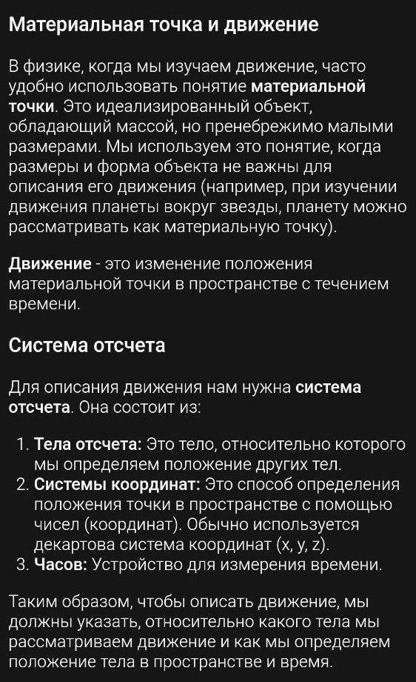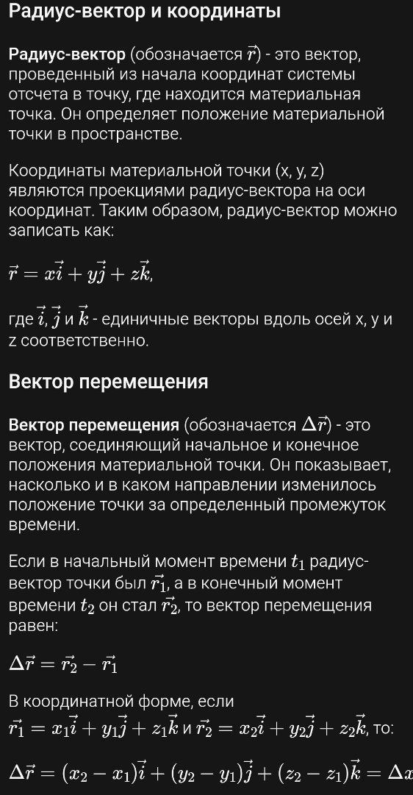

3 4
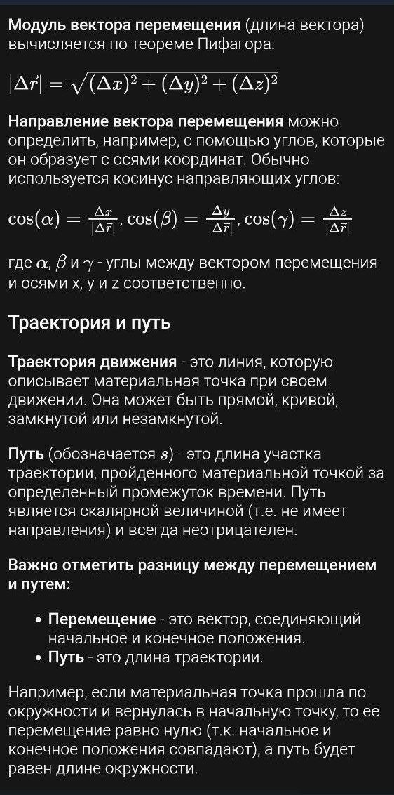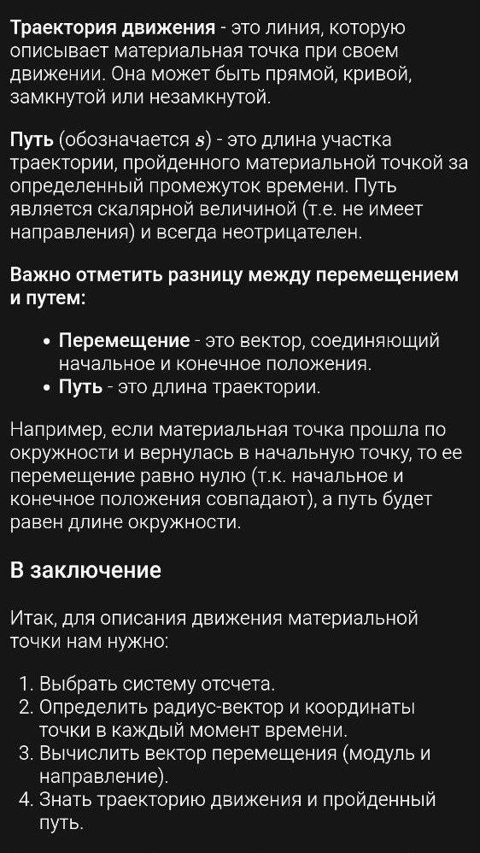
3. Траектория движения материальной точки. Путь. Закон движения (кинематическое уравнение движения) материальной точки. 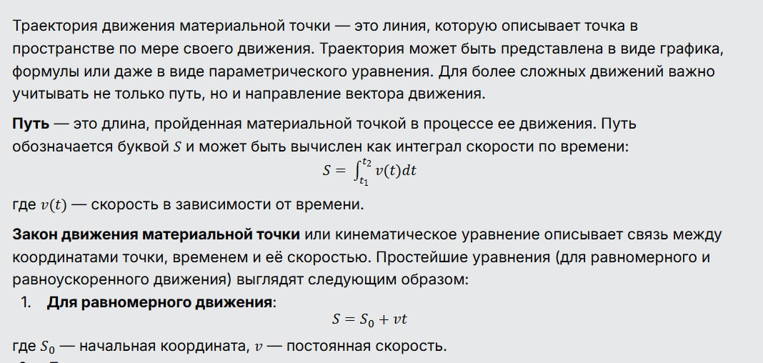
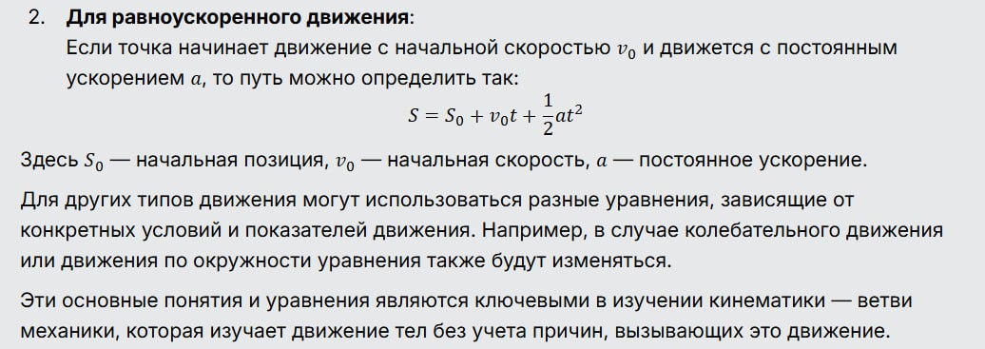
4. Равномерное прямолинейное движение. Закон равномерного прямолинейного движения материальной точки.
Равномерное движение — механическое движение, при котором тело за любые равные промежутки времени проходит одно и то же расстояние. При равномерном движении величина скорости движущейся точки остаётся неизменной. Расстояние, пройденное точкой задаётся в этом случае формулой l=vt
Движется по прямой линии: Траекторией движения является прямая, а не кривая.
Движется с постоянной скоростью: Модуль и направление скорости не меняются со временем. Это значит, что тело проходит одинаковые расстояния за равные промежутки времени.
Ключевые характеристики равномерного прямолинейного движения:
Постоянная скорость (v): Скорость тела остается неизменной в течение всего движения. Это векторная величина, характеризующая быстроту и направление движения.
Нулевое ускорение (a=0): Поскольку скорость постоянна, изменение скорости (ускорение) равно нулю.
Линейная зависимость координаты от времени: График зависимости координаты тела от времени (x(t)) будет представлять собой прямую линию.
Одинаковые перемещения за равные промежутки времени: За любые равные промежутки времени тело совершает одинаковые по величине перемещения.
Математическое описание:
Скорость (v): v = Δx / Δt, где Δx - изменение положения (перемещение), Δt - время, за которое произошло перемещение.
Перемещение (Δx): Δx = v * Δt, где v - скорость, Δt - время.
Координата тела (x(t)): x(t) = x₀ + v * t, где x₀ - начальная координата тела, v - скорость, t - время.
Примеры равномерного прямолинейного движения:
1Движение автомобиля по прямой дороге с постоянной скоростью (в идеальных условиях).
2Движение поезда по прямому участку пути с постоянной скоростью (в идеальных условиях).
3Движение санок по гладкой горизонтальной поверхности с постоянной скоростью (пренебрегая трением).
4Движение капли воды в воздухе после того, как она достигла постоянной скорости падения.
Важно понимать, что равномерное прямолинейное движение — это идеализация. В реальной жизни абсолютно равномерное движение встречается редко, так как на тела постоянно действуют различные силы, изменяющие их скорость или траекторию. Однако, эта модель является хорошим приближением для описания многих реальных ситуаций и служит основой для изучения более сложных видов движения.
В итоге:
Равномерное прямолинейное движение – это когда тело движется по прямой линии с постоянной скоростью. Оно является важным понятием в физике, так как это самый простой тип движения, который служит основой для понимания более сложных движений.
Закон равномерного прямолинейного движения материальной точки описывает, как изменяется положение (координата) материальной точки с течением времени, когда она движется по прямой линии с постоянной скоростью.
Ключевые аспекты:
Материальная точка: В данном контексте мы рассматриваем тело как материальную точку, т.е. пренебрегаем его размерами и формой. Это упрощение допустимо, если размеры тела малы по сравнению с пройденным расстоянием.
Равномерное движение: Скорость материальной точки остается постоянной как по величине (модулю), так и по направлению.
Прямолинейное движение: Траектория движения является прямой линией.
Формулировка закона:
Закон равномерного прямолинейного движения материальной точки может быть выражен следующими способами:
В векторной форме:
r(t) = r₀ + v * t
Где:
r(t) — радиус-вектор, определяющий положение материальной точки в момент времени t.
r₀ — радиус-вектор, определяющий начальное положение материальной точки в момент времени t=0.
v — вектор постоянной скорости материальной точки.
t — время, прошедшее с момента начала отсчета (t=0).
Эта форма наиболее общая и удобна для использования в случаях, когда требуется учитывать направление движения.
В координатной форме (для одномерного движения):
Если движение происходит вдоль оси X, то векторное уравнение можно спроецировать на эту ось:
x(t) = x₀ + vₓ * t
Где:
x(t) — координата материальной точки на оси X в момент времени t.
x₀ — начальная координата материальной точки на оси X в момент времени t=0.
vₓ — проекция вектора скорости на ось X (постоянная скорость).
Эта форма удобна, когда движение происходит по прямой линии в одном направлении, например, вдоль оси X.
Значение закона:
Закон равномерного прямолинейного движения – это фундаментальный закон, который является основой для изучения более сложных видов движения.
Он позволяет предсказывать положение материальной точки в любой момент времени, если известны начальное положение и скорость.
Он широко используется в различных областях физики и техники, например, при расчете траекторий движения тел, движущихся с постоянной скоростью.
Графическое представление:
График зависимости координаты x от времени t представляет собой прямую линию.
Наклон этой прямой соответствует проекции скорости vₓ.
Начальная координата x₀ соответствует точке пересечения прямой с осью x при t=0.
Резюме:
Закон равномерного прямолинейного движения материальной точки описывает движение, при котором тело движется по прямой линии с постоянной скоростью. Он выражается векторным уравнением r(t) = r₀ + v * t или координатным уравнением x(t) = x₀ + vₓ * t. Этот закон является базовым для понимания кинематики и используется при изучении более сложных видов движения.
5. Скорость, мгновенная и средняя скорость. Как определить величину и направление вектора скорости из закона движения тела?
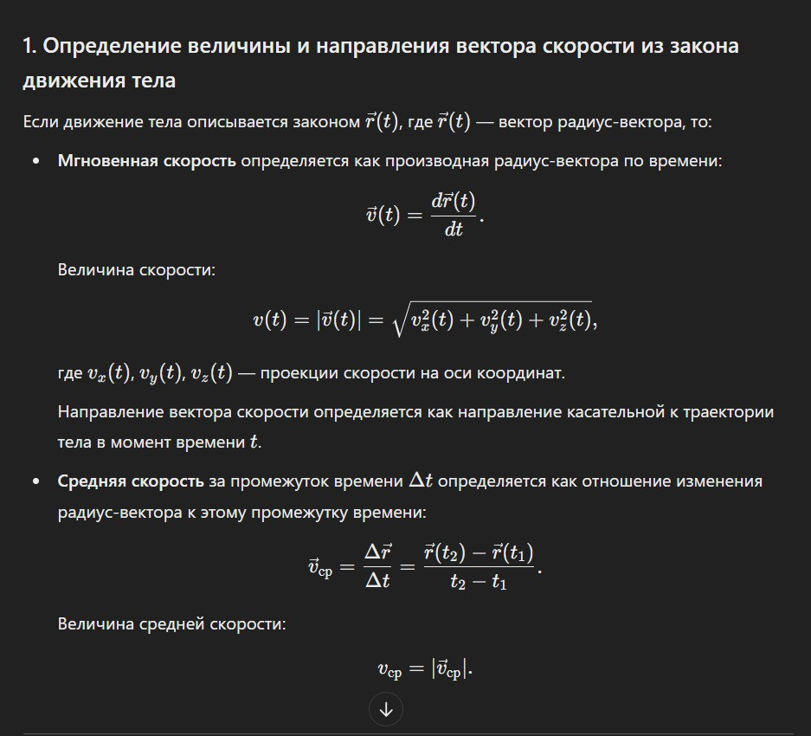
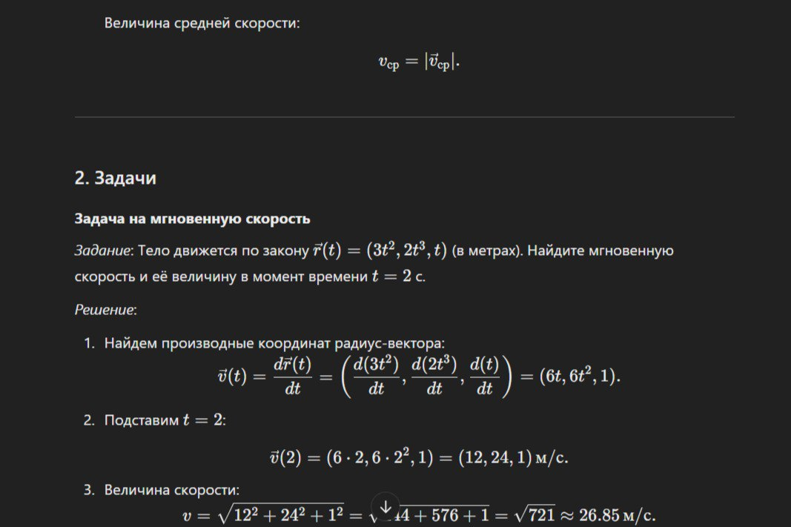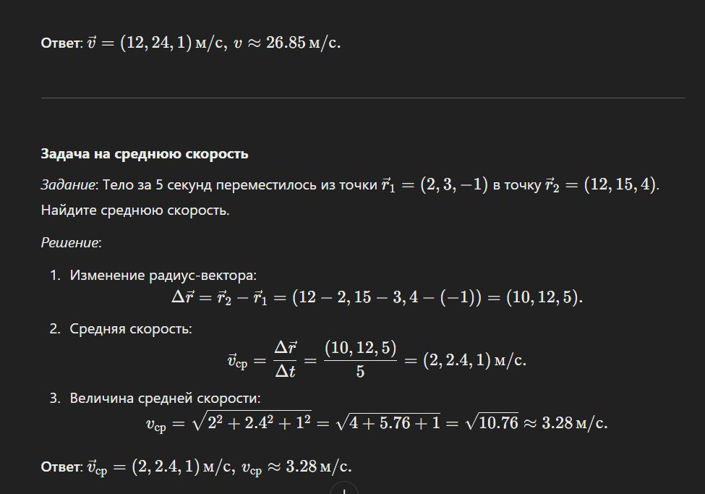

6. Ускорение. Мгновенное и среднее ускорение. Как определить величину и направление вектора ускорения из закона движения тела?
Ускорение
Ускорение — это физическая величина, характеризующая быстроту изменения скорости тела. Иными словами, это мера того, насколько быстро скорость тела меняется со временем. Важно отметить, что ускорение является векторной величиной, то есть имеет как величину (модуль), так и направление.
Мгновенное ускорение
Мгновенное ускорение — это ускорение тела в конкретный момент времени. Математически оно определяется как первая производная скорости по времени:
a(t)=dv(t)/dt
где:
a(t)— мгновенное ускорение в момент времени t;
v(t)— мгновенная скорость в момент времени t;
dv(t)/dt — производная вектора скорости по времени.
На практике, для нахождения мгновенного ускорения нужно знать зависимость скорости от времени.
Среднее ускорение
Среднее ускорение — это отношение изменения скорости тела к промежутку времени, за который это изменение произошло. Математически:
aср = Δv/Δt=v2-v1/t2-t1
где:
aср— среднее ускорение;
Δv— изменение вектора скорости;
v2— вектор скорости в момент времени t2
v1— вектор скорости в момент времени t1
Δt — промежуток времени.
Среднее ускорение дает общее представление об изменении скорости за некоторый интервал времени, но не отображает ускорение в каждый конкретный момент.
Определение величины и направления вектора ускорения из закона движения тела
Закон движения тела (или кинематическое уравнение) описывает положение тела в пространстве в зависимости от времени. Если известен закон движения, можно определить ускорение следующим образом:
Нахождение вектора скорости:
Скорость является первой производной от вектора положения (радиус-вектора) по времени:
v(t)=dr(t)/dt
где:
r(t)- радиус-вектор, определяющий положение тела в момент времени t
Нахождение вектора ускорения:
Ускорение является первой производной от вектора скорости по времени, или второй производной от вектора положения по времени:
a(t)=dv(t)/dt=d**2r(t)/dt**2
Величина ускорения
Модуль (величина) ускорения — это длина вектора ускорения:
где
- проекции вектора ускорения на оси x, y, z соответственно.
Направление ускорения:
Направление вектора ускорения определяется углами, которые он образует с осями координат. Эти углы можно найти через проекции ускорения на соответствующие оси:
cosa = ax/a, cosb = ay/a, cosy = az/a
где
- углы между вектором ускорения и осями x, y, z соответственно.
Скорость:
v(t)=dr(t)/dt=(4t)i+3i
Ускорение:
a(t)=dv(t)/dt=4i
Величина ускорения:
a(t)=|a(t)|=√4**2=4
Направление ускорения: Ускорение направлено вдоль оси x (так как есть только x-проекция вектора ускорения), угол между вектором ускорения и осью x равен 0, а между осью y 90 градусов.
Заключение
Ускорение — векторная величина, характеризующая изменение скорости.
Мгновенное ускорение — ускорение в конкретный момент времени.
Среднее ускорение — изменение скорости за некоторый промежуток времени.
Зная закон движения тела, можно найти вектор ускорения, его величину и направление, взяв первую и вторую производные от закона движения по времени.
7. Прямолинейное равноускоренное движение материальной точки. Закон
прямолинейного равноускоренного движения материальной точки.
Прямолинейное равноускоренное движение материальной точки — это движение по прямой, при котором за любые равные промежутки времени вектор скорости точки изменяется на равную величину. Движение осуществляется с постоянным вектором ускорения a = const. Траекторией такого движения является парабола.
Закон прямолинейного равноускоренного движения материальной точки можно описать с помощью следующих формул:
Уравнение ускорения: a = const. При таком движении ускорение точки не изменяется.
Уравнение скорости: v = v0 + at, в проекции на ось x: vx = v0x + ax·t. При таком движении скорость точки изменяется линейно со временем.
Уравнение перемещения: S = v0·t + (a·t²)/2, в проекции на ось x: Sx = v0x·t + (a·t²)/2. При таком движении перемещение точки изменяется квадратично со временем.
Координатное уравнение: x = x0 + v0x·t + (a·t²)/2. Для координат вдоль других осей формула выглядит аналогично.
8. Движение в поле силы тяжести: 1) движение вдоль вертикали; 2) движение тела, брошенного под углом к горизонту.

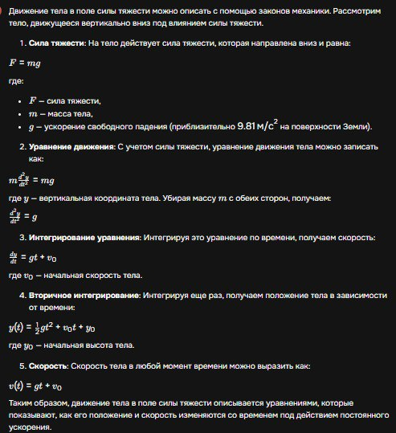
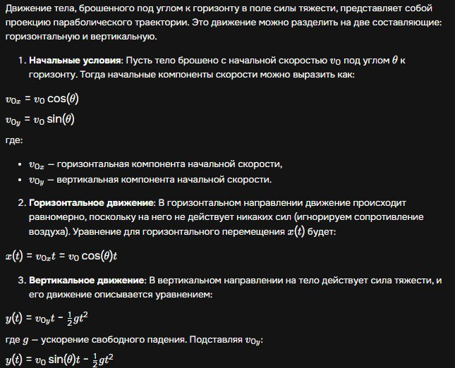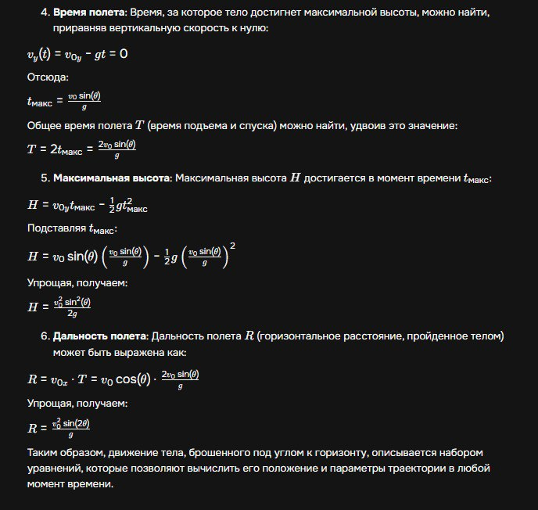

9. Движение заряженной частицы в однородном электрическом поле, когда
направление поля и начальной скорости частицы взаимно перпендикулярны.
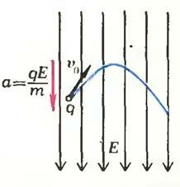
Рассмотрим вначале движение частицы с зарядом q и массой m в однородном постоянном электрическом поле напряженностью E→. Напряженность поля в этом случае не зависит ни от координат, ни от времени (такое поле возникает, например, в заряженном плоском конденсаторе, отсоединенном от источника). Следовательно, на заряженную частицу со стороны поля действует постоянная сила F⃗ =qE⃗ , которая сообщает частице постоянное ускорение a⃗ =F⃗ m=qE/ m . Если частица имеет начальную скорость υ⃗ 0 , как показано на рисунке 1, то ее движение в таком поле похоже на движение тела, брошенного под углом к горизонту в однородном поле тяжести, где ускорение тела также постоянно и равно g⃗ ! Траектория движения в таком случае — парабола
10.Угловое перемещение. Угловая скорость ее величина и направление, связь с линейными величинами. Угловое ускорение, его величина и направление, связь с линейными величинами.
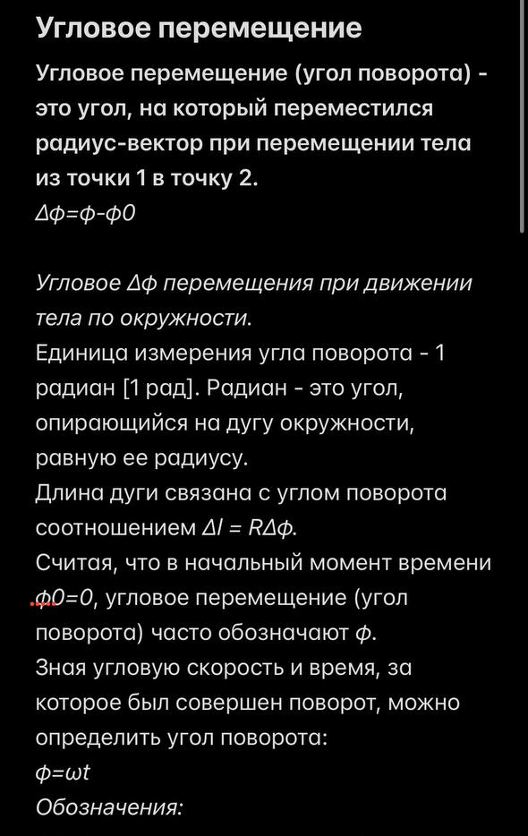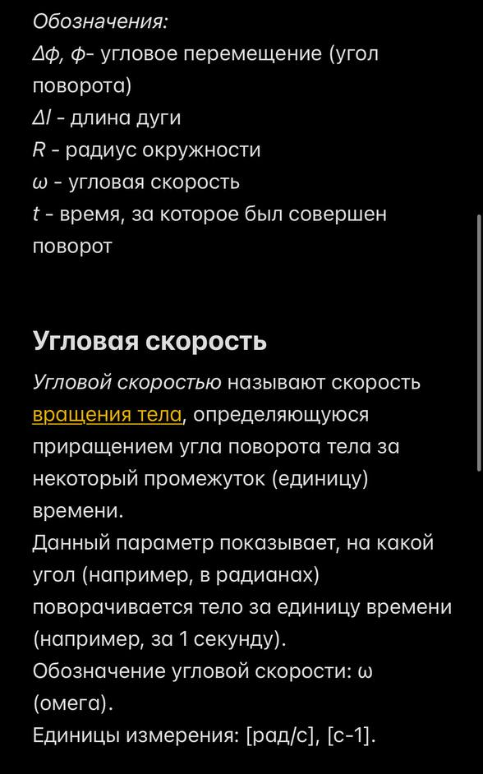
1 2
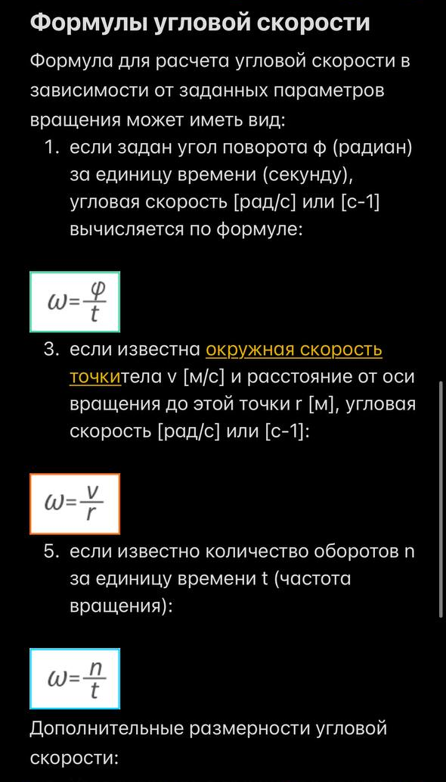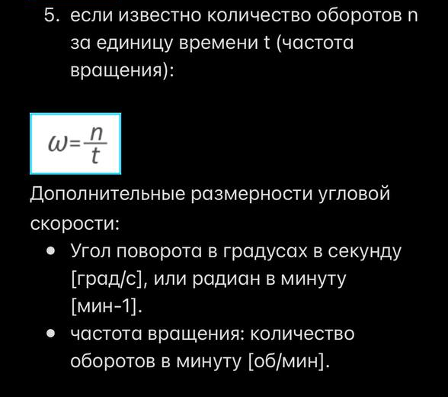
3 4
11. Движение материальной точки по окружности с постоянной по модулю скоростью. Скорость материальной точки при движении по окружности. 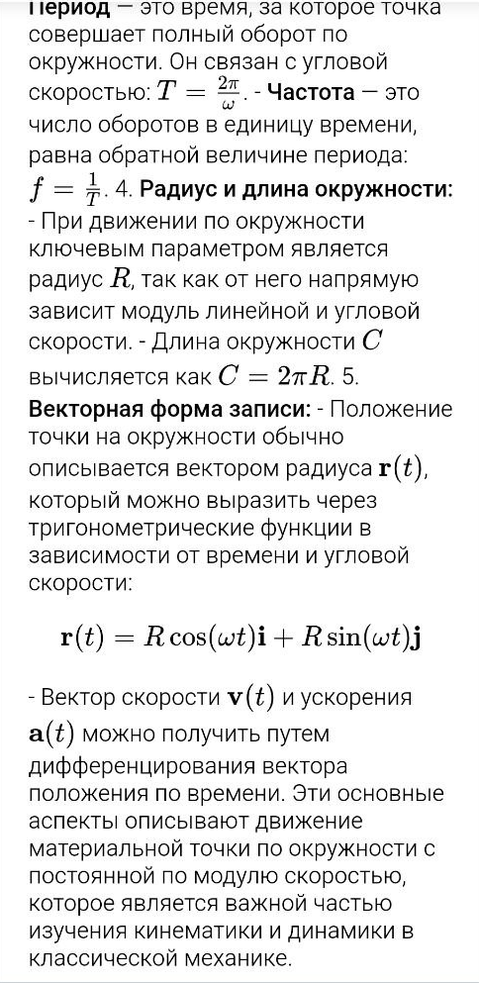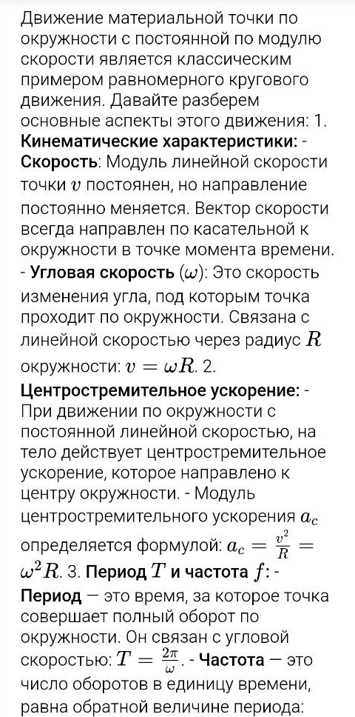

12.Ускорение материальной точки при движении по окружности. Движение материальной точки по окружности с изменяющейся по модулю скоростью. 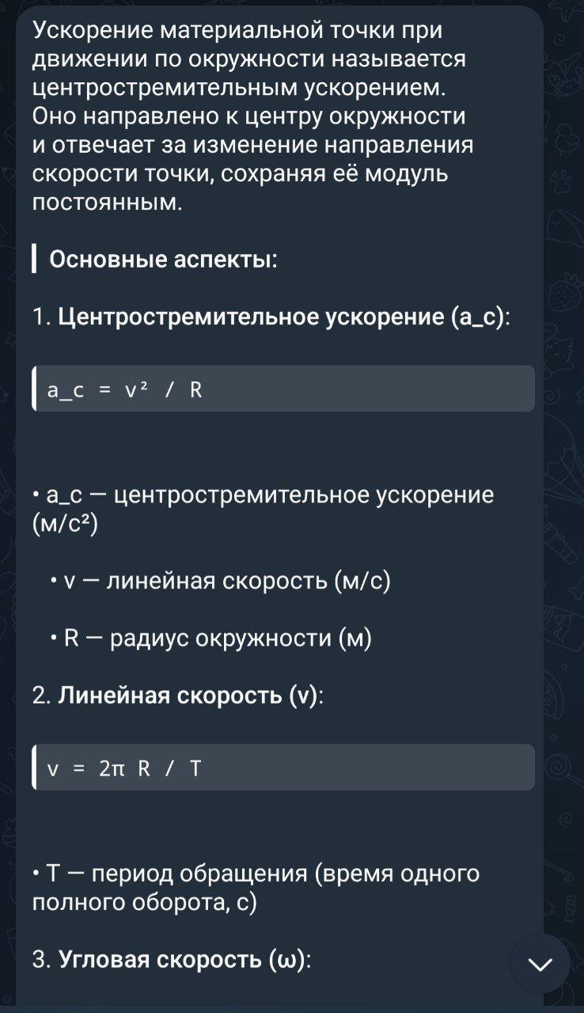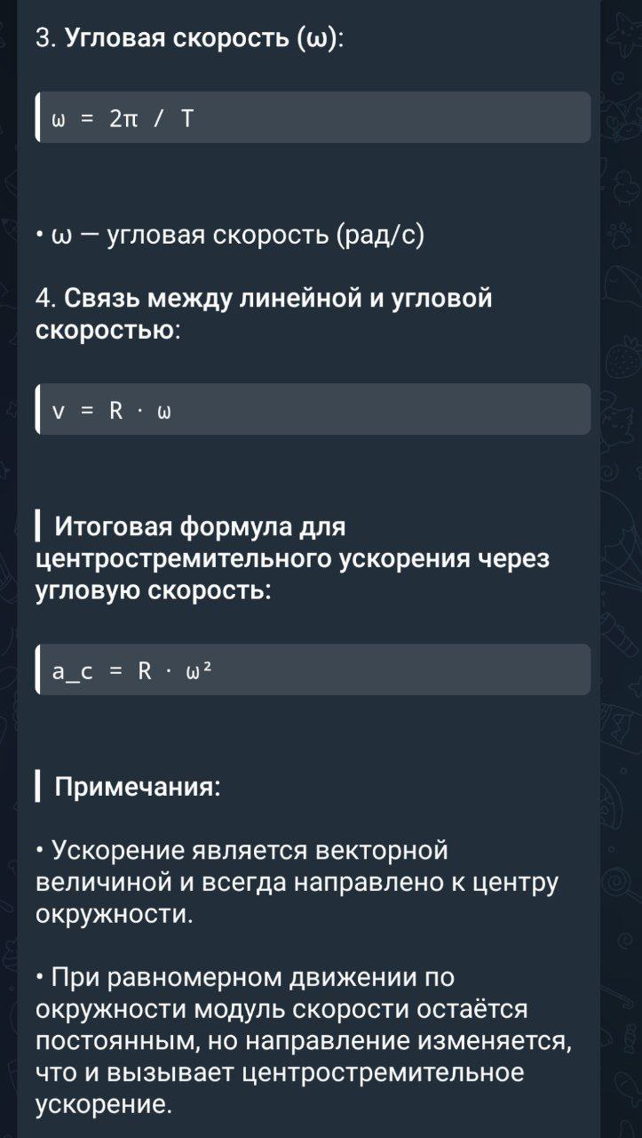
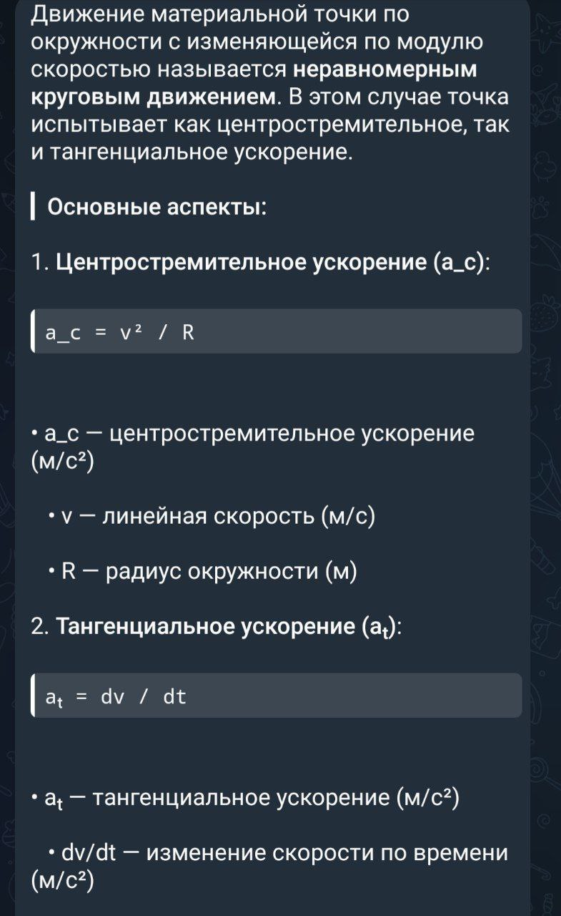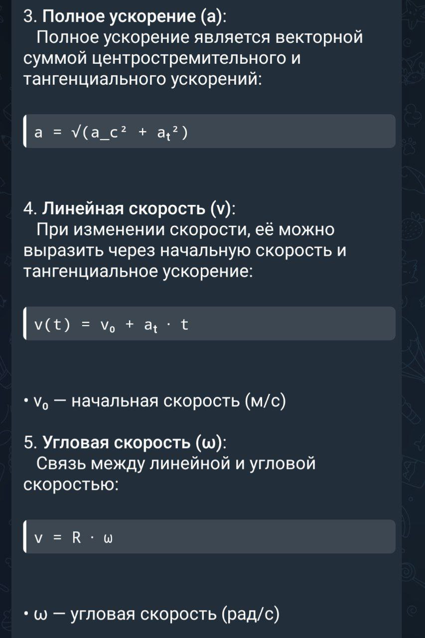
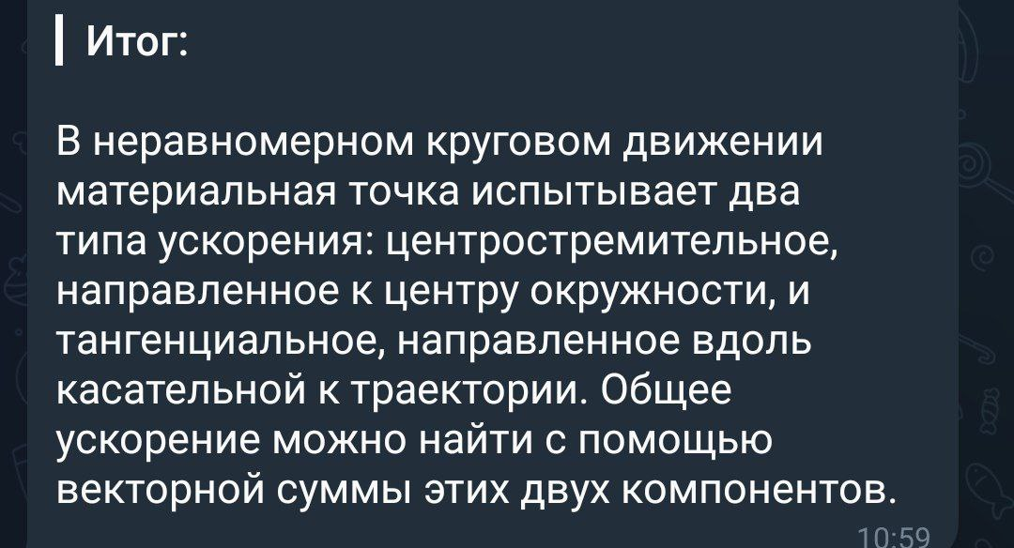
13. Нормальная и тангенциальная составляющие ускорения в криволинейном движении
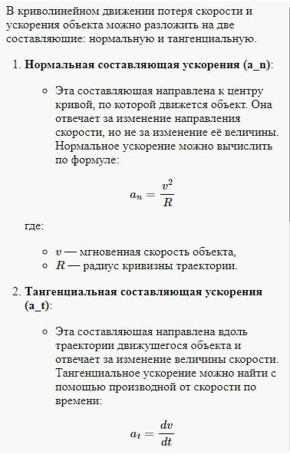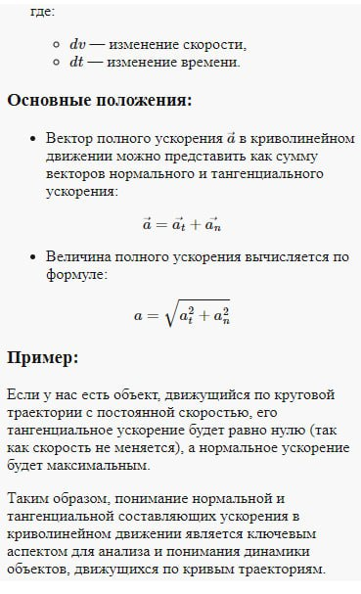

14. Законы Ньютона. Область применимости. Первый закон Ньютона. Второй закон Ньютона. Третий закон Ньютона. Внешние и внутренние силы системы тел.
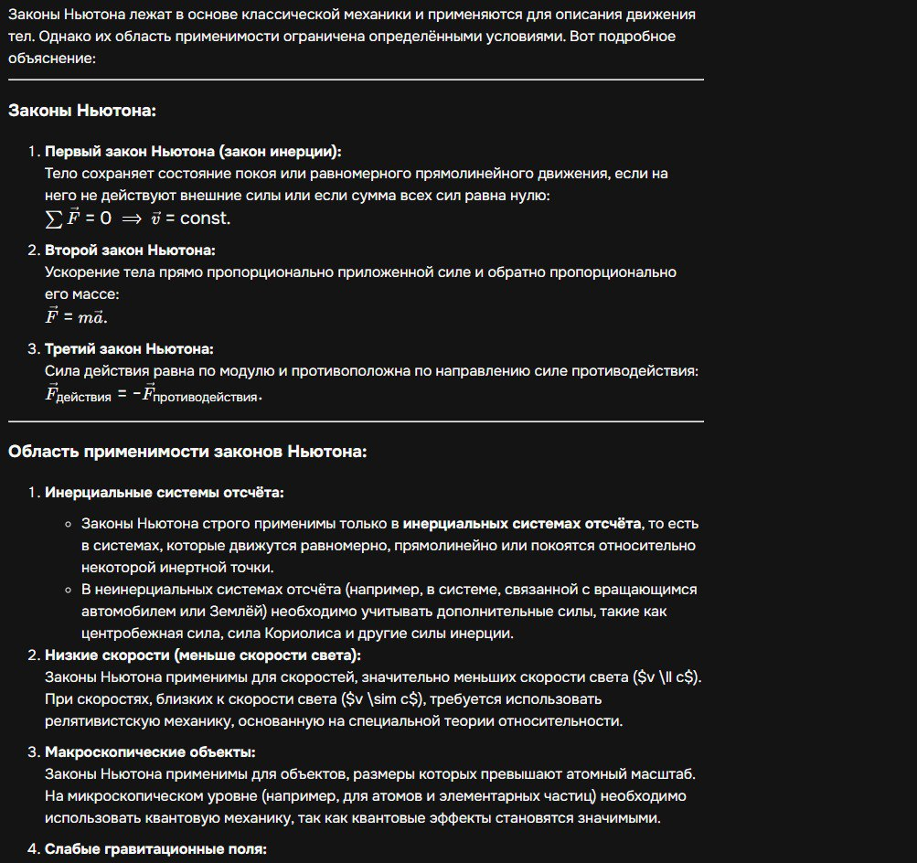
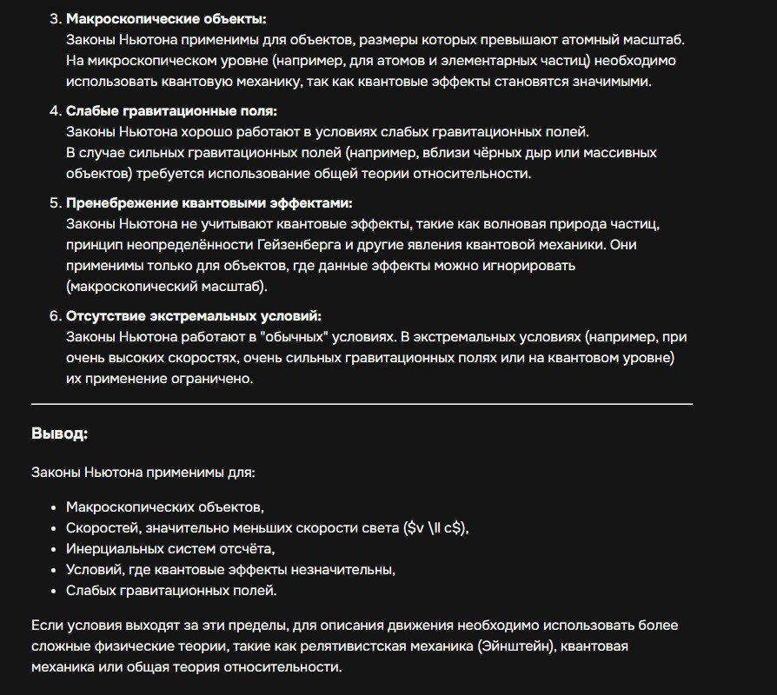

15. Импульс. Закон сохранения импульса. Силы тяготения. Закон Всемирного тяготения.
импульс - это определённое воздействие (толчок или удар), оказываемое на тело, благодаря чему оно получает возможность двигаться в заданном направлении.
Импульс тела - векторная физическая величина, равная произведению массы тела на его скорость и имеющая направление скорости.
Закон сохранения импульса:
векторная сумма импульсов всех тел замкнутой системы - величина постоянная, если внешние силы, действующие на неё, отсутствуют или же их векторная сумма равна нулю.
Сила тяготения - сила взаимного притяжения, действующая между всеми материальными телами. Закон всемирного тяготения в такой форме может быть использован для вычисления сил взаимодействия между телами любой формы, если размеры тел значительно меньше расстояния между ними.
Закон тяготения
Все тела во Вселенной взаимно притягиваются друг к другу с силами прямо пропорциональными произведению их масс и обратно пропорциональными квадрату расстояния между ними.
F=G*(m1*m2/r**2)
16. Вычисление ускорения свободного падения вблизи Земли. Силы трения. Сухое трение. Трение покоя. Вязкое трение.

1 2
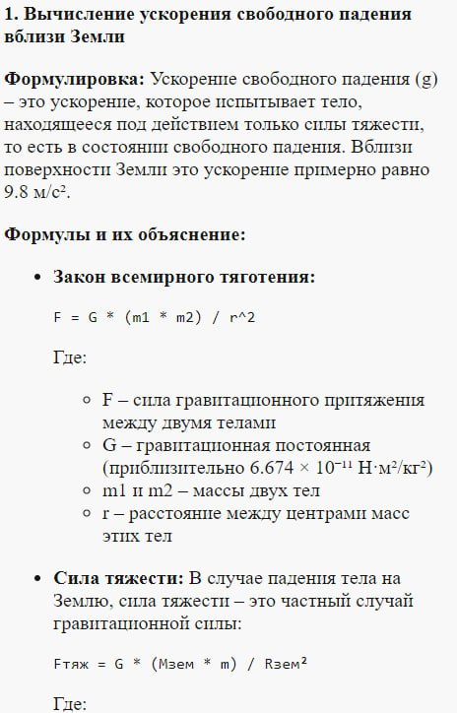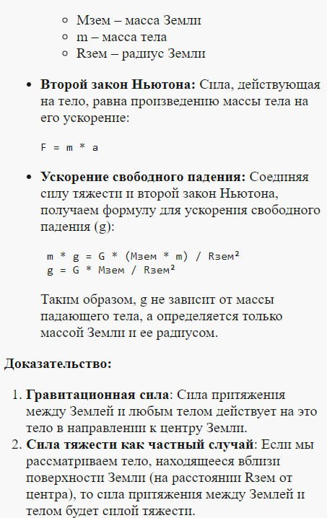

3 4
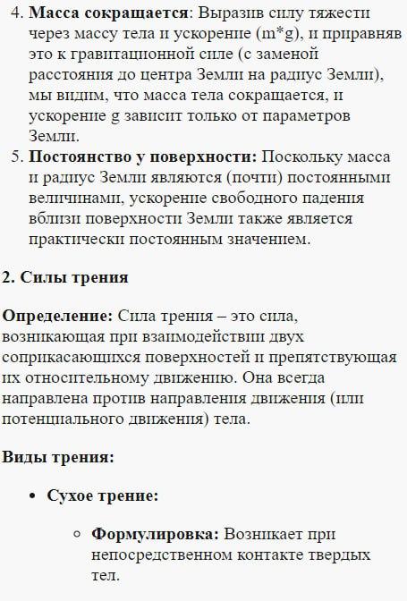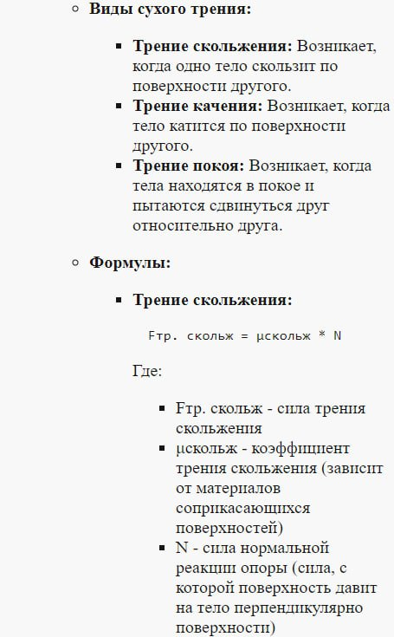

5 6
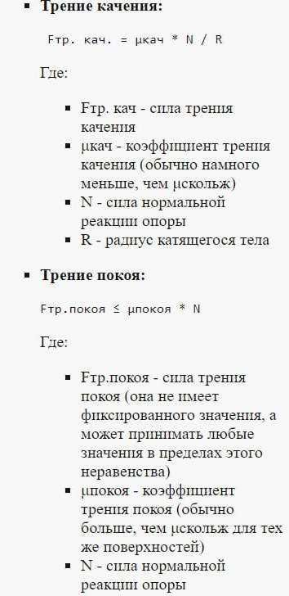
7 8
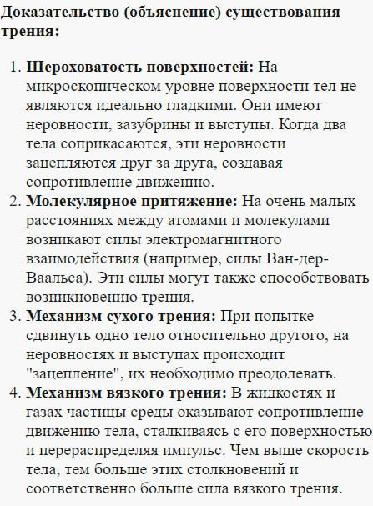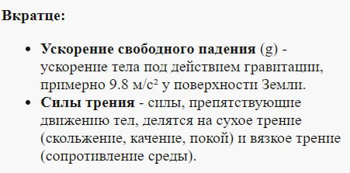
17. Силы упругости. Закон Гука. Область применения закона Гука. 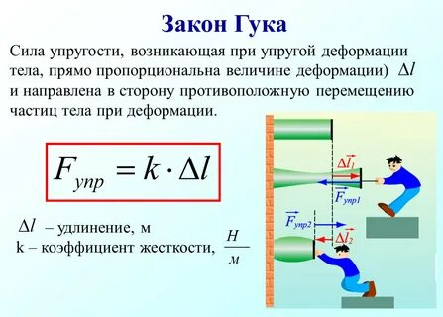
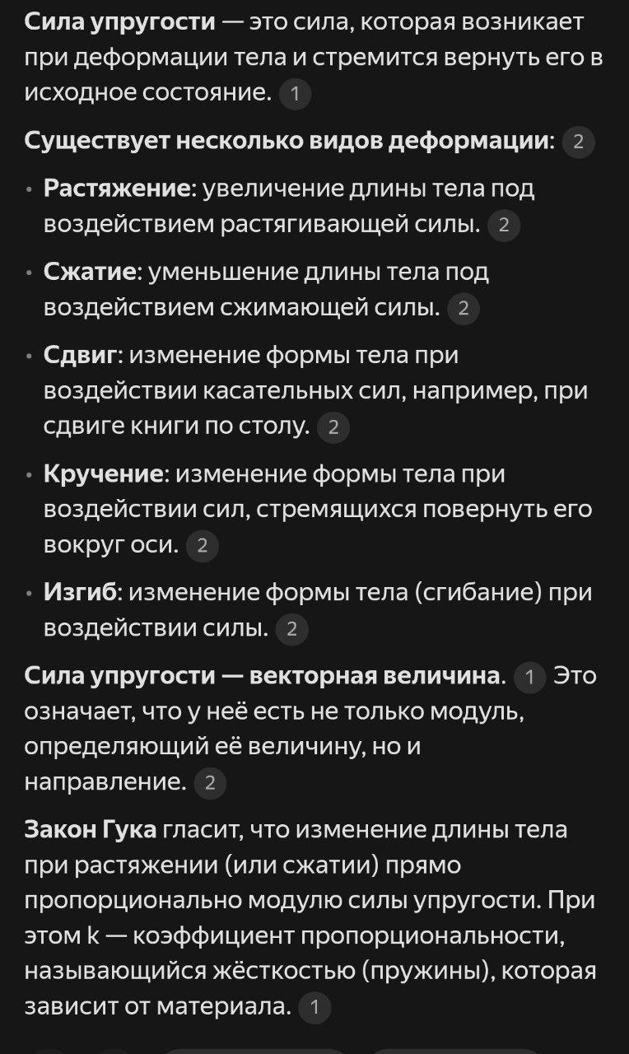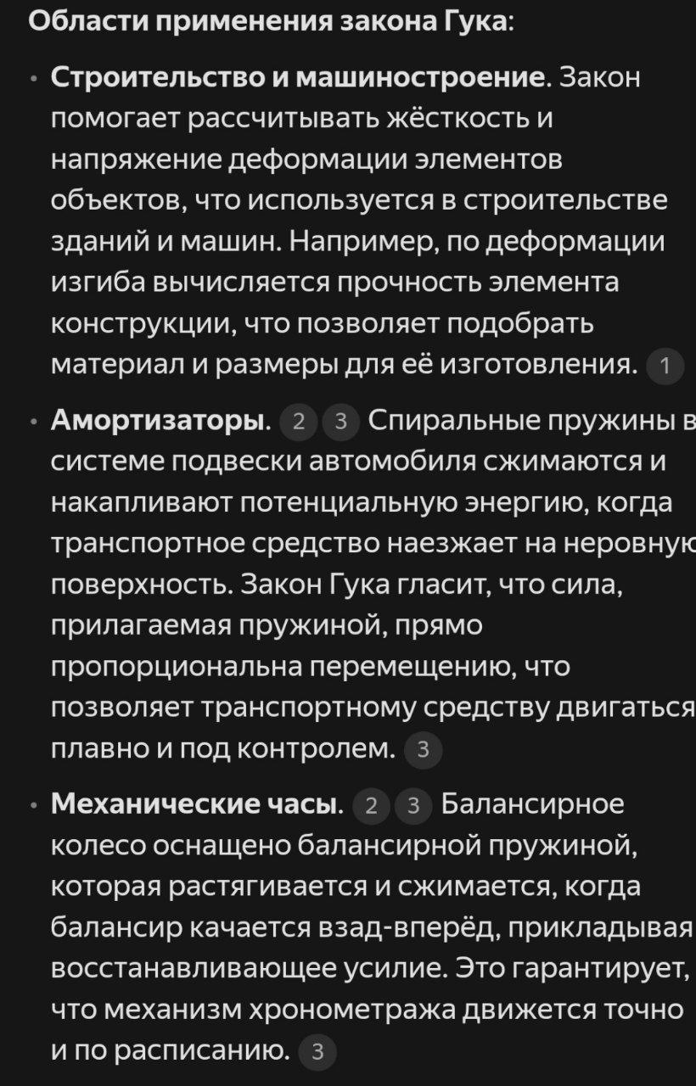
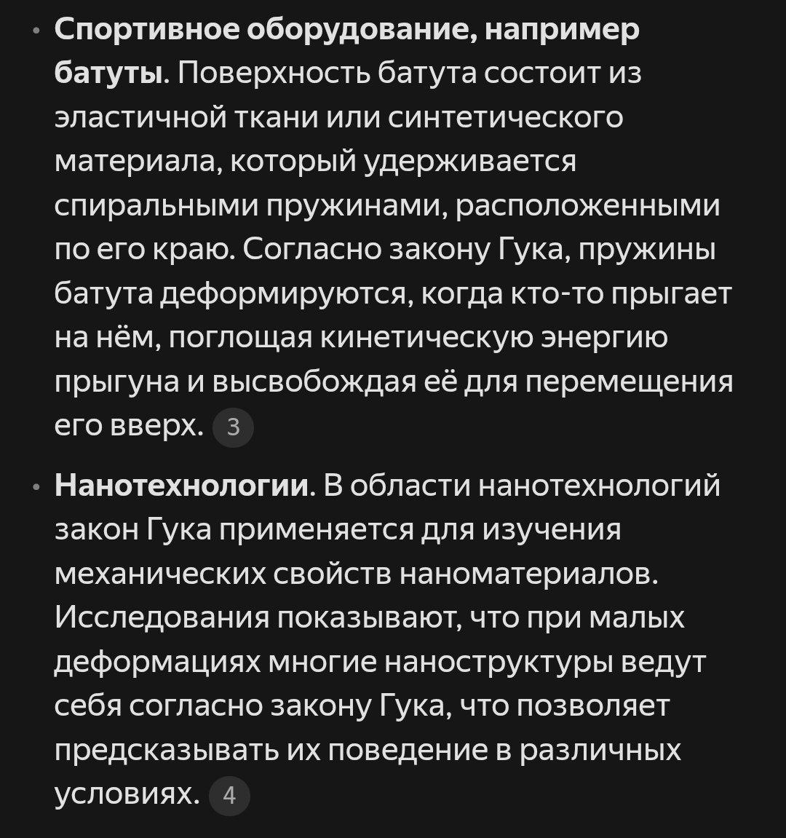

18. Работа силы. Работа постоянной силы. Работа переменной силы. Мощность. Мгновенная и средняя мощность
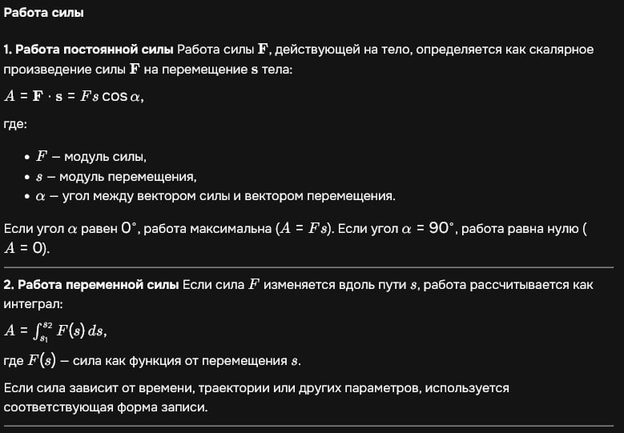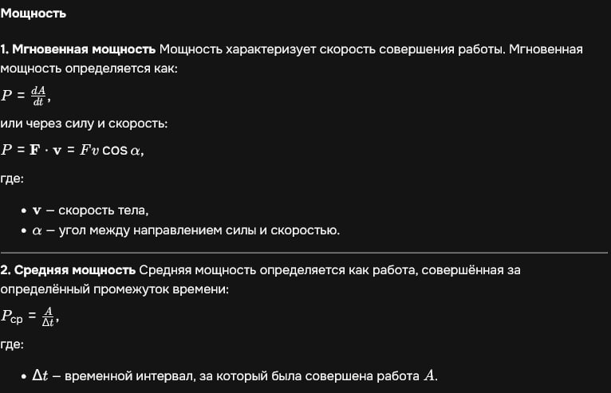

19. Энергия. Кинетическая энергия движущейся материальной точки (формула с выводом).
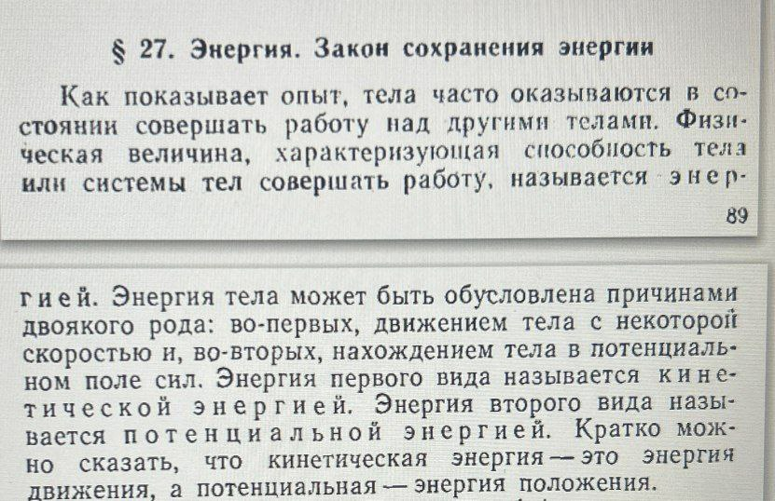
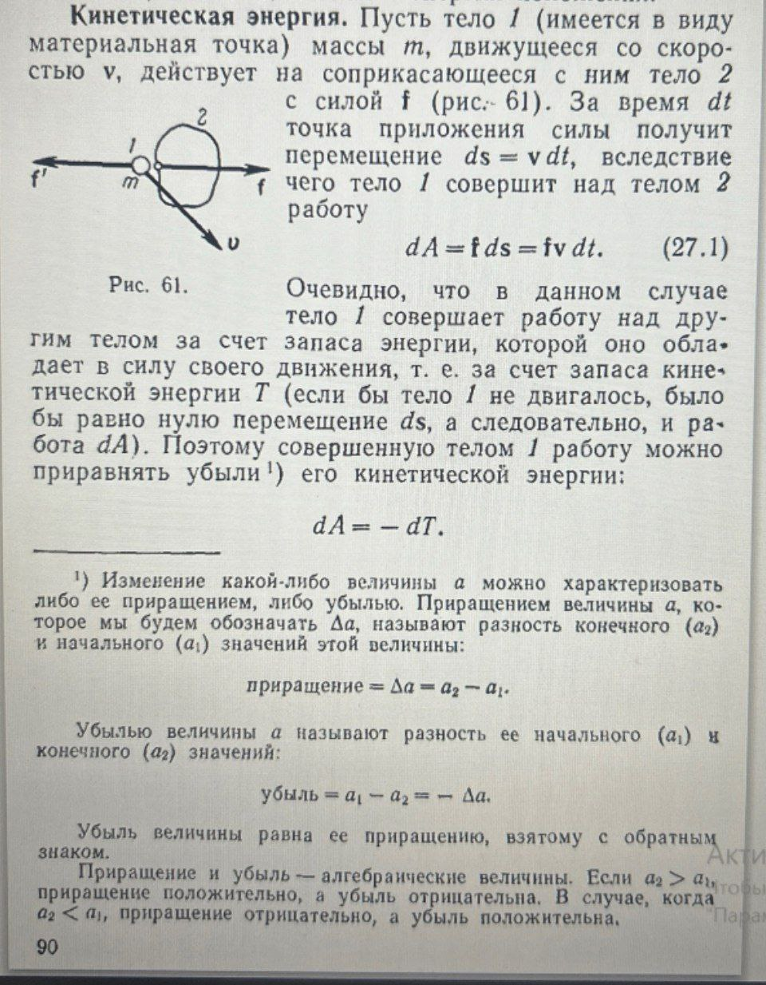
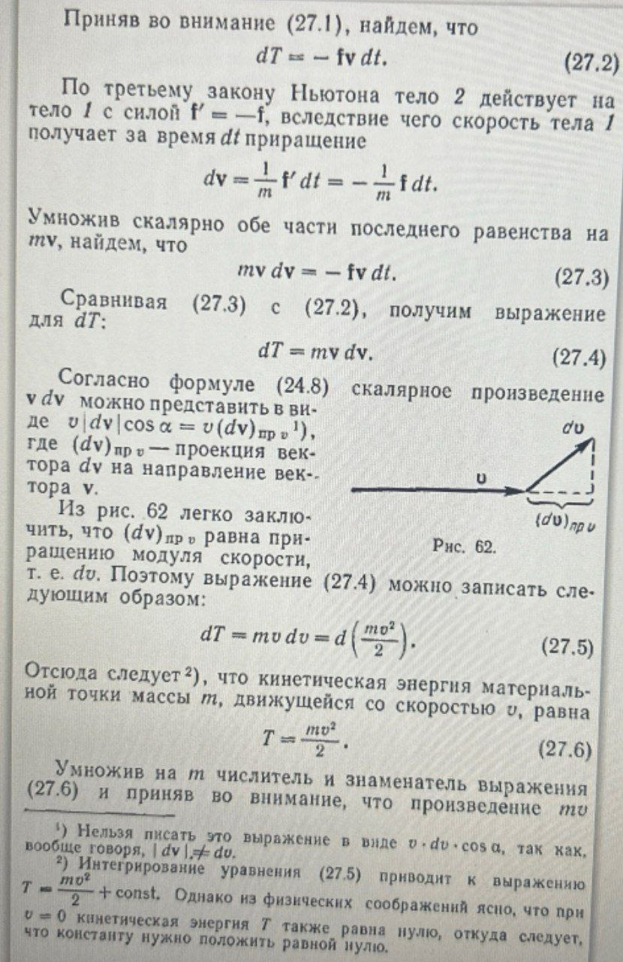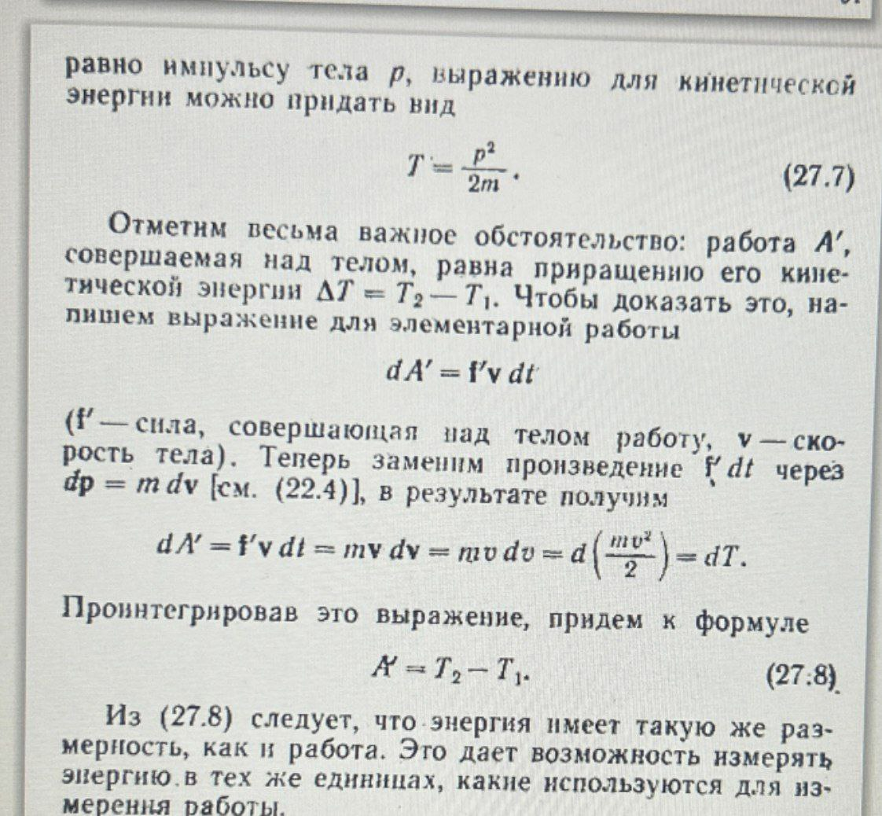

20. Силовые поля. Консервативные и неконсервативные (диссипативные) силы. Потенциальное поле.
Поле (или силовое поле) есть протяженный
физический объект, который проявляет себя в том, что на некоторые тела,
помещенные в него, действуют некоторые силы.
Консервативные силы — это силы, работа которых не зависит от траектории точки приложения этих сил и закона её движения, а целиком определяется начальным и конечным положениями данной точки. 1 Работа консервативных сил по замкнутому контуру равна нулю. 2
Примеры консервативных сил: сила тяжести, сила упругости, сила кулоновского (электростатического) взаимодействия. 1
Неконсервативные силы — это силы, работа которых зависит от формы траектории, которую описывает точка приложения силы. Работа неконсервативных сил по замкнутому контуру не равна нулю.
Диссипативные силы. К ним относятся, в частности, силы трения и силы сопротивления среды. Полная работа этих сил является отрицательной.
Потенциальное поле — это поле, в котором работа при перемещении зависит только от конечной и начальной точки пути и не зависит от траектории движения тела.

21. Потенциальность однородного поля (на примере однородного поля сил тяжести вблизи Земли).
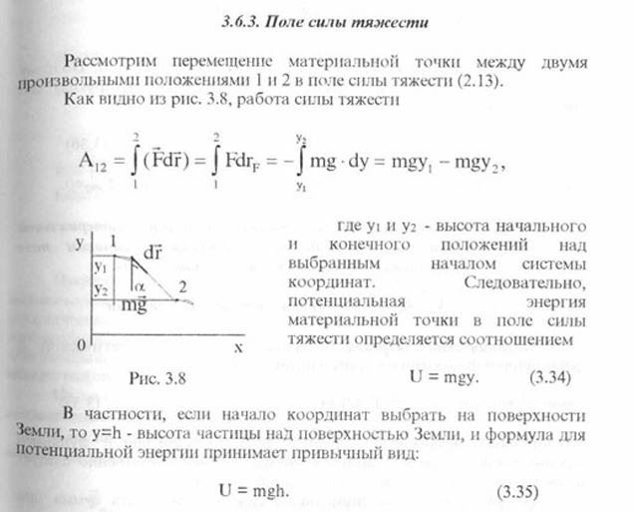
22. Потенциальность центрального поля (на примере гравитационного взаимодействия). 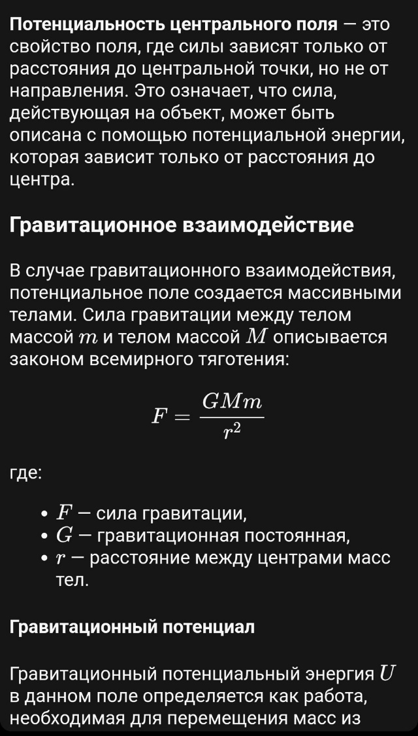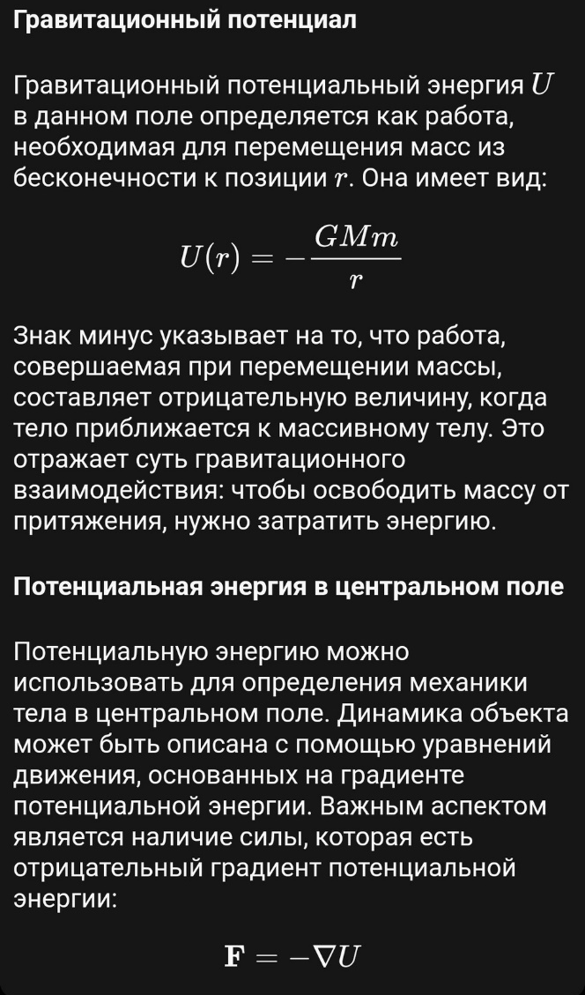
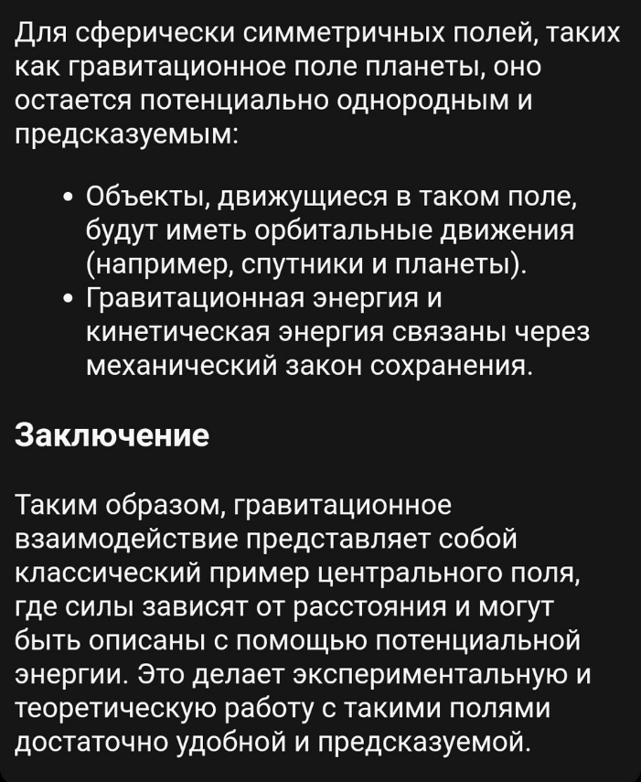

23. Потенциальная энергия Ее неоднозначность. Связь между силой и потенциальной энергией.
Потенциальная энергия Ее неоднозначность. Связь между силой и потенциальной энергией
1 Потенциальная энергия — это энергия, которую имеет объект из-за своего положения или состояния. Потенциальная энергия зависит от высоты объекта и его массы. Чем выше и тяжелее объект, тем больше у него потенциальной энергии.
Потенциальная энергия — это форма энергии, которая характеризует способность системы выполнять работу в результате её положения или состояния в поле силы. Она определяется как работа, совершаемая внешней силой для перемещения объекта из заданного положения в положение, где потенциальная энергия считается нулевой. Количество потенциальной энергии зависит от массы объекта, высоты его расположения или расстояния до источника силового поля, а также от свойств самого поля
Неоднозначность
Неоднозначность потенциальной энергии заключается в том, что её значение зависит от выбора нулевого уровня и системы отсчёта. Например, потенциальная энергия может быть определена относительно разных уровней, что приводит к различным численным значениям. Также потенциальная энергия зависит от специфики взаимодействий в системе, например, в гравитации и электростатике она рассчитывается по разным формулам. В результате, одно и то же физическое состояние может иметь разные значения потенциальной энергии в зависимости от принятых условий.
гравитационном поле определяется с помощью следующей формулы U=mgh
электростатике потенциальная энергия двухточечных зарядов определяется с помощью следующей формулы:$U=K\frac{q1q2}{r}$
2 Работа консервативных сил при переходе системы из одного состояния в другое равна приращению потенциальной энергии, взятой со знаком минус. Можно также сказать, что работа консервативных сил совершается за счет убыли потенциальной энергии
24. Полная механическая энергия. Закон сохранения энергии в механике. Примеры и условия его выполнения.
Механической энергией системы называется сумма ее кинетической (T) и потенциальной (U) энергий: E=T+U . (5.80)
Изменение механической энергии за некоторый промежуток времени: ΔE= ΔT+ΔU. (5.81) Имея в виду, что силы делятся на консервативные и неконсервативные, запишем сумму работ всех сил над системой в виде суммы двух слагаемых:
А=Анек + Аконс . (5.82)
Используем теорему о кинетической энергии (5.30), согласно которой изменение кинетической энергии механической системы за некоторый промежуток времени (t1,t2) равно сумме работ всех сил, действующих на систему совершенных за (t1,t2), то есть ΔT =Aсумм . перепишем (5.81) в виде ΔE=Aнек+Aконс+ΔU (5.83) Из определения потенциальной энергии (5.38) следует, что она равна работе консервативных сил, взятой со знаком «минус». Следовательно, последние два слагаемых в правой части (5.83) в сумме дают ноль (ΔU = – ΔAконс). Поэтому ΔЕ=Анек (5.84) Иначе говоря, изменение механической энергии системы за некоторый промежуток времени равно сумме работ неконсервативных сил, действующих на систему, совершенных за это время. Равенство (5.84) – теорема об изменении механической энергии. Из (5.84) следует закон сохранения механической энергии. Если сумма работ неконсервативных сил, действующих на систему, за любой промежуток времени равна нулю, то механическая энергия системы сохраняется. Традиционная формулировка закона сохранения механической энергии: если все силы, действующие на механическую систему, консервативны, то механическая энергия системы сохраняется. Подчеркнем, что изменить механическую энергию системы могут как внутренние, так и внешние неконсервативные силы. Примеры соответствующих процессов: абсолютно неупругое столкновение и движение тела в вязкой среде; во втором примере под механической системой мы понимаем движущееся тело. В первом случае механическая энергия системы изменяется в результате действия внутренних неконсервативных сил, возникающих при неупругой деформации тела. Во втором случае механическая энергия системы изменяется в результате воздействия внешней силы трения со стороны вязкой среды.
25. Изменение полной механической энергии при наличии диссипативных сил. Примеры.
Полная механическая энергия системы — это сумма кинетической и потенциальной энергии. В идеальных условиях, без воздействия внешних сил и диссипативных процессов, полная механическая энергия сохраняется. Однако при наличии диссипативных сил (например, силы трения, сопротивления среды) эта энергия начинает (растворяться), и полная механическая энергия системы уменьшается.

Изменение полной механической энергии

Если E — полная механическая энергия системы, тогда при наличии диссипативных сил мы можем записать:
ΔE = E конечное – E начальное < 0
где ΔE — изменение механической энергии, E начальное и E конечное — соответственно начальная и конечная полные механические энергии. Отрицательный знак указывает на то, что энергия потеряна.

Примеры
- Маятник с трением: Если у маятника есть сила трения в подвесе, то при его колебаниях со временем амплитуда колебаний будет уменьшаться, что приводит к потере механической энергии. С каждой итерацией амплитуда будет меньшей, и полная механическая энергия будет уменьшаться.
- Тело, скользящее по поверхности с трением: Когда тело скользит по поверхности, воздействие силы трения приводит к превращению кинетической энергии в тепло. Например, если ящик скользит по полу, то часть его механической энергии теряется из-за трения между ящиком и полом.
- Система с вязким сопротивлением: Когда объект движется через среду (например, вода или воздух), он испытывает вязкое сопротивление. Например, если бы рыбка плавала в воде, её кинетическая энергия постепенно переходила бы в теплоту за счёт работы против вязкого сопротивления воды.
- Качели на детской площадке: Когда дети качаются на качелях, силы сопротивления, такие как трение в подвесах и сопротивление воздуха, уменьшают их механическую энергию, что приводит к тому, что они со временем начинают качаться все меньше и меньше.
В каждом из этих примеров происходит изменение полной механической энергии из-за наличия диссипативных сил.

26. Виды равновесия. Энергетические условия равновесия тела. Векторное произведение двух векторов.
Виды равновесия
Равновесие тела можно классифицировать на несколько типов, в зависимости от условий, в которых оно находится:
1.Стационарное равновесие: Тело находится в состоянии покоя, и на него не действуют силы, которые могли бы изменять это состояние. Если на тело не действуют внешние силы, оно будет оставаться в состоянии покоя.
2.Динамическое равновесие: Тело движется равномерно и прямолинейно (с постоянной скоростью). В этом случае также выполняется условие, что сумма всех действующих на тело сил равна нулю.
3.Непостоянное равновесие: Тело может находиться в движении, но при этом его состояние может изменяться под действием внешних сил. Например, тело на наклонной плоскости может скользить вниз, если силы трения недостаточны, чтобы его удержать.
Энергетические условия равновесия тела
Энергетические условия равновесия связаны с потенциальной и кинетической энергией. Важнейшие аспекты:
1.Потенциальная энергия: Для тела в поле силы тяжести потенциальная энергия определяется формулой:
U=mgh
где U — потенциальная энергия, m — масса тела, g — ускорение свободного падения, h — высота относительно уровня отсчета.
2.Кинетическая энергия: Кинетическая энергия движущегося тела определяется как:
K=21mv2
где K — кинетическая энергия, m — масса тела, v — скорость.
Для устойчивого равновесия необходимо, чтобы система стремилась к состоянию с минимальной потенциальной энергией. Это означает, что при малом смещении от равновесного положения потенциальная энергия должна увеличиваться.
Векторное произведение двух векторов
Векторное произведение двух векторов A и B обозначается как A×B и является вектором, который перпендикулярен обоим векторам. Его величина равна площади параллелограмма, образованного этими векторами:
∣A×B∣=∣A∣∣B∣sin(θ)
где θ — угол между векторами A и B.
27.Момент силы относительно точки и оси. Определение и примеры вычисления. Момент инерции тела. Его вычисление.
Равновесное состояние термодинамической системы - состояние, при котором параметры системы имеют определенные значения, одинаковые для всей системы.

Внешний источник:
Равновесным состоянием - состоянием термодинамического равновесия - называется такое состояния термодинамической системы, в котором отсутствуют всякие потоки (энергии, вещества, импульса и т. д.), а макроскопические параметры системы являются установившимися и не изменяются во времени.

Параметры, которые остаются неизменными во времени, если внешние условия не меняются

Температура (T) — одинакова во всей системе в равновесии. Это означает, что в равновесии не происходит теплообмена между частями системы.
Давление (P) — равно в каждой точке системы, если система находится в механическом равновесии.
Объём (V) — если система имеет жёсткие границы, то объём остаётся постоянным.
Химический потенциал (μ) — одинаков для всех частей системы, если она находится в химическом равновесии (нет нетто-протекания химических реакций или диффузии компонентов).
Энтропия (S) — достигает максимального значения для изолированной системы, соответствующего равновесию
Функция распределения. Физический смысл функции распределения
С математической точки зрения функция распределения имеет смысл плотности вероятности того события, что
испытание даст значение величины, равно x.

fita.sfedu.ru (определение из презентации)

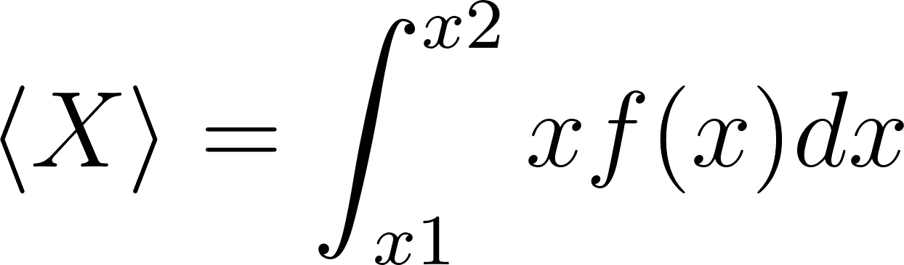

Функция 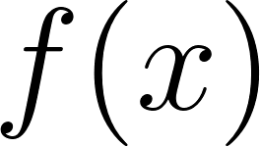 называется функцией распределения вероятностей. Также эту функцию называют плотностью вероятностей. Смысл этой функции состоит в следующем. Величина получить значение X лежащее в интервале от a до b равна

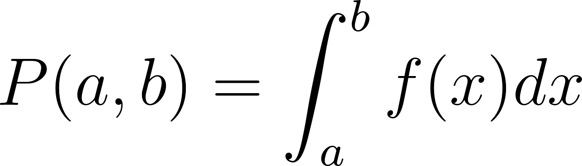, где
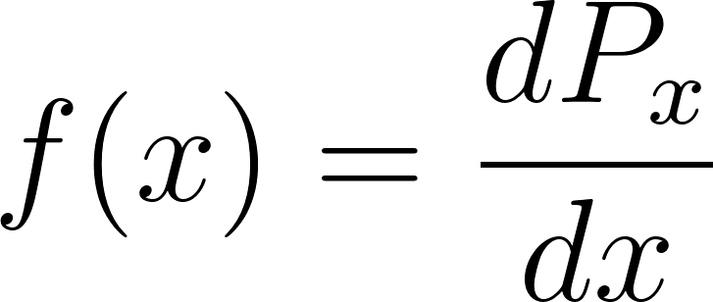

Сторонний источник
Функция распределения в физике описывает, как значения некоторой физической величины распределены между частицами системы. Например, она может показывать, сколько частиц имеют определённую скорость, энергию, импульс и т.д.
Физическийсмысл:
Функция распределения f(x) характеризует вероятность (или плотность вероятности) того, что частица находится в определённом состоянии с заданным значением x. Например:
- В кинетической теории газов функция распределения скоростей (например, распределение Максвелла) показывает, какая доля частиц в газе имеет скорости в заданном интервале.
- Интеграл функции распределения по всем возможным состояниям равен 1 (нормировка вероятности).
Функция распределения позволяет рассчитывать макроскопические параметры системы, такие как давление, температура и энергия, через усреднение по микросостояниям.
▎Выведение момента инерции для сплошного цилиндра Чтобы вывести момент инерции для сплошного цилиндра, основываемся на тексте и пройденных шагах. Шаги вывода момента инерции
Шаги вывода момента инерции
- Рассмотрим тонкостенную трубу:
Каждая часть массы тонкостенной трубы m_i находится на расстоянии r_i = r⊥ от оси. Момент инерции для тонкостенной трубы дается как:
I_tube = Σm_i * r⊥²
или: I_tube = m * r⊥²
- Разделим цилиндр на тонкостенные трубы:
Сплошной цилиндр рассматривается как составленный из бесконечно тонких соосных труб (см. рис. 6.8). Каждая такая труба имеет радиус r и толщину dr.
- Вычислим массу трубы:
Объем тонкостенной трубы определяется как: dV = 2πr * h * dr
Где h — высота цилиндра, а следовательно, масса трубы: dm = ρ * dV = ρ * 2πr * h * dr
- Момент инерции трубы:
Используя момент инерции для каждой бесконечно тонкой трубы: dI = r² * dm = r² * ρ * 2πr * h * dr
- Интегрирование для всего цилиндра:
Интегрируем dI по радиусу от 0 до R, чтобы получить момент инерции всего цилиндра: I_cylinder = ∫ (0 до R) [ρ * 2πr³ * h * dr]
Узел интеграла: I_cylinder = 2πρh ∫ (0 до R) [r³ * dr]
Вычисляем: I_cylinder = 2πρh * (1/4 * R⁴) I_cylinder = πρh * (1/2 * R⁴) I_cylinder = 1/2 * πρhR⁴
- Подстановка для плотности:
Учитывая, что плотность ρ связана с массой M цилиндра через соотношение: ρ = M / (πR²h) Подставляя ρ в выражение для момента инерции: I_cylinder = 1/2 * π(M / πR²h)*hR⁴ Упростим: I_cylinder = 1/2 * (M / R²) * R⁴ I_cylinder = 1/2 * M * R²
- Заключение:
Итоговая формула для момента инерции сплошного цилиндра: I = (1/2) * m * R²
Таким образом, момент инерции не зависит от высоты цилиндра и применим также для дисков и очень тонких тел.
Момент инерции — это физическая величина, описывающая распределение массы относительно оси вращения. Он играет критическую роль в динамике вращательного движения, определяя, насколько легко или сложно тело будет изменять свою угловую скорость под действием приложенных моментов сил. Формула момента инерции записывается так:
I = ∑(m_i * r_i^2)
где m_i — элементарная масса, а r_i — расстояние этой массы от оси вращения.
Примеры расчета момента инерции для различных тел
• Однородный круговой обруч: Для обруча с радиусом R и массой m, момент инерции относительно оси, проходящей через центр и перпендикулярной плоскости обруча, составляет:
I = m * R^2
• Тонкая однородная стержень: В случае стержня длиной L и массой m, вращающегося вокруг оси, проходящей через один из его концов:
I = (1/3) * m * L^2
• Однородный диск: Для диска с радиусом R момент инерции относительно оси симметрии (важный случай, часто встречается в механике) равен:
I = (1/2) * m * R^2
Теорема о параллельных осях (Гюйгенса-Штейнера)
Эта теорема позволяет найти момент инерции тела относительно любой оси, параллельной оси, проходящей через центр масс. Формула выглядит так:
I = I_0 + m * d^2
где I_0 — момент инерции относительно оси, проходящей через центр масс, m — масса тела, d — расстояние от старой оси до новой.
28. Момент инерции обруча относительно оси, проходящей через его центр и перпендикулярной плоскости обруча.
Моментом инерции относительно данной оси - называется величина, равная сумме произведений
масс материальных точек на квадраты расстояний от точек до оси вращения.
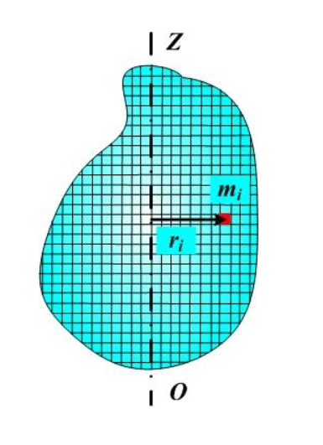
[F] Формула М.И для одной М.Т:
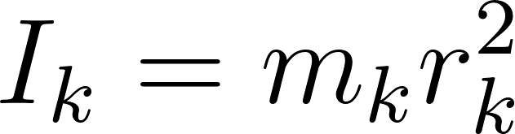

[F] Формула М.И для всего тела :
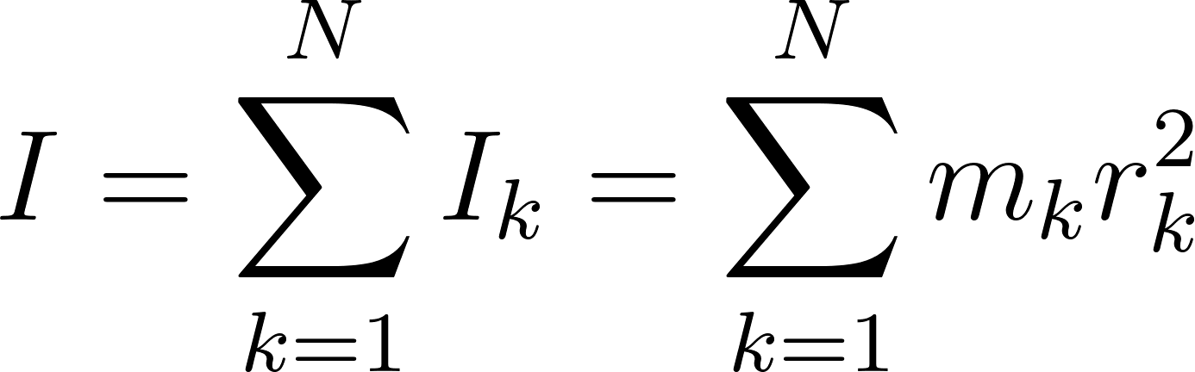
[F] Формула М.И для всего тела в виде интеграла:
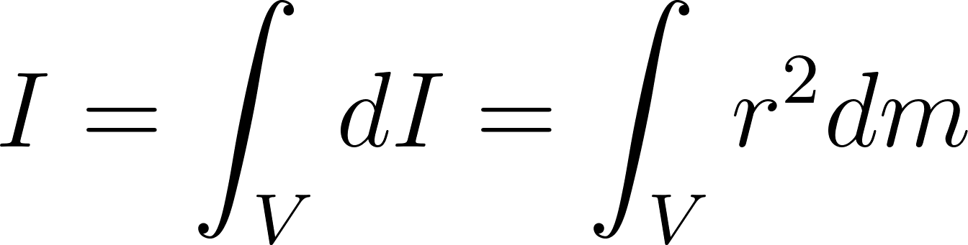
(Интеграл вычисляется по всему объёму тела.)
М.И обруча:
Обруч представляет собой тонкое тело с массой M и радиусом R, у которого вся масса равномерно распределена по окружности радиуса R. Это означает, что весь материал обруча находится на одинаковом расстоянии от оси вращения, проходящей через центр и перпендикулярной плоскости обруча.

Расчет М.И обруча:
Для обруча ситуация упрощается, так как все его точки находятся на одном расстоянии R от оси вращения. Поэтому вместо интегрального подхода можно воспользоваться суммированием:

Сторонний источник (оригинальная формула):
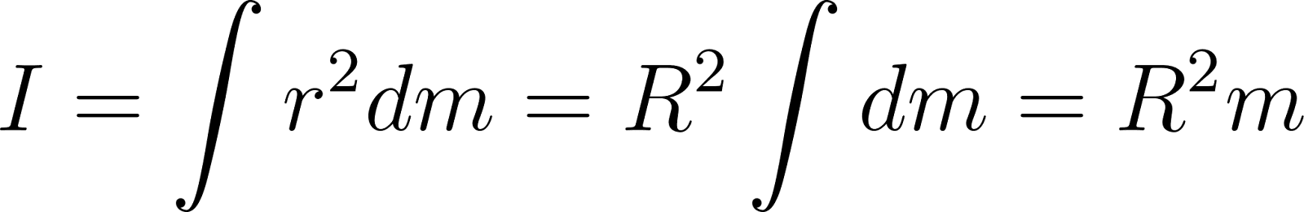
fita.sfedu.ru (упрощенная формула):
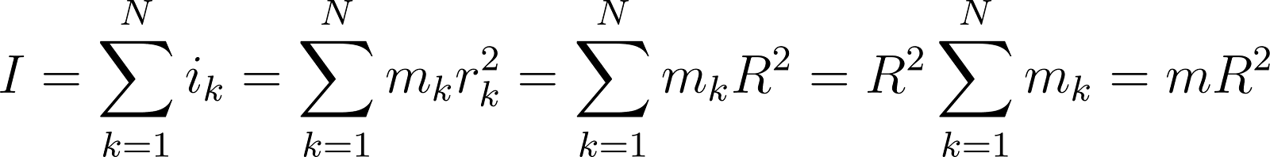
где:
- 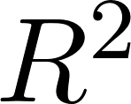 — квадрат расстояния от оси до массы,
- M — полная масса обруча.

Физический смысл
Этот отражает, что М.И обруча относительно его центральной оси зависит только от его массы M и радиуса R. Поскольку вся масса находится на одинаковом расстоянии от оси, момент инерции максимален для заданной массы и радиуса (в сравнении с телами, у которых масса распределена по объёму).
Примеры применения
- Маятник обруча: Этот М.И используется при расчётах колебаний маятника в виде обруча.
- Динамика вращения: Знание М.И помогает анализировать поведение обруча при вращении, например, для расчёта кинетической энергии вращения:,
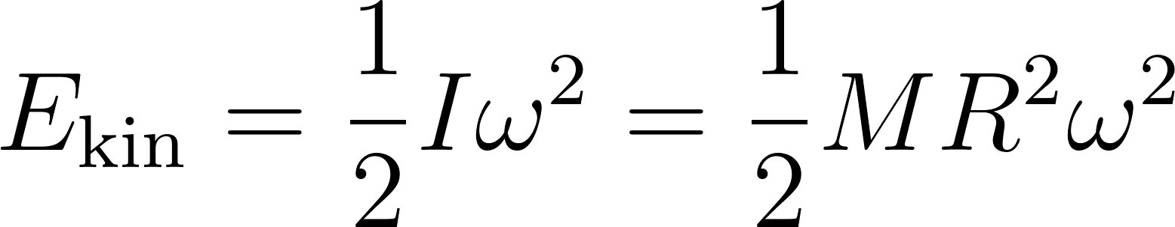
где ω — угловая скорость вращения.

Вывод

М.И обруча относительно оси, проходящей через его центр и перпендикулярной его плоскости, равен 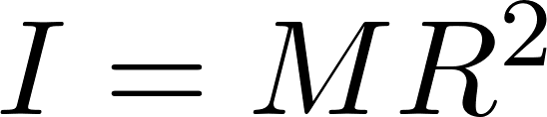.
[Навсякий случай, если М.И проходит относительной осей, не проходящий через центр масс. Второй тип с fita.sfedu.ru]
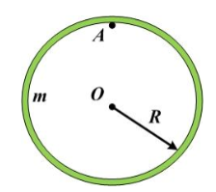
Ситуация: Обруч подвешен в точке A
Расчет момента инерции:
- Согласно теореме Гюйгенса-Штейнера]
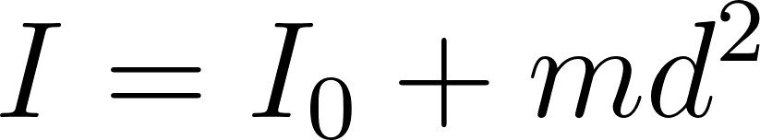
- М.И обруча относительно центра масс
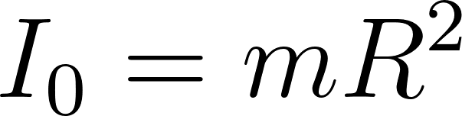
- Расстояние между осями, проходящими через точка A и через центр масс
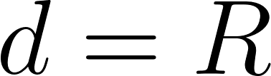
- Окончательно, М.И относительно оси, проходящей через точку A будет равен:
29. Момент инерции цилиндра (диска) относительно оси, проходящей через его центр и перпендикулярной плоскости основания цилиндра.
- ЦИЛИНДРА
Сплошной цилиндр (или диск) радиуса R относительно оси, проходящей через центр перпендикулярно основанию:
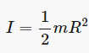
Вывод формулы
- Рассмотрим элементарный объем: Представим цилиндр как набор тонких концентрических колец. Рассмотрим элементарное кольцо радиуса r и толщины dr, высотой h. Объем этого кольца:
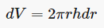
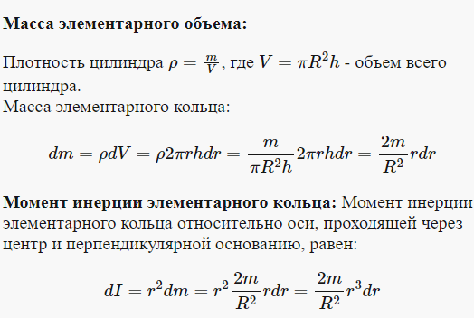
Интегрирование по всему цилиндру: Чтобы получить полный момент инерции цилиндра, нужно проинтегрировать dI по всему радиусу от 0 до R:
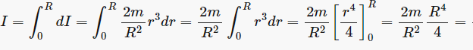

30. Момент инерции стержня относительно оси, проходящей через его середину и перпендикулярной стержню.
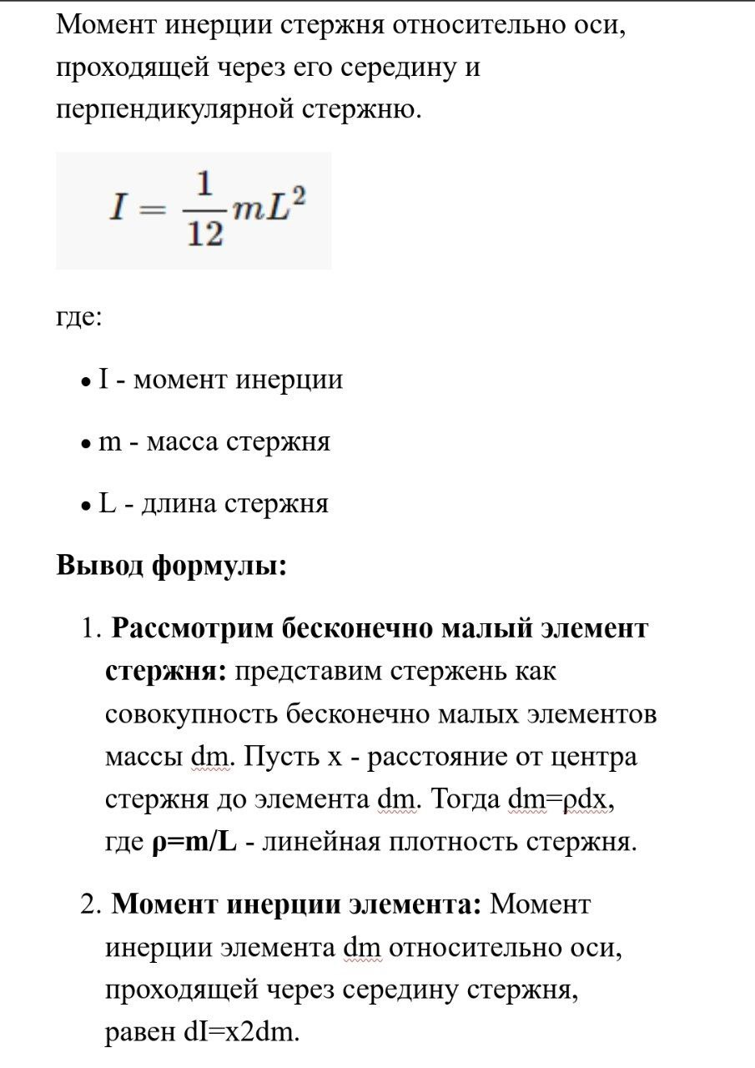
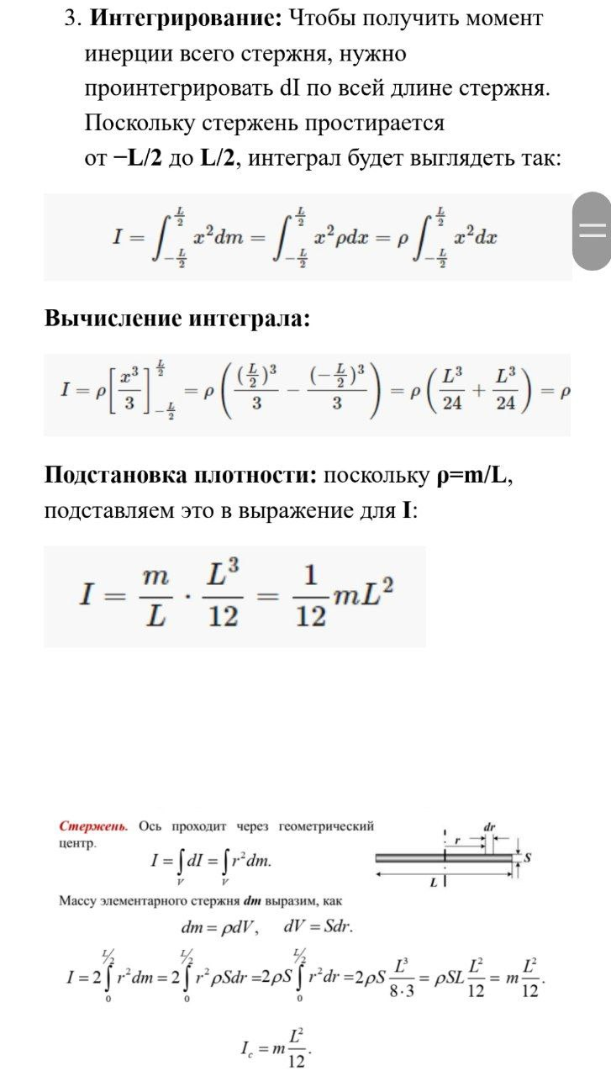
31. Момент инерции стержня относительно оси, проходящей через его край и перпендикулярной стержню.
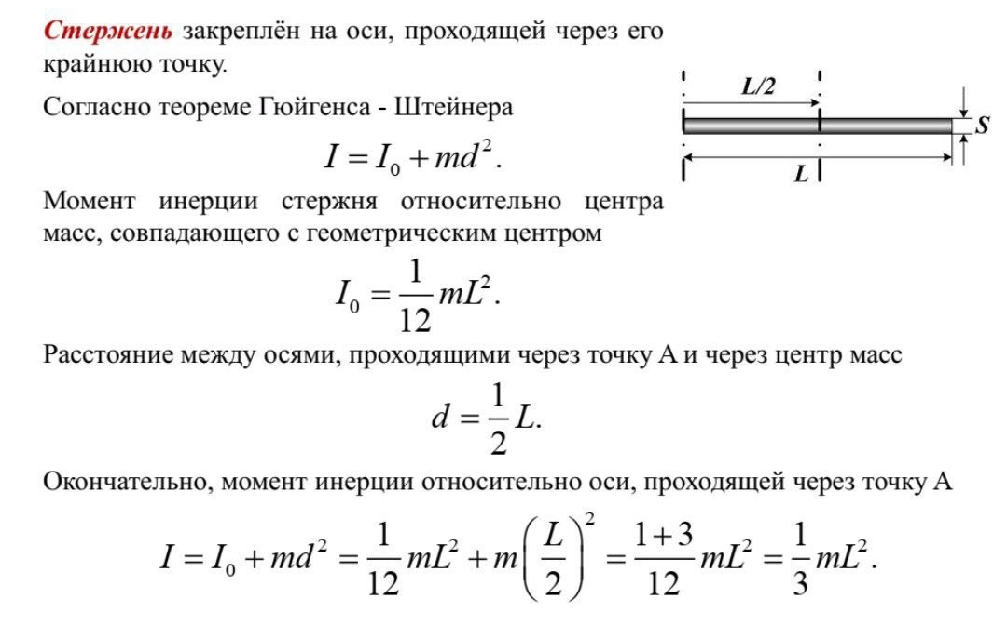

32. Теорема Штейнера. Формулировка и доказательство. Теорема Штейнера. Пример применения.
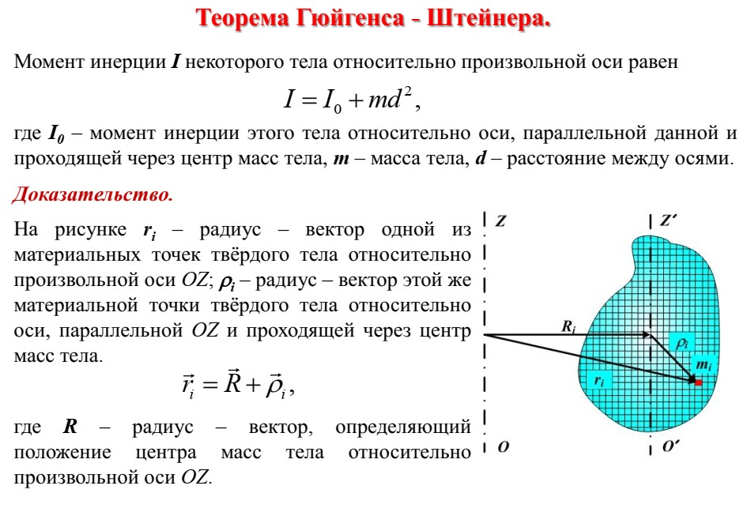
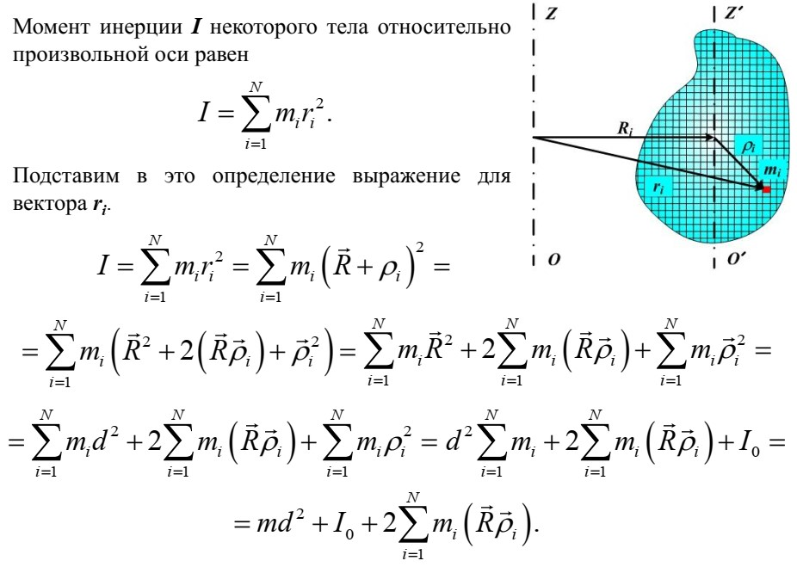

33. Момент импульса материальной точки (орбитального момента импульса) относительно точки и оси. Определение и примеры вычисления.
Момент импульса материальной точки
Момент импульса материальной точки характеризует её вращательное движение относительно заданной точки или оси. Его можно определить относительно точки O или относительно оси.
1. Момент импульса относительно точки
Определение:
Момент импульса материальной точки относительно точки O определяется как векторное произведение радиус-вектора r, проведённого из точки O к материальной точке, на её импульс p:
Lо = r•p
где:
r — радиус-вектор материальной точки относительно точки O,
p = m •v — импульс материальной точки,
m — масса материальной точки,
v — её скорость.
Модуль момента импульса:
Lо = |r| •|p|•sin0
где 0 — угол между векторами r и p.
2. Момент импульса относительно оси
Определение:
Момент импульса относительно оси определяется как проекция момента импульса на эту ось:
Lось = (r•p) •e
где:
e — единичный вектор направления оси.
Примеры вычислений:
Пример 1. Материальная точка на окружности
Материальная точка массой m = 2 кг движется по окружности радиуса R = 3 м с угловой скоростью w = 2 рад/с. Найти момент импульса относительно центра окружности.
1. Скорость точки:
v = w•R = 2•3 = 6 м/с.
2. Импульс:
p = m•v, |p| = 2•6 = 12 кг·м/с.
3. Модуль момента импульса:
L = |r|•|p|•sin0
Так как r перпенд. p, то sin0 = 1:
L = 3•12 = 36 кг·м².
Пример 2. Момент импульса относительно оси
Материальная точка массой m = 1 кг движется со скоростью v = 4 м/с по прямой, перпендикулярной оси z. Расстояние от оси до траектории d = 2 м. Найти момент импульса относительно оси z.
1. Радиус-вектор r перпендикулярен импульсу p, значит:
Lz = |r|•|p|.
2. Импульс:
p = m•v, |p| = 1•4 = 4 кг·м/с.
3. Модуль момента импульса:
Lz = 2•4 = 8 кг·м²/с.
Таким образом, момент импульса описывает вращательное движение и зависит от радиус-вектора, импульса, а также их взаимного расположения.
34. Момент импульса вращающегося твердого тела (собственный момент импульса). 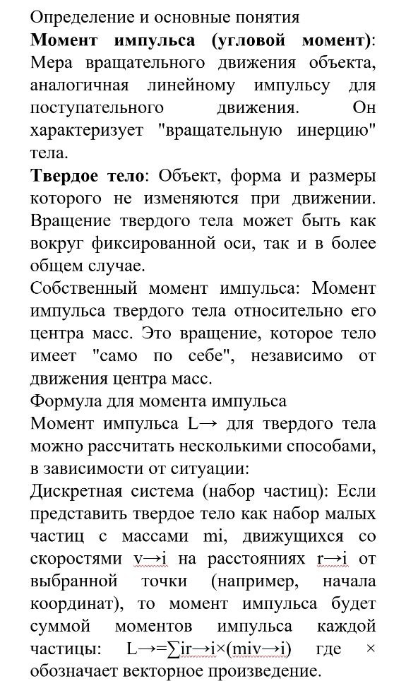
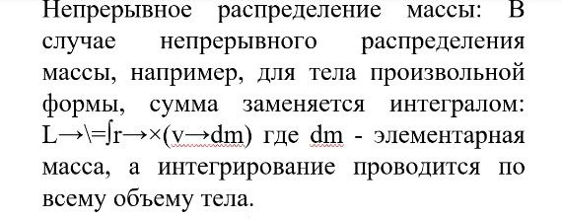
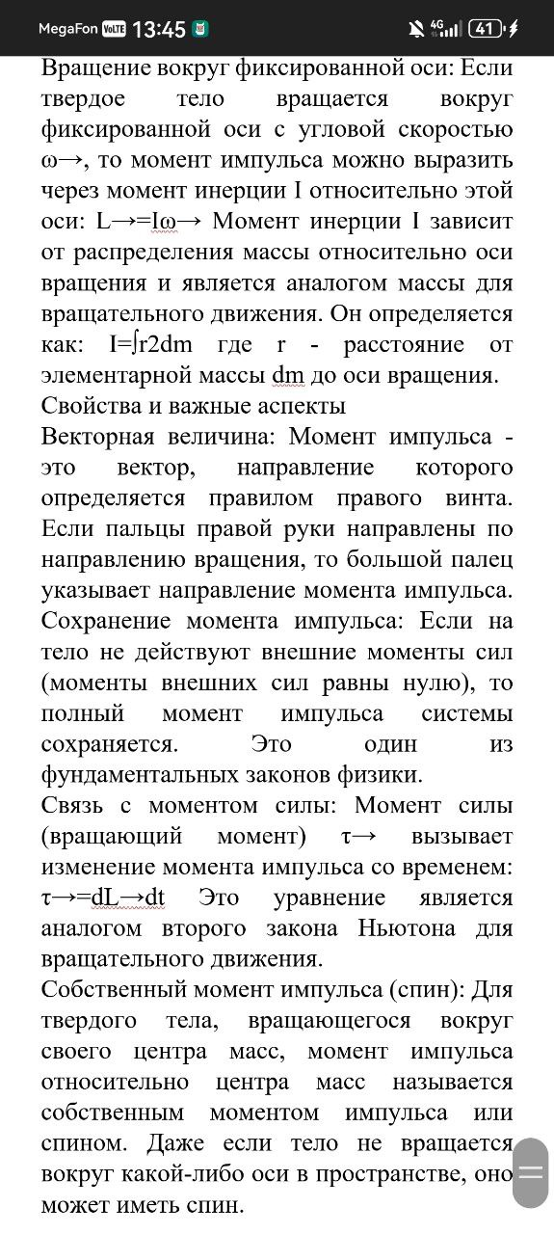
35. Уравнение динамики вращательного движения. Общий случай. Уравнение динамики вращательного движения для тела с постоянным моментом инерции.
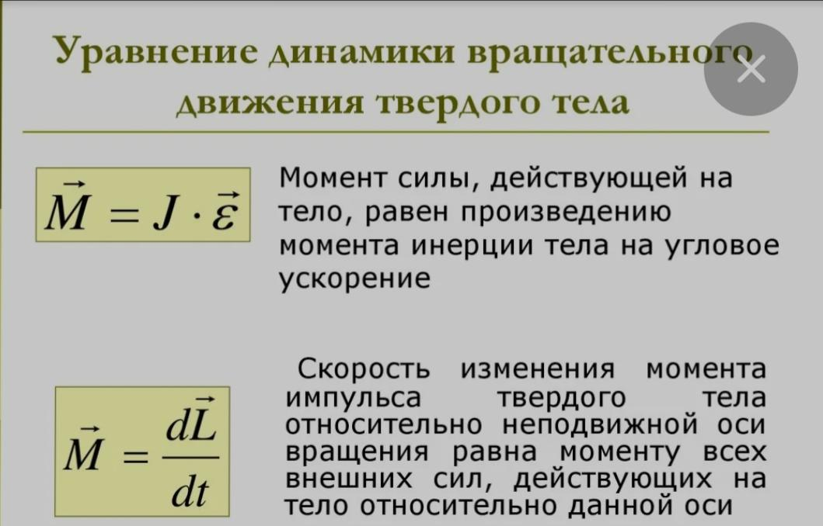
Общий случай М=dL/dt, где L- момент импульса тела относительно неподвижной точки O; М-суммарный момент всех сил, действующих на тело, определённый относительно той же точки O.
Момент импульса — физическая величина, характеризующая количество вращательного движения и зависящая от того, сколько массы вращается, как она распределена в пространстве и с какой угловой скоростью происходит вращение. Для одной материальной точки момент импульса равен векторному произведению радиус-вектора точки на её импульс, для системы точек — сумме таких произведений
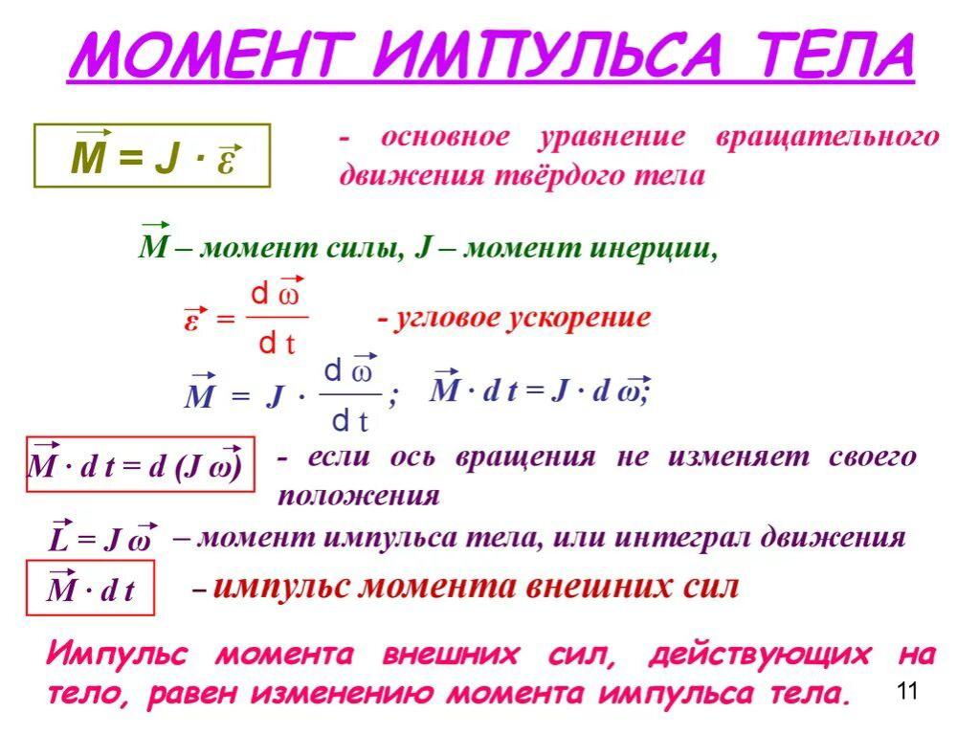
Если тело вращается вокруг неподвижной оси z, то основное уравнение динамики вращательного движения можено записать как JE(по z) =M(по z), где J-момент инерции тела относительно оси;E(по z)-проекция углового ускорения на ось;M (по z)-суммарный момент всех сил, действующих на тело, относительно оси
Момент силы — это векторная величина, характеризующая вращательное действие силы относительно точки или оси. Он рассчитывается как произведение силы на её плечо — кратчайшее расстояние от оси вращения до линии действия силы.(Формула на картинке)
Момент инерции — тензорная физическая величина, мера инертности во вращательном движении вокруг оси. Характеризуется распределением масс в теле. Обозначается буквой J и в системе СИ измеряется в килограммах, умноженных на квадратный метр
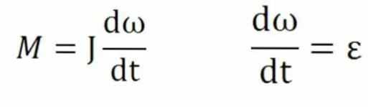
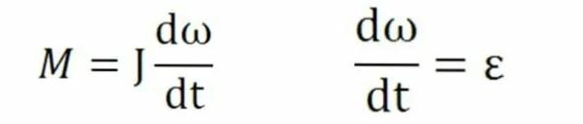
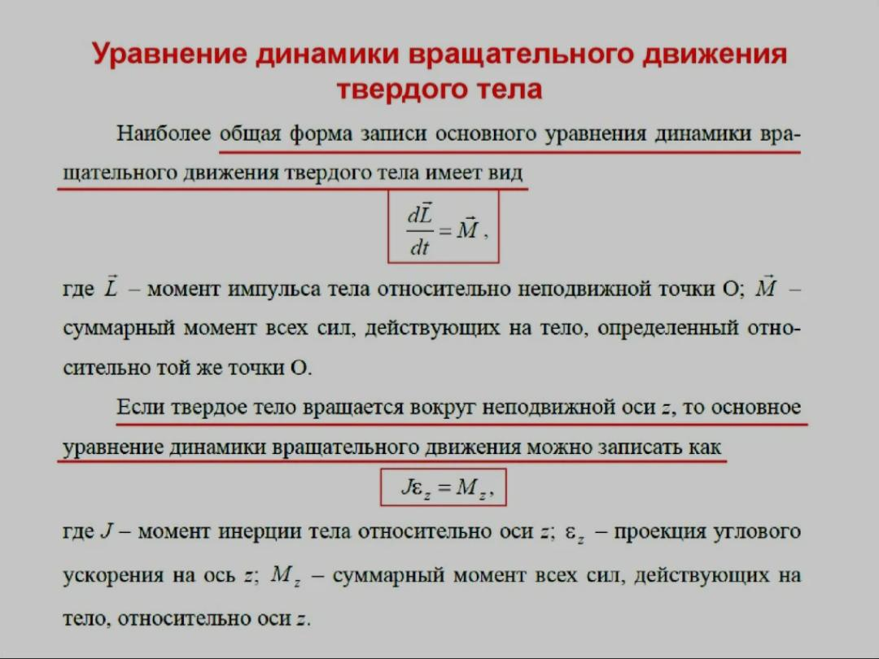
Уравнение вращательного движения для тела с постоянным моментом инерции (I = const) выглядит следующим образом: M = I dw / dt, где M — момент внешних сил относительно оси вращения
36. Закон сохранения момента импульса. Условие его выполнения. Работа и кинетическая энергия при вращательном движении. Кинетическая энергия катящегося диска, шара, обруча.
Зако́н сохране́ния моме́нта и́мпульса (закон сохранения углового момента) — физический закон, согласно которому сумма моментов импульса всех тел механической системы остаётся постоянной, пока воздействующие на данную систему моменты внешних сил скомпенсированы.
Для замкнутой системы закон сохранения момента импульса выполняется всегда, так как в таком случае внешних сил нет вообще. Соответственно, момент импульса замкнутой системы в любой системе координат не изменяется со временем.
Моменты импульсов и моменты сил могут вычисляться относительно некоторого выбранного начала отсчёта или относительно некоторой оси. То есть,
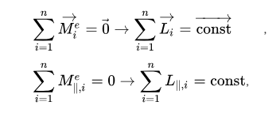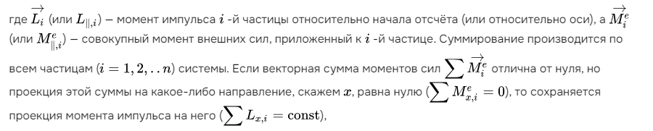
Закон сохранения момента импульса — один из фундаментальных законов сохранения. Он является проявлением изотропности пространства относительно поворота.
Условия выполнения закона:
- Для замкнутой системы закон сохранения момента импульса выполняется всегда, так как в таком случае внешних сил нет вообще. Соответственно, момент импульса замкнутой системы в любой системе координат не изменяется со временем.
- В незамкнутой системе момент импульса сохраняется, если сумма всех внешних моментов сил, действующих на систему, равна нулю.
Таким образом, если сумма всех внешних моментов сил, действующих на замкнутую систему, равна нулю, то момент импульса системы сохраняется, то есть не меняется со временем.

Работа и кинетическая энергия при вращательном движении
При вращении тела относительно некоторой оси скорости всех его материальных точек определяются равенством
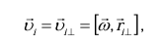
где ω ρ – угловая скорость тела, а ⊥ i r ρ – поперечная составляющая радиуса вектора материальной точки i m. Начало отсчета О лежит на оси вращения, так что начало вектора ⊥ i r ρ также находится на оси.
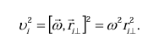
Подставляя выражение в определение кинетической энергии
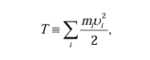
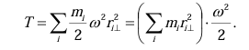
получаем

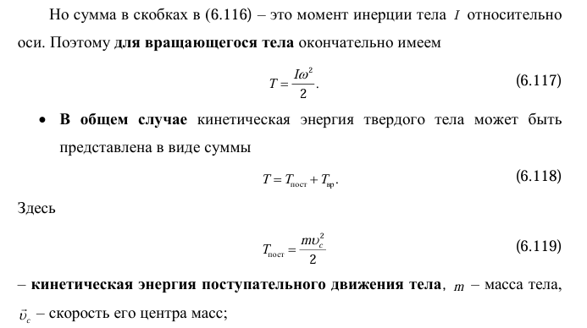
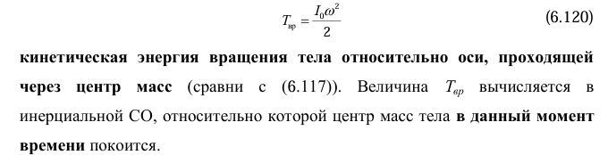
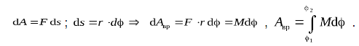
РАБОТА

Кинетическая энергия варящегося диска шара обруча
ШАР
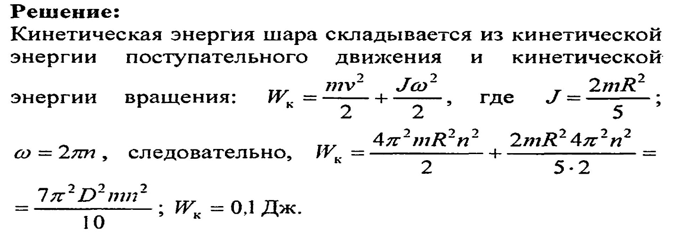
ДИСК
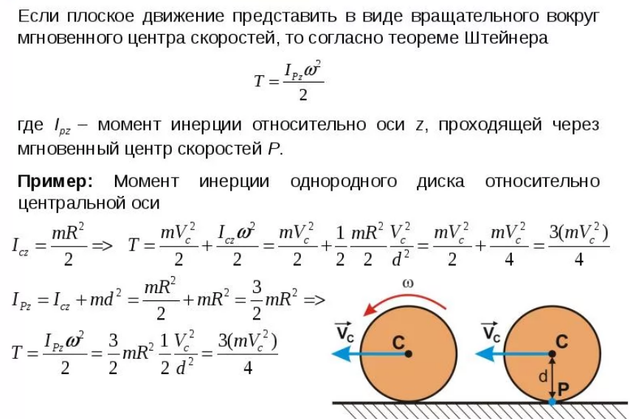
ОБРУЧ
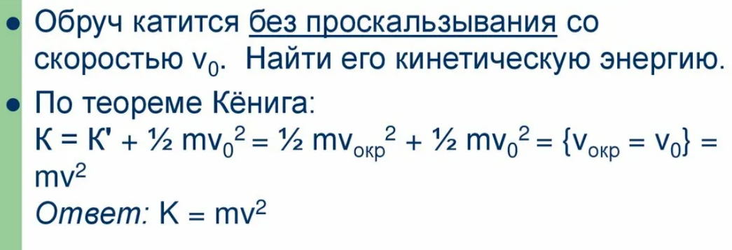

37. Применение закона сохранения энергии для движения твердых тел. Применение закона сохранения момента импульса для движения твердых тел. 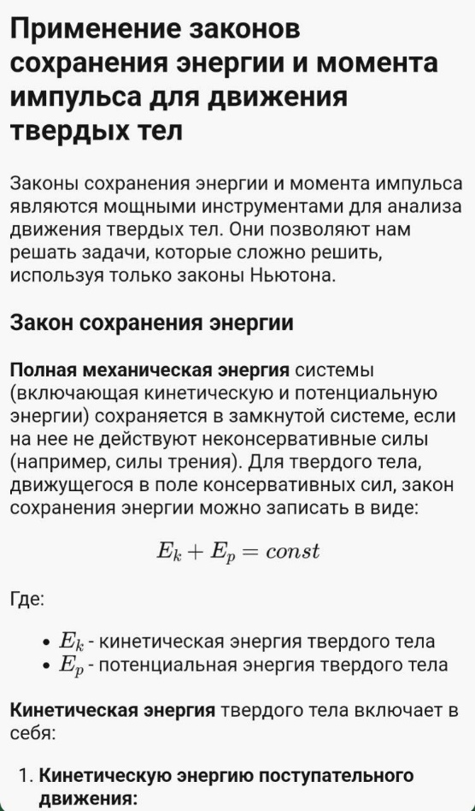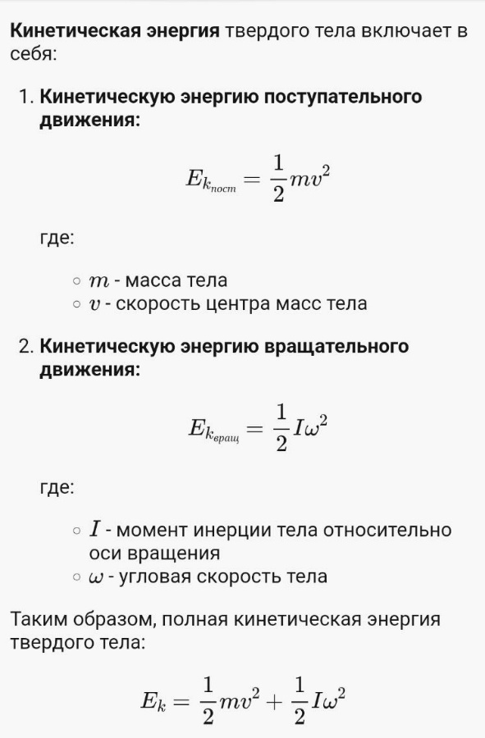
1 2
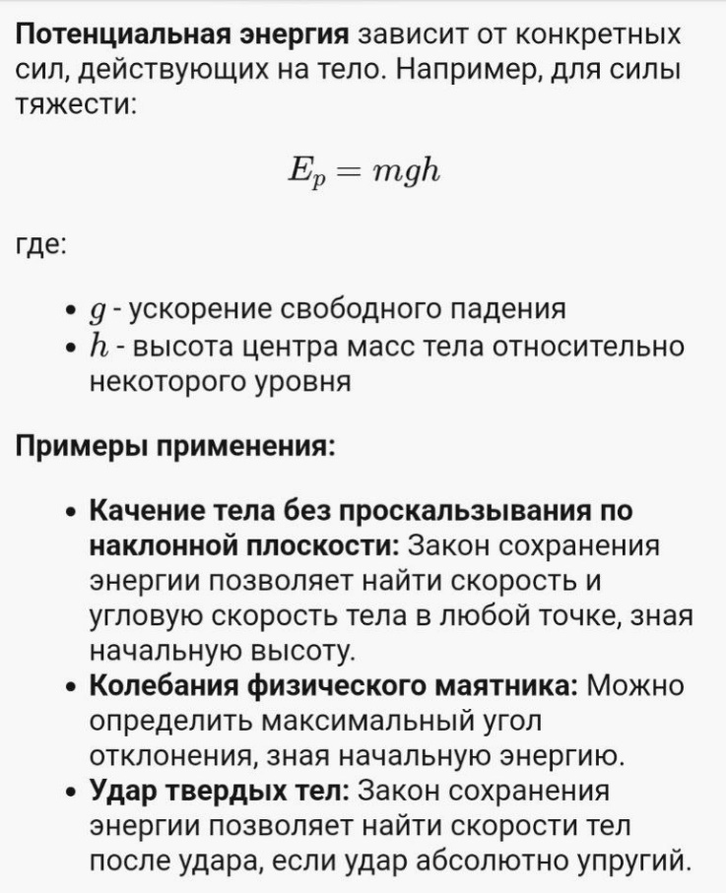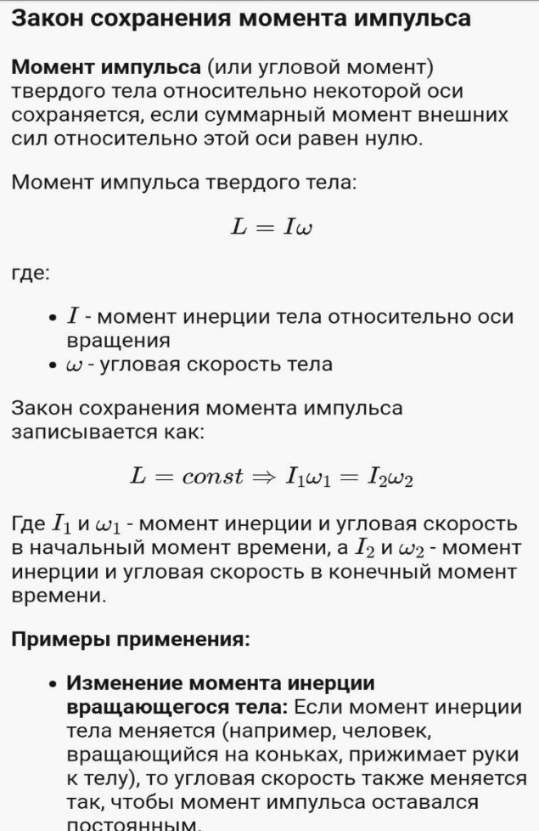
3 4
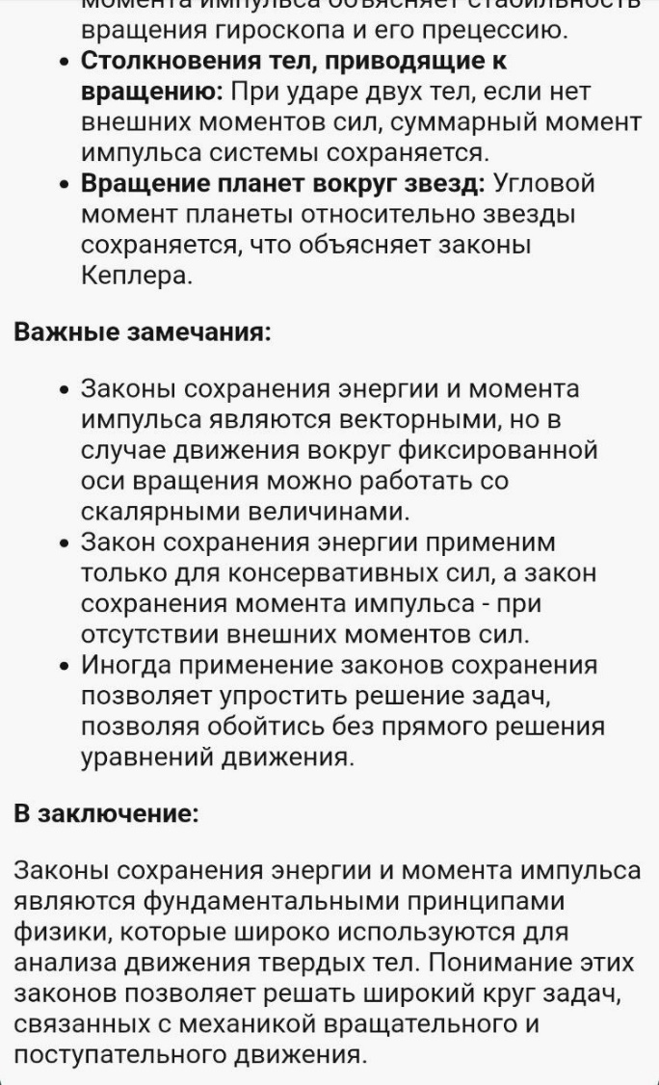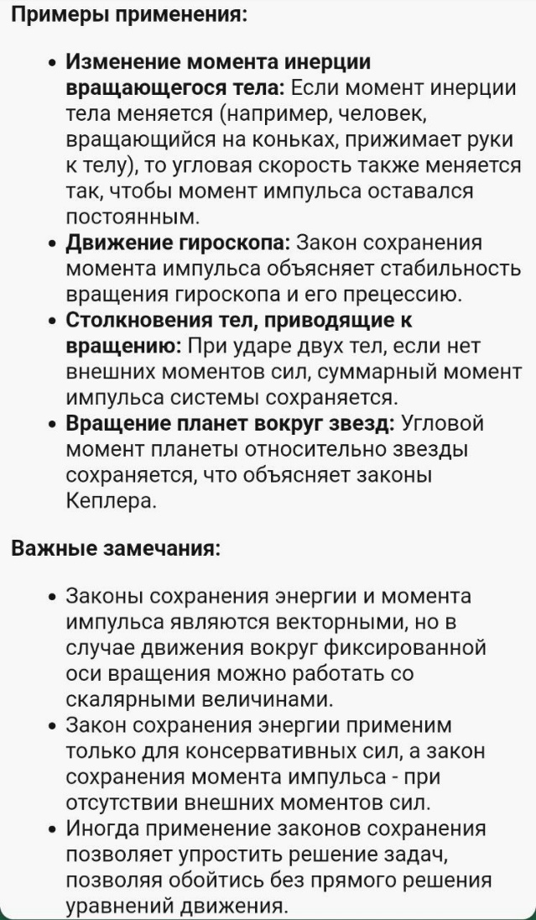
5 6
38. Относительность механического движения. Преобразования Галилея. Инвариантность ускорений и сил относительно инерциальных систем отсчета.
Галилей еще в XVII в. сформулировал принцип относительности в механике, или механический принцип относительности.
Механический принцип относительности. Механические явления во всех инерциальных системах отсчета происходят совершенно одинаково. Нельзя с помощью механических экспериментов, производимых в движущейся инерциальной системе отсчета, определить скорость ее движения (если не производить наблюдений тел из системы отсчета, относительно которой мы хотим определить скорость движения).
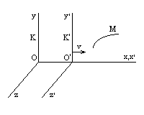
Покажем, что уравнения механики математически записываются совершенно одинаково во всех инерциальных системах отсчета. Для простоты рассмотрим движение материальной точки, т.е. тела, размерами которого можно пренебречь в рассматриваемой ситуации. Пусть это движение описывается в двух каких-нибудь инерциальных системах - в “покоящейся” системе K и в “движущейся” системе K'. Пусть в начальный момент времени декартовы оси этих систем совпадали и пусть система K движется вдоль оси x с постоянной скоростью v.
Координаты точки M, отсчитываемые относительно движущейся и относительно покоящейся систем отсчета K и K' связаны следующими формулами преобразования:
которые называют формулами преобразования Галилея. Время при преобразованиях Галилея никак не преобразуем, так что следует положить, что
.
Эту формулу тоже будем относить к формулам преобразования Галилея.
Рассмотрим движение материальной точки M массы m относительно той и другой систем, происходящее, к примеру, вдоль оси x, под действием некоторой заданной силы F (действующей только вдоль оси x). Тогда в системах K и K' имеем следующие уравнения движения:
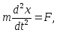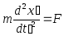
которые математически совершенно одинаковы (инвариантны). При этом одно уравнение получается из другого с помощью преобразований Галилея. Действительно, согласно этим преобразованиям:
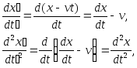
так как очевидно dv/dt = 0 (скорость v постоянна).
Самыми фундаментальными объектами в физике являются точки и волны. Поэтому интересно посмотреть, а будет ли инвариантно относительно преобразований Галилея волновое уравнение, скажем, для простоты, одномерное волновое уравнение (уравнение Даламбера) для плоских волн, распространяющихся вдоль оси x. Пусть u = u(x,t) - волновая функция и c - скорость волны. Тогда имеем уравнение
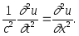
Совершим в нем преобразование Галилея, другими словами - перейдем от независимых переменных x,t к переменным x',t', считая, что неизвестная волновая функция u теперь выражена в переменных x',t', т.е.
где
Таким образом,
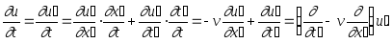
Следовательно,
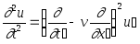
Далее,
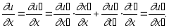
Следовательно,
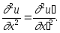
Подставим полученные выражения для вторых производных в исходное волновое уравнение. Тогда получим, что
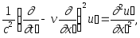
или
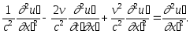
Как видим, получили совсем не Даламбера, а другое уравнение (в которое входит v).
Таким образом, мы доказали, что одномерное волновое уравнение не инвариантно относительно преобразований Галилея.
Остановимся на выяснении физического смысла полученного результата. Для определенности представим себе обычные звуковые волны в воздухе. Они являются малыми возмущениями плотности и давления малых частиц воздуха, и в так называемом акустическом приближении (когда амплитуды этих возмущений малы) описываются волновым уравнением Даламбера
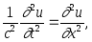
когда речь идет о плоских волнах, распространяющихся вдоль оси x.
Это уравнение, однако, математически описывает звуковую волну только в покоящемся воздухе. Если мы хотим описать звуковую волну в движущемся воздухе (движущемся равномерно прямолинейно со скоростью v вдоль оси x в отрицательном направлении оси x в лабораторной системе отсчета), то мы должны использовать не приведенное волновое уравнение, а только что выведенное более сложное уравнение
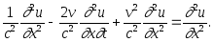
Таким образом, волновое уравнение для звука в движущейся среде отличается по виду от волнового уравнения для звука в покоящейся среде. И нет ничего удивительного в том, что волновое уравнение не инвариантно относительно преобразований Галилея. Мы неявно предположили, что исходная система K - это система отсчета, в которой среда (воздух) покоится.
Поясним сказанное подробнее. Пусть у нас имеется тело, движущееся со скоростью v вдоль оси x и пусть в этом теле распространяется волна в положительном или отрицательном направлении оси x.
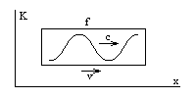
Рассмотрим волну, распространяющуюся в положительном направлении оси x. Относительно взятой системы отсчета она имеет скорость c_{дв} = c + v. Таким образом, если форма волны в нулевой момент времени дается функцией f(x), которая может быть взята произвольной, то в момент времени t она будет описываться функцией
Найдем вид уравнения, которому удовлетворяет эта функция. Очевидно
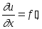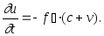
Поэтому функция u удовлетворяет следующему уравнению
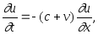
которое можно представить в виде
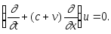
Подействуем на это уравнение справа и слева дифференциальным оператором
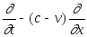
и получим уравнение
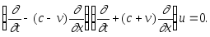
Следовательно, раскрывая скобки, имеем уравнение
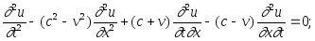
члены со смешанной производной, пропорциональные c, взаимно сокращаются. Разделив на c², окончательно приходим к уравнению
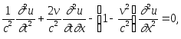
которое в точности совпадет с уравнением, полученным выше.
Рассмотрим теперь волну, распространяющуюся в отрицательном направлении оси x. Относительно нашей системы отсчета волна будет двигаться со скоростью c_{дв} = c - v.
Если форма волны в нулевой момент времени t = 0 дается функцией g(x), которая может быть совершенно произвольной, то в момент времени t она будет описываться функцией
Найдем вид уравнения, которому удовлетворяет эта функция. Очевидно
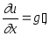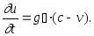
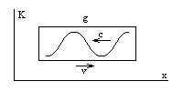
Поэтому имеем уравнение
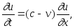
которое можно записать в следующем виде
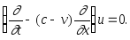
Подействуем на это уравнение справа и слева дифференциальным оператором.
39. Инвариантность расстояний между двумя точками в разных ИСО в классической физике. Импульс и кинетическая энергия тела в классической физике. Отсутствие инвариантности импульса и энергии тел относительно различных ИСО.
а) В классической физике инвариантность расстояний между двумя точками в разных ИСО не соблюдается.
В специальной теории относительности (СТО) же расстояния между двумя точками в разных ИСО становятся инвариантными (Принцип инвариантности величины — УДАЛЕННОСТИ– правило, согласно которому воспринимаемый (кажущийся) размер объекта пропорционален произведению его ретинальной величины на воспринимаемую (кажущуюся) удаленность.) благодаря преобразованиям Лоренца. Это означает, что длина объекта и промежуток времени между двумя событиями остаются одинаковыми во всех инерциальных системах отсчета.
б) Импульс и кинетическая энергия тела в классической физике:
Импульс — векторная величина, равная произведению массы тела на его скорость. В замкнутой системе импульс сохраняется. 235
Кинетическая энергия — скалярная величина, зависящая от массы тела и квадрата его скорости. Она сохраняется не всегда, может переходить в другие виды энергии. 423
Отсутствие инвариантности импульса и энергии тел относительно различных ИСО в классической физике объясняется тем, что эти понятия основаны на предположении о постоянстве массы, длины, времени и скорости, которые опровергаются релятивистскими законами.

40. Инвариантность закона сохранения импульса относительно различных ИСО. . Инвариантность закона сохранения энергии относительно различных ИСО.
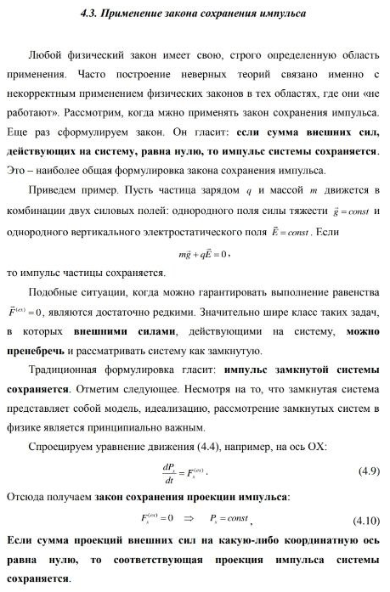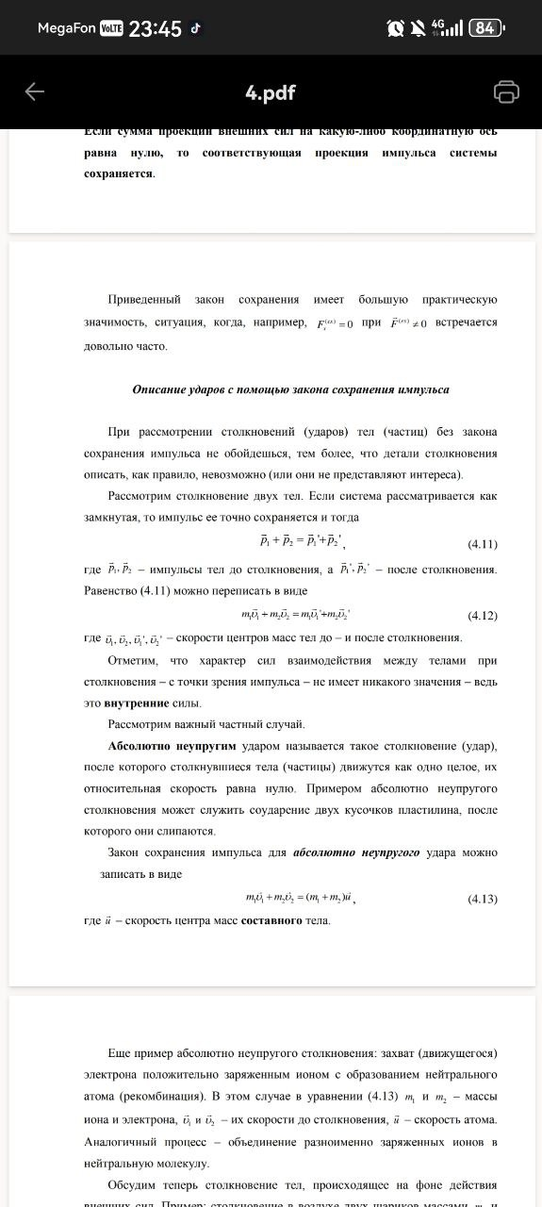
1 2
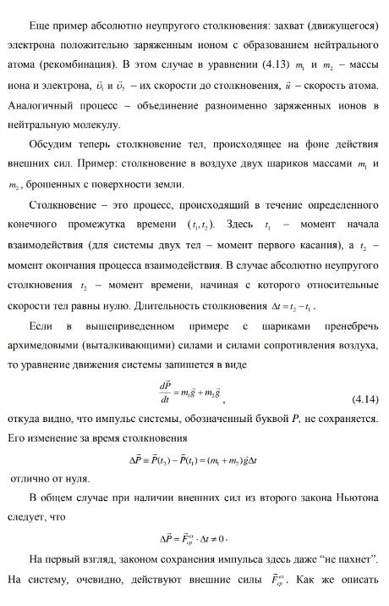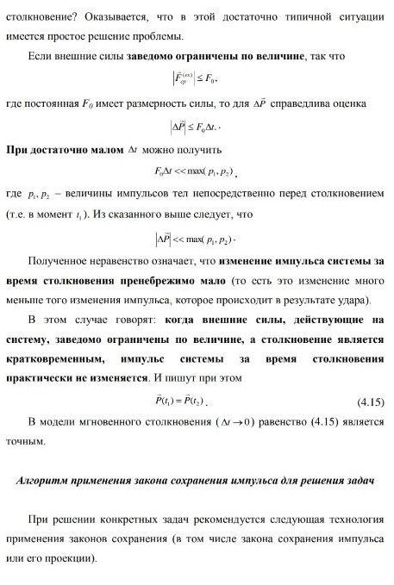
3 4
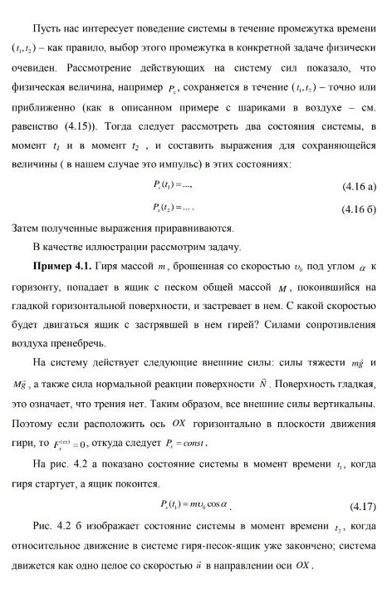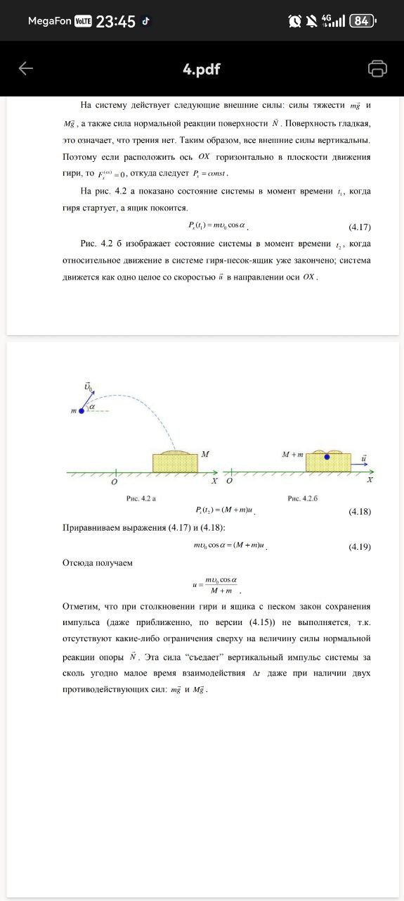
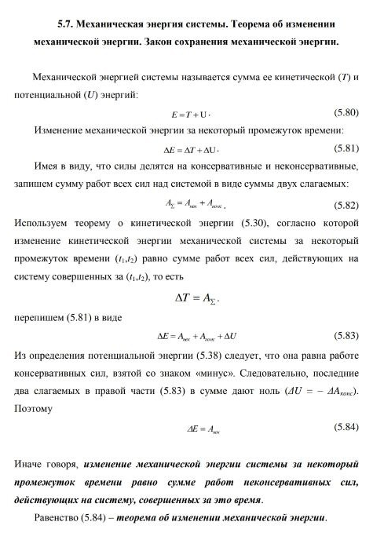
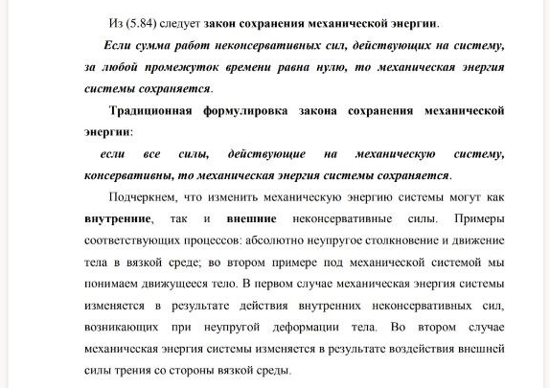

41. Принцип относительности Галилея. Опыт Майкельсона. Постулаты Эйнштейна. (Постулаты СТО). Принцип относительности Эйнштейна.
Принцип относительности Галилея: Все механические процессы протекают одинаково во всех инерциальных системах отсчёта (ИСО).
Доказательство:
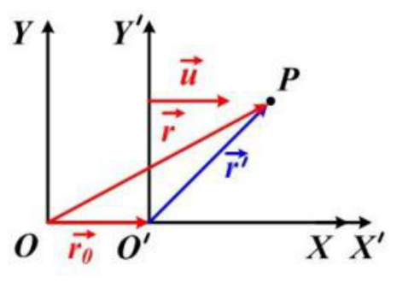
Рассмотрим две инерциальные системы отсчёта:
𝐴: неподвижная система.
𝐵: система, движущаяся относительно 𝐴 с постоянной скоростью 𝑢
Пусть:
r : радиус-вектор материальной точки 𝑃относительно ИСО 𝐴.
r' : радиус-вектор той же точки 𝑃относительно ИСО 𝐵.
r0 =ut : положение начала координат 𝑂′ системы 𝐵относительно системы 𝐴
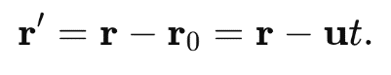
Связь радиус-векторов выражается как:
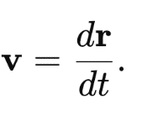
Скорость точки относительно ИСО 𝐴:
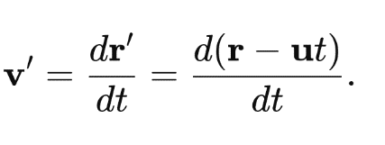
Скорость точки относительно ИСО 𝐵:
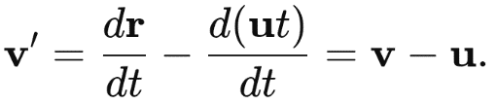
Раскрываем производную:

Скорость точки в одной ИСО отличается от скорости в другой ИСО на вектор 𝑢
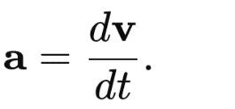
Ускорение точки относительно ИСО 𝐴:
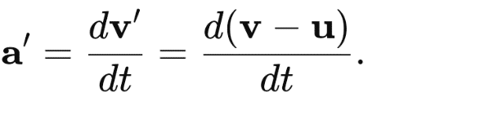
Ускорение точки относительно ИСО 𝐵:
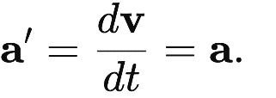
Так как u=const, производная от 𝑢равна нулю:

Ускорения материальной точки одинаковы в обеих системах отсчёта.

Второй закон Ньютона связывает силу 𝐹и ускорение 𝑎:

Поскольку ускорение одинаково в обеих ИСО, силы, действующие на точку, также одинаковы:
Таким образом, законы Ньютона сохраняют свою форму при переходе от одной инерциальной системы к другой.

Опыт Майкельсона. Постулаты Эйнштейна.
Введение:
В XIX веке считалось, что электромагнитные волны распространяются в универсальной среде — эфире. Цель опыта Майкельсона состояла в измерении скорости движения Земли относительно эфира. Для этого был использован интерферометр, создающий интерференционную картину, чувствительную к изменению скорости света в разных направлениях.
Описание опыта:
Интерферометр Майкельсона состоял из:
1. Источника света, который разделяется на два луча с помощью разделительной пластины (P₁).
2. Двух зеркал (S₁ и S₂), отражающих лучи обратно.
3. Окуляра, где лучи снова объединяются, создавая интерференционную картину.
Предполагали, что движение Земли через эфир влияет на скорость света в разных направлениях, что должно было вызывать сдвиг интерференционных полос при повороте прибора.
Результат:
Интерференционная картина не изменилась, что указывает на:
1. Скорость света в вакууме не зависит от скорости движения источника и приёмника.
2. Эфир, как абсолютная среда, передающая взаимодействие, не существует.
3. Все инерциальные системы отсчёта равноправны.
Выводы:
1. Эксперимент доказал что эфир не существует, стал шагом к созданию теории относительности.
2. Постулаты Эйнштейна, сформированные позже:
Все физические процессы протекают одинаково во всех инерциальных системах отсчёта.
Скорость света в вакууме постоянна и не зависит от движения источников или приёмников света.

Принцип относительности Эйнштейна
Принцип относительности Эйнштейна: Законы физики одинаковы для всех инерциальных систем отсчёта, скорость света в вакууме постоянна и не зависит от движения источника или наблюдателя.
Из постулатов Эйнштейна вытекают такие феномены, как замедление времени (часы, движущиеся с большой скоростью, идут медленнее, чем часы, находящиеся в покое) и сокращение длины (объект, движущийся с близкой к скорости света скоростью, будет казаться укороченным в направлении движения).
42. Относительность одновременности двух событий. Примеры. Преобразования Лоренца. Основополагающие положения и вывод формулы.
Относительность одновременности — понятие о том, что отдалённая одновременность двух пространственно разделённых событий не абсолютна, а зависит от системы отсчёта наблюдателя.

https://upload.wikimedia.org/wikipedia/commons/7/78/Relativity_of_Simultaneity_Animation.gif
(События A, B и C происходят в разном порядке в зависимости от движения наблюдателя. Белая линия представляет собой плоскость одновременности, перемещаемую из прошлого в будущее.)

Теория относительности утверждает, что время и пространство зависят от скорости движения объекта. Чем больше скорость, тем больше искажение времени и пространства(для объекта с большей скоростью время течёт медленее(или обычно(смотря из какой ИСО рассматривать) ).
Некоторые основные положения теории относительности:
- Принцип относительности. Для тел, которые относительно друг друга движутся на постоянной скорости или неподвижны, физические процессы протекают одинаково.
- Принцип постоянства скорости света. Скорость света постоянна для всех наблюдателей, независимо от их скорости по отношению к источнику света.
Основные следствия теории относительности:
- Время замедляется. Относительно движущихся объектов время идёт медленнее. Чем ближе скорость объекта становится к скорости света, тем медленнее для него течёт время.
- Пространство сжимается. С точки зрения наблюдателя, при приближении к скорости света объект становится всё короче по направлению движения, а перпендикулярно ему остаётся в прежних размерах.
(не важно)Масса увеличивается. По мере увеличения скорости объекта его масса тоже увеличивается.

Согласно специальной теории относительности Эйнштейна, невозможно сказать в абсолютном смысле, что два разных события происходят одновременно, если эти события разделены в пространстве. Если одна система отсчёта назначает одно и то же время двум событиям, находящимся в разных точках пространства, то система отсчёта(в примере 1 – набл. 1), которая движется относительно первой(набл. 2), назначает разные времена для этих двух событий (единственное исключение — когда движение точно перпендикулярно линии, соединяющей точки этих событий).

ПРИМЕРЫ:

1)Экспиремент состоит из одного наблюдателя(1) в середине скоростного вагона и другого наблюдателя(2), стоящего на платформе, когда поезд движется мимо.
Вспышка света излучается в центре вагона в момент, когда два наблюдателя оказываются напротив друг друга. Для наблюдателя(1), сидящего в поезде, передняя и задняя часть вагона находятся на фиксированных расстояниях от источника света поскольку скорость света конечна и одинакова во всех направлениях для всех наблюдателей
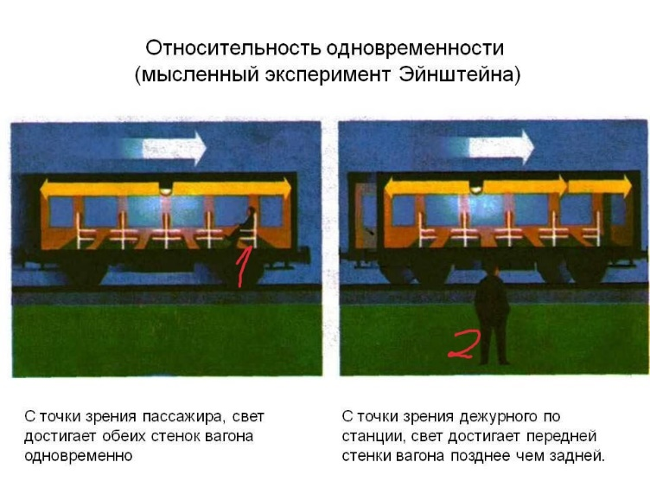
С другой стороны, для наблюдателя(2), стоящего на платформе, задняя часть вагона приближается к точке, в которой произошла вспышка, а передняя часть вагона удаляется от неё. Поскольку скорость света конечна и одинакова во всех направлениях для всех наблюдателей, свету, движущемуся к задней часть поезда, нужно преодолеть меньшее расстояние, чем свету, движущемуся к передней части вагона. Таким образом, вспышки света достигнут концов вагона в разное время.

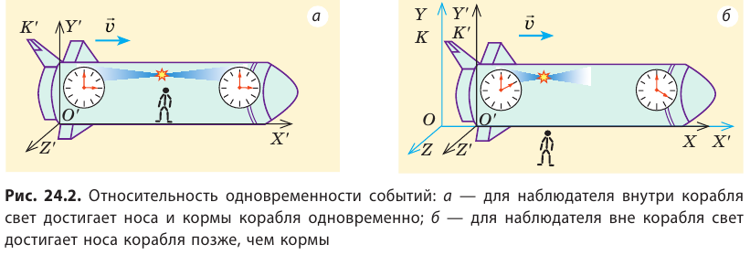
Скорость света постоянна. С точки зрения наблюдателя вне корабля из-за движения корабля расстояние которое нужно преодолеть свету от центра до кормы будет меньше(тем самым время меньше), а расстояние от центра до носа больше(время больше).
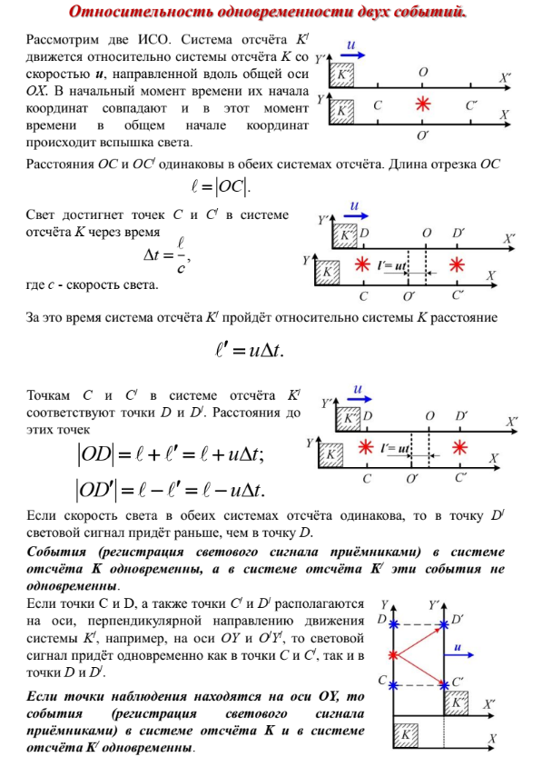

Постулаты Энштейна
1)Первый постулат Эйнштейна (принцип относительности) гласит, что все законы природы постоянны по отношению ко всем инерциальным системам отсчёта.
2)Скорость света в вакууме постоянна во всех инерциальных системах(независимо от источника света и от скорости приёмника светового сигнала)
СТО
Преобразования Лоренца — это преобразования координат и времени какого-либо события при переходе от одной инерциальной системы отсчёта к другой. Они отражают равноправие всех инерциальных систем отсчёта в описании законов природы.

Основополагающие положения преобразований Лоренца:
Преобразования Лоренца отражают равноправие всех инерциальных систем отсчёта в описании законов природы.
- События, одновременные в одной системе отсчёта, не являются одновременными в другой (относительность одновременности).
- У движущегося тела сокращается продольный размер по сравнению с тем, какой оно имеет в сопутствующей ему системе отсчёта (лоренцево сокращение).
- Ход движущихся часов замедляется, если наблюдать их из «неподвижной» системы отсчёта (релятивистское замедление времени).
- Преобразования Лоренца сохраняют пространственно-временной интервал между любыми двумя событиями в пространстве Минковского — математической модели пространства-времени в специальной теории относительности.

Вывод формулы:
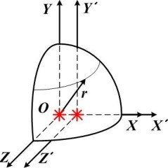
Попытаемся установить, какими должны быть формулы преобразования координат при переходе от одной ИСО к другой, чтобы при этом выполнялись оба постулата Эйнштейна(
1)Первый постулат Эйнштейна (принцип относительности) гласит, что все законы природы постоянны по отношению ко всем инерциальным системам отсчёта.
2)Скорость света в вакууме постоянна во всех инерциальных системах(независимо от источника света и от скорости приёмника светового сигнала)).
Рассмотрим две ИСО. Система отсчёта К движется относительно системы отсчёта К со скоростью и, направленной вдоль общей оси ОХ. В начальный момент времени их начала координат совпадают и в этот момент времени в общем начале координат происходит вспышка света.
Далее световая волна распространяется как в одной, так и в другой системах отсчёта. При этом скорость света одинакова в обеих системах отсчёта, как и требует второй постулат Эйнштейна.
Скорость света одинакова по всем направлениям. Следовательно, через некоторое время волновой фронт (то есть геометрическое место точек, которых достигла световая волна) представляет собой сферу. Причём, волновой фронт будет сферой как в одной, так и в другой системах отсчёта. Радиус «световой сферы» можно выразить в обеих системах отсчёта: r=ct, 1” = ct'.
Радиус «световой сферы» в обеих системах отсчёта также можно выразить и через координаты в соответствующей системе отсчёта:
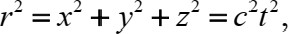
1” ² = х'2 + у'2 + z'2 = c²t'2 .
Здесь - координаты и время в системе отсчёта К;
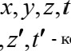
М , у - координаты и время в системе отсчёта К.
Итак, если мы хотим, чтобы скорость света не зависела от скорости источника и приёмника (что подтверждается экспериментами Майкельсона), то должны одновременно выполняться два уравнения:
(1)

(2)
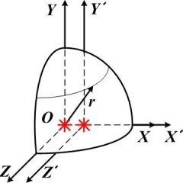
Предположим, что зависимость между координатами в лабораторной и подвижной ИСО, как и в случае преобразований Галилея, линейная. При скоростях много меньше скорости света преобразования Галилея должны быть справедливы.
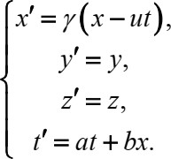
ИСО движется относительно системы отсчёта К со скоростью и, направленной вдоль общей оси ОХ. Поэтому координаты у и любой пространственной точки должны совпадать в этих системах отсчёта. Координата х и время t пусть преобразуются по линейному закону.

Координата х и время t не зависят от координат у и - потому что эти координаты вообще не меняются; неизвестные коэффициенты, которые следует найти.
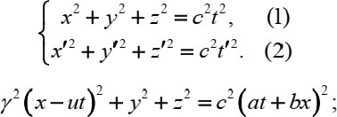
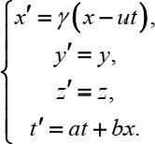
Подставим выражения для координат и времени в движущейся системе отсч&га х , у в уравнение

(2)Возводим в квадрат выражения в скобках:

Раскрываем скобки и группируем слагаемые:

Сравним полученное выражение с уравнением (1) и приравняем коэффициенты при одинаковых степенях переменных x,y,z,t.
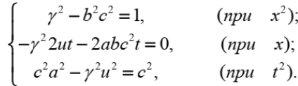
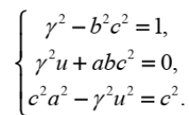
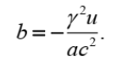
Коэффициент b выразим из вгорого уравнения системы:

И подставим его в первое уравнение этой системы:
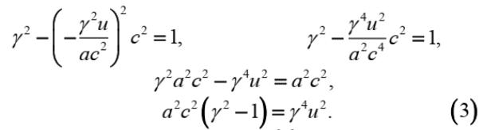

Из третьего уравнения системы выразим а2с2 и подставим результат в (З):
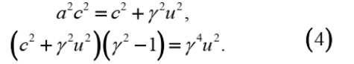
Из уравнения (4) можно найти коэффициент у.
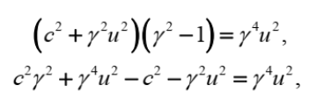

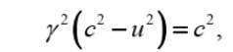

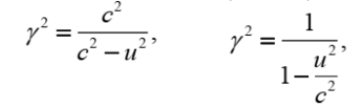
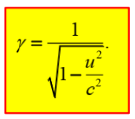

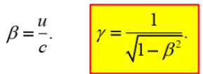
Введём обозначение:

Из третьего уравнения системы ещё раз выразим а²с² и подставим результат в
(3):
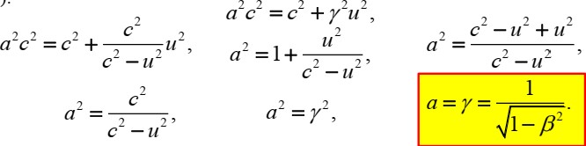

Как было показано ранее, коэффициент b равен:
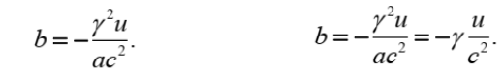

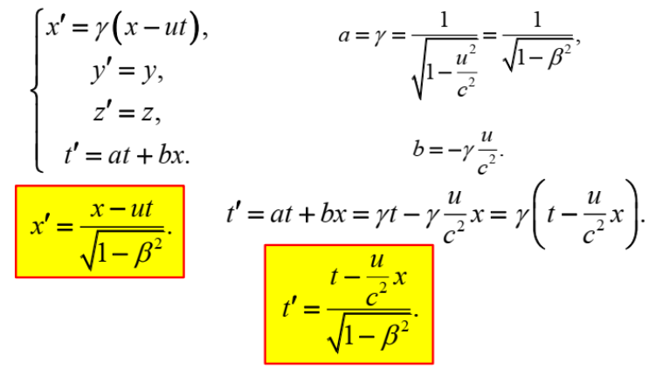
Неизвестные коэффициенты а, b и у найдены, осталось подставить их в формулы для преобразований координат.

Итак, теперь можно записать преобразования координат при переходе от одной исо к другой, удовлетворяющие принципу относительности Эйнштейна.
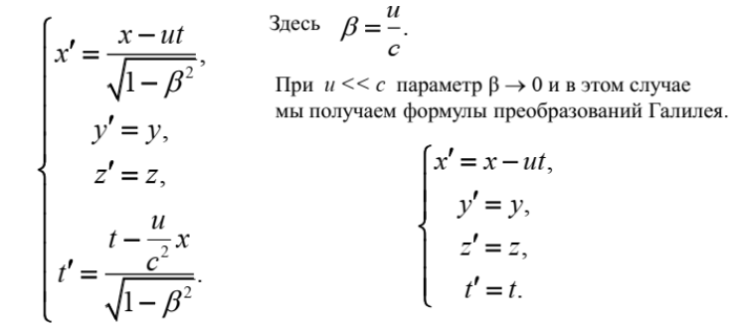

Напомним, что здесь уˊ, xˊ, zˊ и tˊ - координаты и время в движущейся ИСО, а х, у, z и t - координаты и время в «лабораторной», покоящейся ИСО.
Полезно получить формулы с помощью которых можно координаты и время в «лабораторной» ИСО х, у, z и t выразить через координаты и время в движущейся ИСО уˊ, xˊ, zˊ и tˊ.

Выразим из формул преобразований Лоренца координаты и время в «лабораторной» ИСО х, у, z и t через координаты и время в движущейся ИСО уˊ, xˊ, zˊ и tˊ
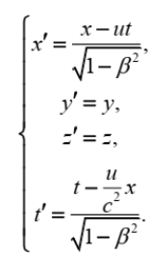
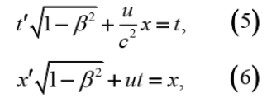

Подставим t из формулы (5) в формулу (6).
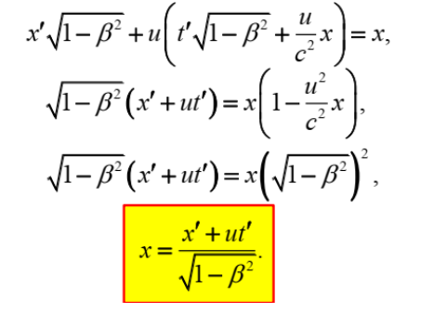

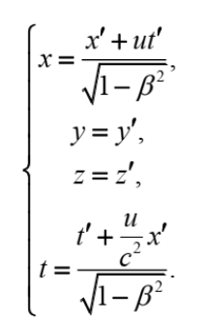

Выпишем формулы преобразований Лоренца для перехода от движущейся ИСО к «лабораторной» ИСО:

43. Следствия из преобразований Лоренца.
1) Релятивистское удлинение промежутков времени (с выводом формулы из
преобразований Лоренца).
2) Релятивистское сокращение длины (с выводом формулы из преобразований
Лоренца).
3) Релятивистский закон сложения скоростей.
1. Релятивистское удлинение промежутков времени
Релятивистское удлинение промежутков времени связано с эффектом замедления времени, который наблюдается в предыдущих теориях относительности (СТО). Это явление о преобразовании Лоренца, которое устанавливает связь между событиями с временными и пространственными координатами в разных инерциальных компонентах отсчета.
Преобразования Лоренца
Преобразования Лоренца связывают координаты и время события в двух инерциальных системах отсчета, движущихся относительно друг друга с постоянной скоростью. Пусть у нас есть:
· Система отсчета S, в которой координаты обозначаются как (x, y, z, t)
· Система отсчета S', которая движется относительно S со скоростью v вдоль оси x, и её координаты обозначаются как (x', y', z', t')
Формула преобразования Лоренца формулируется следующим образом:
х′= 𝛾 (х−bm)
m′=𝛾(m−bkc/с 2)
где:
· x′ и т′— координаты и время в движущейся системе отсчета,
· x и т— координаты и время в новой системе отсчета,
· b— скорость движущейся системы относительно вновь приближающейся,
· c— скорость света,
· 𝛾=1√1−𝑏2𝑐2 фактор Лоренца.
Вывод формулы релятивистского замедления времени
Предположим, что в системе S' (движущейся) происходит какое-то событие, которое длится время Δt′. Например, это может быть время между двумя тиканьями часов, покоящихся в системе S'. Пусть эти события происходят в одной и той же точке в системе S', то есть Δx′=0.
Теперь рассмотрим, как это событие будет выглядеть в системе S (неподвижной). Нам нужно найти время Δt, которое проходит между этими же событиями в системе S.
Из преобразования Лоренца для времени:
t′=γ(t−vx/c2)
Рассмотрим два события в системе S', где первое событие происходит в момент времени t1′, а второе в t2′. Тогда:
t1′=γ(t1−vx1/c2)
t2′=γ(t2−vx2/c2)
Вычитая первое уравнение из второго, получим:
t2′−t1′=γ(t2−t1−v(x2−x1)/c2)
Обозначим Δt′=t2′−t1′, Δt=t2−t1, и Δx=x2−x1. Тогда:
Δt′=γ(Δt−vΔx/c2)
Теперь, поскольку события в S' происходят в одной и той же точке, Δx′=0. Из преобразования Лоренца для координаты x′, имеем:
x′=γ(x−vt)
Для двух событий:
x1′=γ(x1−vt1)
x2′=γ(x2−vt2)
По условию Δx′=x2′−x1′=0, следовательно:
0=γ(x2−x1−v(t2−t1))
0=γ(Δx−vΔt)
Так как γ≠0, то
Δx−vΔt=0
Δx=vΔt
Подставим это в выражение для Δt′:
Δt′=γ(Δt−v(vΔt)/c2)
Δt′=γΔt(1−v2/c2)
Вспомним, что 𝛾=1√1−𝑏2𝑐2, тогда 1𝛾=√1−𝑣2𝑐2.
Δt′=𝛾∆𝑡1𝛾2
Δt′=∆𝑡𝛾
Или
Δt=γΔt′
Интерпретация результата
Формула Δt=γΔt′ показывает, что время Δt между двумя событиями, измеренное в неподвижной системе отсчета S, больше, чем время Δt′, измеренное в движущейся системе отсчета S'. Это означает, что время в движущейся системе отсчета замедляется по отношению к неподвижной системе.
Таким образом, мы вывели формулу релятивистского замедления времени из преобразований Лоренца. Этот эффект становится значительным при скоростях, сравнимых со скоростью света.
2. Релятивистское сокращение длины
Релятивистское сокращение длины представляет собой эффект, предсказываемый расчет теории относительности, в зависимости от того, какая длина движущегося объекта в направлении его движения воспринимается как меньшая по сравнению с длиной длины этого объекта в состоянии покоя. Этот эффект проявляется только при скоростях, близких к скорости света.
Формула сокращения длины
Длины L движущегося объекта, обусловленная системой отсчета, где этот объект движется со скоростью b, забота о его собственной четверти в состоянии покоя L0 следующей формулой: 𝐿=𝐿0√1−𝑏2𝑐2
где:
· L — рассчитанная длина движущегося объекта,
· L0 — длина объекта в состоянии покоя,
· b — скорость объекта относительно наблюдателя,
· c — скорость света
Вывод формулы из преобразования Лоренца Формула релятивистского сокращения длины может быть выведена из преобразований Лоренца. два события, происходящие в конце стержня секунды L0, который движется со скоростьювв.
1. Преобразование Лоренца : Они устанавливают связь между координатами и временем в разных инерциальных системах отсчета. Для координат х и время т в неизменной системе отсчета (где стержень движется) преобразование выглядит следующим образом:
х′=γ ( х−b т )
т′=γ( т – bkc/c2)
где 𝛾=1√1−𝑏2𝑐2 — это Лоренц-фактор.
2. Измерение длины: измеряем размер стержня, находясь в системе отсчета, где он движется, необходимо учитывать время, за которое свет проходит от одного конца стержня к другому. В фиксированной системе отсчета длина стержня одинакова L0. Однако для наблюдателей в движущейся системе отсчета длина будет уменьшаться по величине, зависящей от скорости.
3. Сравнение измерений: В результате осуществления преобразований Лоренца можно показать, что наблюдаемая длина стержня будет равна:
4. 𝐿=𝐿0√1−𝑏2𝑐2
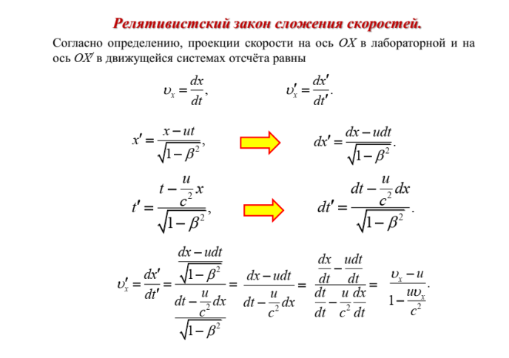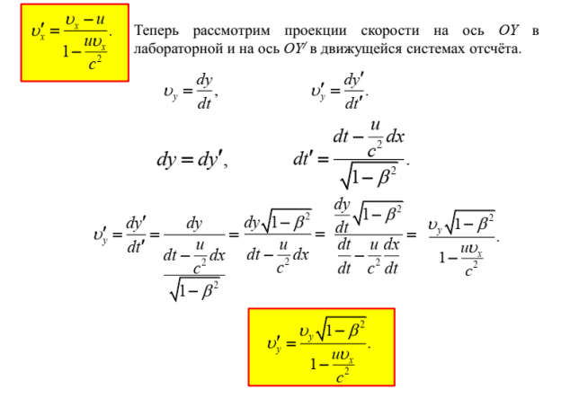
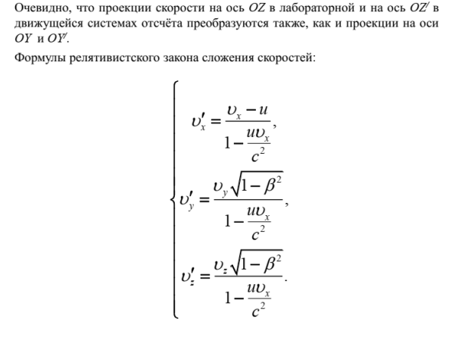
44. Пространственно-временной интервал между двумя событиями. инвариантность относительно преобразований Лоренца.
Пространственно временной интервал между двумя событиями?
Инвариантность пространственно временного интервала относительно преобразования Лоренца?
Величина интервала не зависит от используемой системы отсчёта и является объективной при любых относительных расстояниях и временных промежутках.Пространственно-временной интервал между двумя событиями в физике определяется как мера разделенности этих событий в пространстве и времени. Этот интервал обозначается как "s" и может быть вычислен с использованием специальной теории относительности. Формула выглядит следующим образом:
s² = c² * Δt² - Δx²,
где:
s — пространственно-временной интервал,
c — скорость света в вакууме (примерно 299,792,458 м/с),
Δt — разница во времени между событиями,
Δx — разница в пространственной координате между событиями.
Интервал может быть:
Временным (если s² > 0) — это когда события могут быть связаны между собой.
Пространственным (если s² < 0) — это когда события не могут быть связаны, и их разделяет пространство.
Нейтральным (если s² = 0) — это когда события находятся на грани между временным и пространственным.
Инвариативность пространственно-временного интервала относительно преобразований Лоренца?
Инвариантность пространственно-временного интервала относительно преобразований Лоренца означает, что расстояние между двумя событиями в пространственно-временном континууме остается неизменным при переходе от одной инерциальной системы отсчета к другой.
Пространственно-временной интервал (S) между двумя событиями можно выразить следующим образом:
S² = c² * (Δt)² - (Δx)² - (Δy)² - (Δz)²
где:
c — скорость света,
Δt — разность времен между событиями,
Δx, Δy, Δz — пространственные координаты.
Преобразования Лоренца связывают координаты времени и пространства в разных инерциальных системах. Если у нас есть две инерциальные системы, то преобразования Лоренца выглядят так:
x' = γ(x - vt)
t' = γ(t - (v/c²) * x)
где:
γ = 1 / √(1 - (v²/c²)) — фактор Лоренца,
v — скорость движения одной из систем отсчета относительно другой.
Согласно этой теории, хотя значения Δt и Δx изменяются при переходе между системами, сам пространственно-временной интервал S² остается постоянным, что подтверждает инвариантность этого интервала. Это одно из ключевых утверждений специальной теории относительности Альберта Эйнштейна.
45. Релятивистский импульс. Зависимость массы от скорости. Релятивистская энергия. Связь между релятивистской энергией и импульсом.
- В релятивистской механике (теории относительности) понятия массы и импульса отличаются от классической механики, когда скорости тела становятся сравнимыми со скоростью света.
- Релятивистский импульс и масса учитывают эффект роста инертности тела при увеличении скорости. Это фундаментальный результат специальной теории относительности, подтверждённый многочисленными экспериментами, такими как ускорение частиц в ускорителях
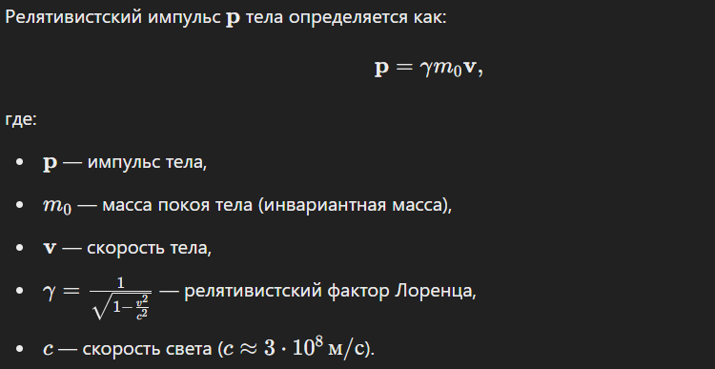

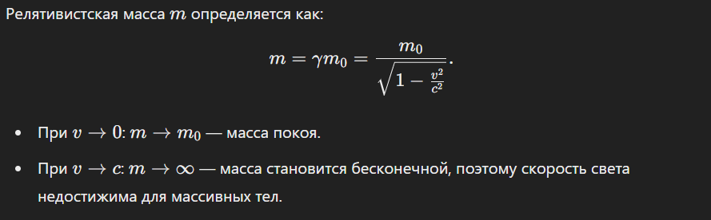
- Зависимость массы от скорости

Основные следствия:
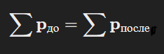
- Релятивистский закон сохранения импульса: Импульс релятивистской системы сохраняется так же, как и в классической механике:

- Энергия и импульс: Релятивистская энергия тела связано с его импульсом через соотношение:
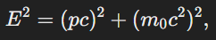
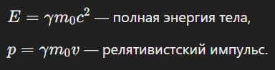

Физические следствия:
- Масса тела растёт с увеличением скорости.
- Для ускорения тела до скорости, близкой к ccc, требуется бесконечно большая энергия.
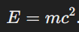
- Связь массы и энергии выражается знаменитой формулой:

Билет №45.2 Релятивистская энергия. Связь между релятивистской энергией и импульсом.

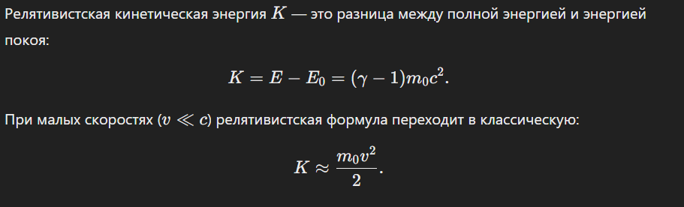
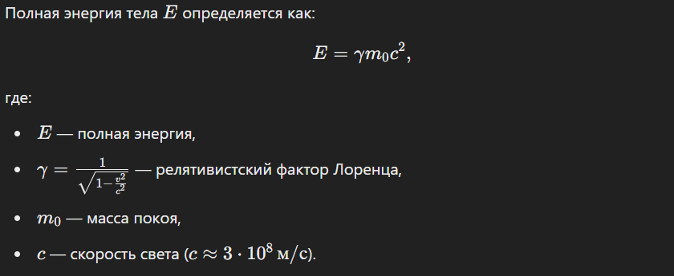
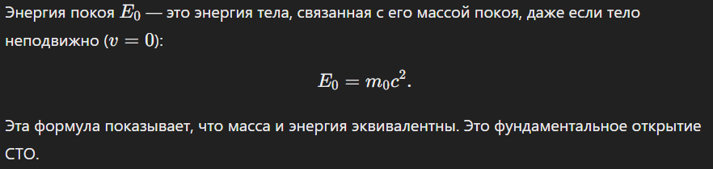
- В специальной теории относительности (СТО) энергия и импульс связаны по-новому, учитывая релятивистские эффекты. Это обобщение классической механики позволяет описывать поведение частиц на скоростях, близких к скорости света.
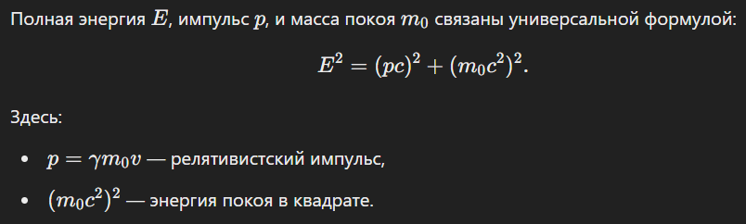
- Связь между энергией и импульсом:

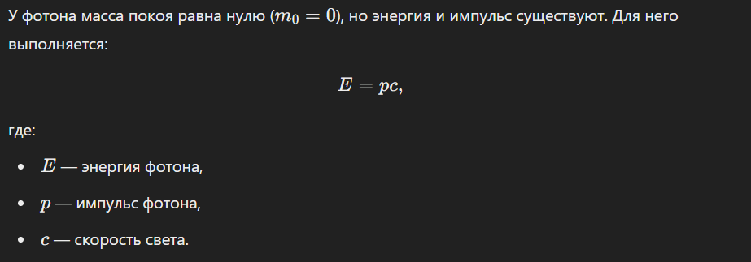
- Фотон – особый случай

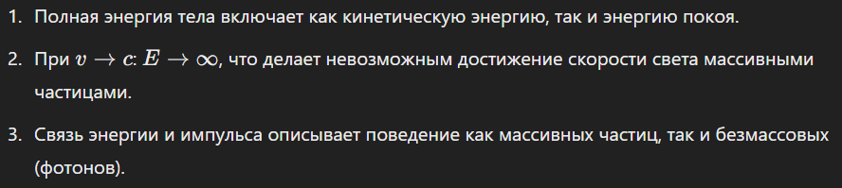
- Основные следствия:

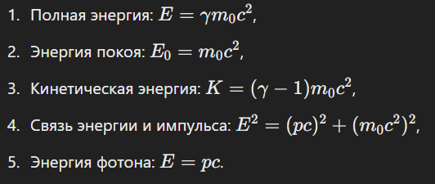
- Формулы:

Релятивистская энергия и импульс взаимосвязаны и подчиняются универсальной формуле. Эти концепции позволяют объяснять процессы при высоких скоростях, от работы ускорителей частиц до поведения света и элементарных частиц.

46. Кинетическая релятивистская энергия. Энергия покоя. Основные молекулярно-кинетической теории вещества и их экспериментальное обоснование.
Релятивистская кинетическая энергия — это разница между полной энергией частицы и её энергией покоя. Формула расчёта: Ek = E − mc², где Ek — кинетическая энергия частицы, E — полная энергия частицы, mc² — энергия покоя частицы.
Энергия покоя — это энергия частицы в системе отсчёта, в которой она покоится, то есть её скорость равна нулю.
Формула расчёта: E = m0c2, где m0 — масса покоя частицы, c — скорость света в вакууме.
Основные положения молекулярно-кинетической теории (МКТ):
1. Любое вещество состоит из мельчайших частиц — молекул и атомов. Они расположены в пространстве дискретно, то есть на некоторых расстояниях друг от друга.
2. Частицы беспорядочно движутся, это движение никогда не прекращается. Чем выше температура вещества, тем больше скорость движения молекул, и выше их средняя кинетическая энергия. Движение молекул происходит даже в твёрдых телах: находясь в узлах кристаллической решётки, молекулы отклоняются от положения равновесия, «вибрируют» на местах.
3. Частицы притягиваются и отталкиваются друг от друга. На больших расстояниях преобладают силы притяжения, а на очень малых — силы отталкивания.
47. Молярная масса. Количество вещества. Температура. Определение. Связь температуры с движением молекул.
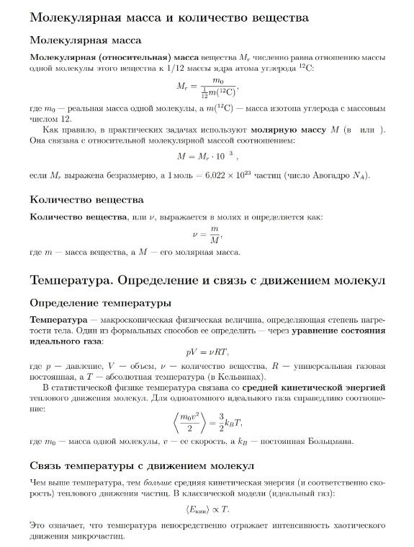
48. Температура, как макроскопическая характеристика состояния вещества. Температура, как термодинамический параметр
1. Температура как макроскопическая характеристика:
Температура описывает общее состояние системы и используется для определения направления теплового обмена между телами. Она является мерой средней кинетической энергии частиц вещества. Чем выше температура, тем больше средняя скорость движения частиц, и наоборот. В макроскопическом масштабе температура помогает понять, как вещества взаимодействуют друг с другом, особенно в процессе теплопередачи
2. Температура в термодинамике:
В термодинамике температура является одним из основных параметров, наряду с давлением и объемом. Она используется для описания состояния термодинамической системы и позволяет применять закон Бойля, закон Гей-Люссака и другие термодинамические законы. Температура также служит основой для определения термодинамических процессов, таких как изотермические, изобарные и изохорные процессы
Температура — макроскопическая характеристика состояния вещества, которая показывает степень его нагретости. Макроскопические параметры описывают вещество как единое целое, не исследуя при этом характеристики отдельных молекул и атомов, из которых оно состоит.
Как термодинамический параметр температура — это скалярная физическая величина, характеризующая состояние термодинамического равновесия макроскопической системы. Это мера средней кинетической энергии теплового движения частиц системы.
Температура определяет направление теплообмена между телами. При тепловом контакте тело с большей температурой отдаёт энергию телу с меньшей температурой. Переход энергии от одного тела к другому продолжается до тех пор, пока не наступит состояние термодинамического равновесия, в котором тела будут иметь одинаковую температуру.
49. Число степеней свободы молекулы (для чего используется и чему равно). Закон равномерного распределения энергии молекул по степеням свободы
Число степеней свободы молекулы (для чего используется и чему равно). Закон равномерного распределения энергии молекул по степеням свободы.
Число степеней свободы молекулы — это количество независимых переменных (координат), необходимых для полного описания положения и движения молекулы в пространстве. Это число определяет, как молекула может запасать энергию.
Для чего используется:
Оно используется для определения внутренней энергии газа и его теплоемкости.
Также используется при расчете средней кинетической энергии молекул и при рассмотрении различных термодинамических процессов.
Чему равно: Число степеней свободы зависит от структуры молекулы:
Одноатомные молекулы (например, благородные газы): 3 степени свободы (только поступательное движение по трем осям).
Двухатомные молекулы: 5 степеней свободы (3 поступательных и 2 вращательных).
Многоатомные молекулы: 6 степеней свободы (3 поступательных, 3 вращательных) для нелинейных молекул. Для линейных многоатомных будет 5 степеней свободы. При высоких температурах могут появляться колебательные степени свободы, добавляя 2 степени свободы для каждой колебательной моды.
Закон равномерного распределения энергии по степеням свободы:
Согласно этому закону, при тепловом равновесии, на каждую поступательную и вращательную степень свободы молекулы приходится в среднем по одинаковой величине энергии, равной 1/2kT, где k - постоянная Больцмана, T - абсолютная температура. На каждую колебательную степень свободы приходится kT.
50. Идеальный газ. Основное уравнение молекулярно-кинетической теории идеального газа. Вывод формулы.
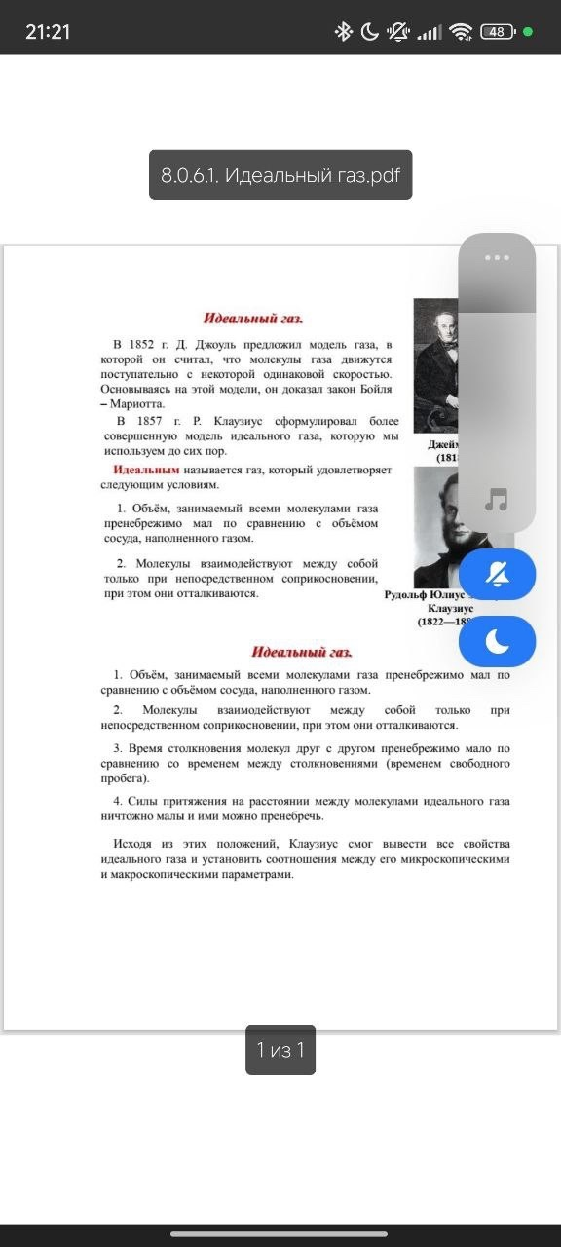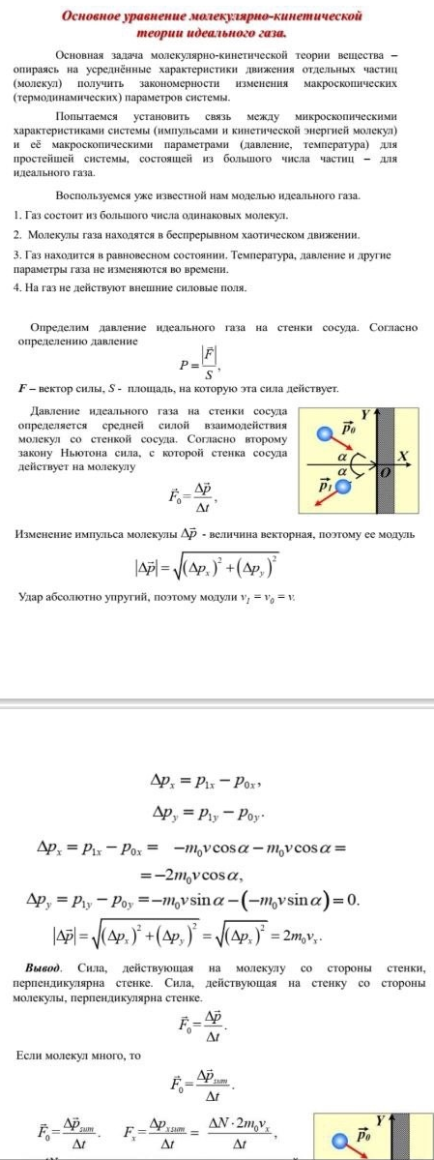

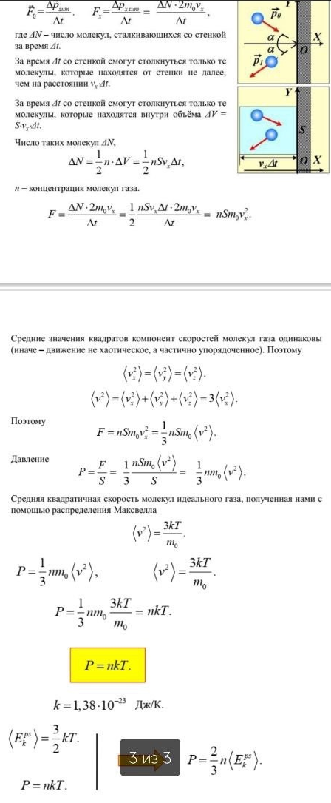

51. Идеальный газ. Уравнение Менделеева - Клапейрона. Область применения. Закон Дальтона.
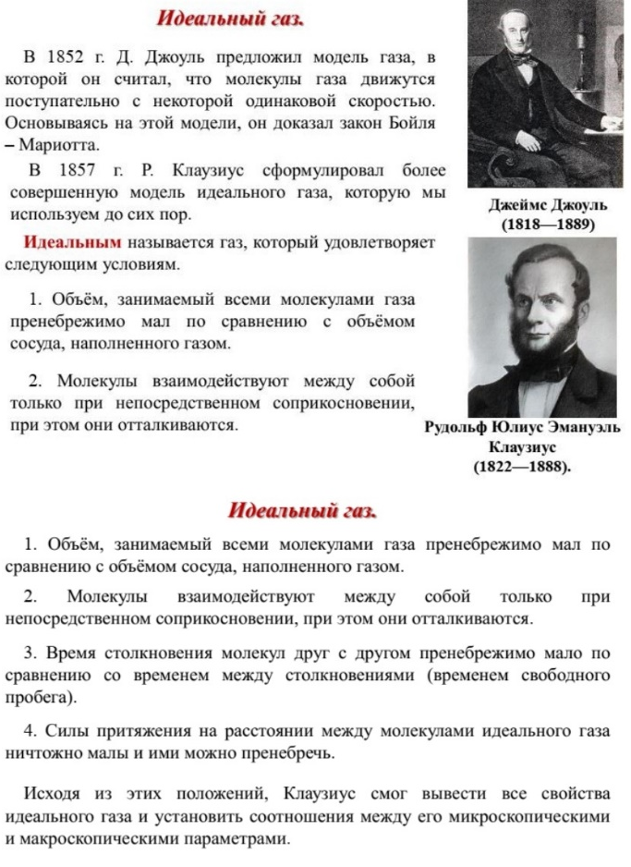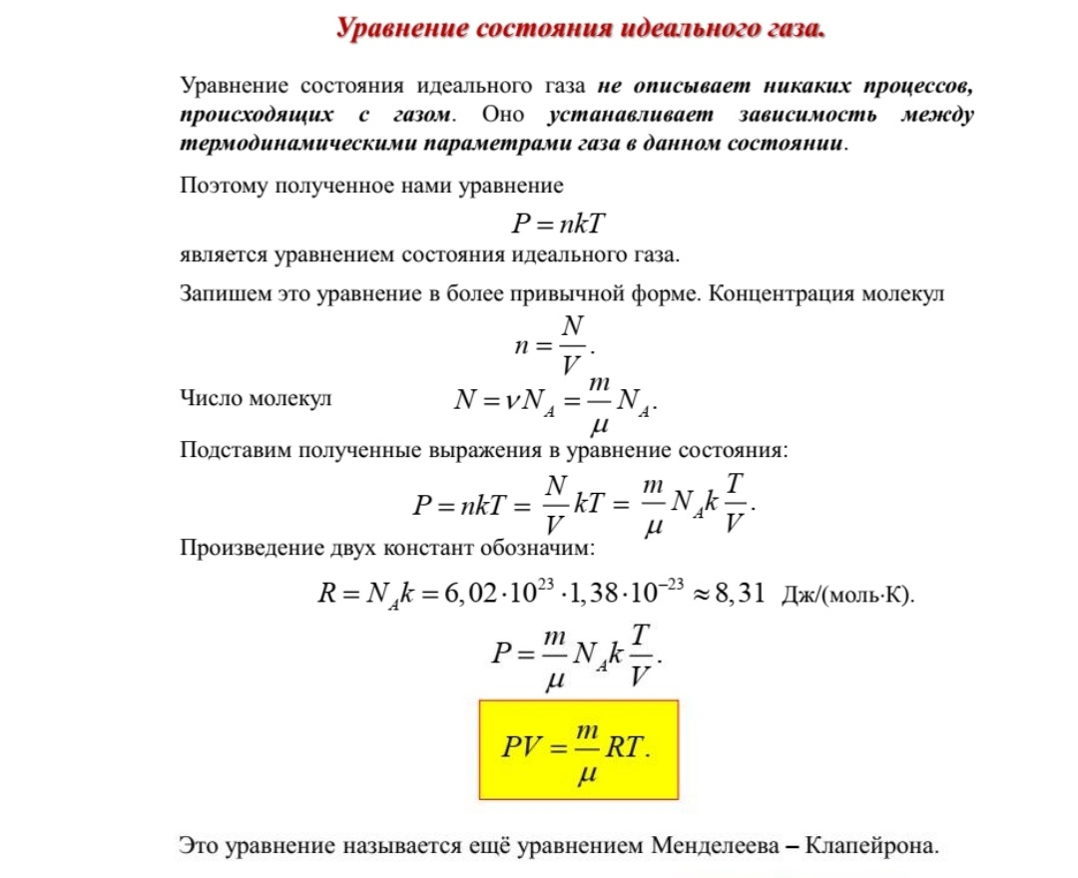

ЗАКОН ДАЛЬТОНА
В 1803 г., Джон Дальтон исследуя условия
образования метана, углекислого газа, этилена и других
соединений, открыл закон кратных отношений.
Если простое вещество A соединяется с простым
веществом В, образуя новые вещества С,D, и др., то при
постоянной массе вещества А отношение масс вещества
В в различных продуктах реакции составляет малые
целые числа.
Пример ряд соединений углерода: СО;СО2
Д. Дальтон ввёл понятие атомного веса.ЗАКОН ДАЛЬТОНА
В 1803 г., Джон Дальтон исследуя условия
образования метана, углекислого газа, этилена и других
соединений, открыл закон кратных отношений.
Если простое вещество A соединяется с простым
веществом В, образуя новые вещества С,D, и др., то при
постоянной массе вещества А отношение масс вещества
В в различных продуктах реакции составляет малые
целые числа.
Пример ряд соединений углерода: СО;СО2
Д. Дальтон ввёл понятие атомного веса.
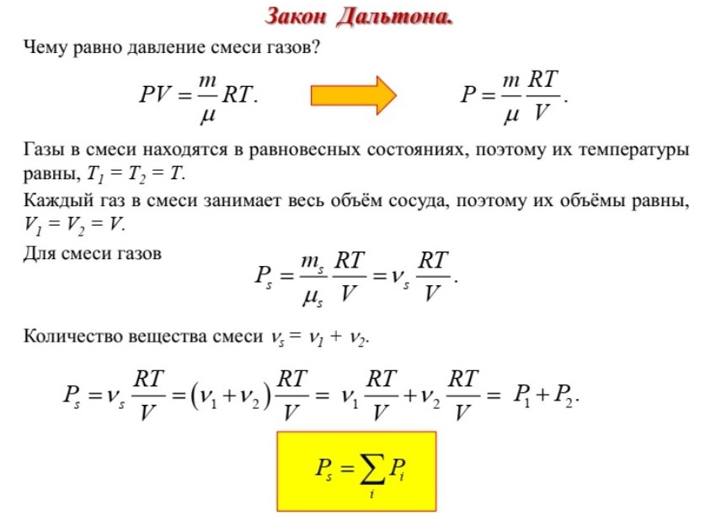
52. Закон Бойля - Мариотта. Изотермический процесс. Графики. Закон Шарля. Изохорический процесс. Графики.
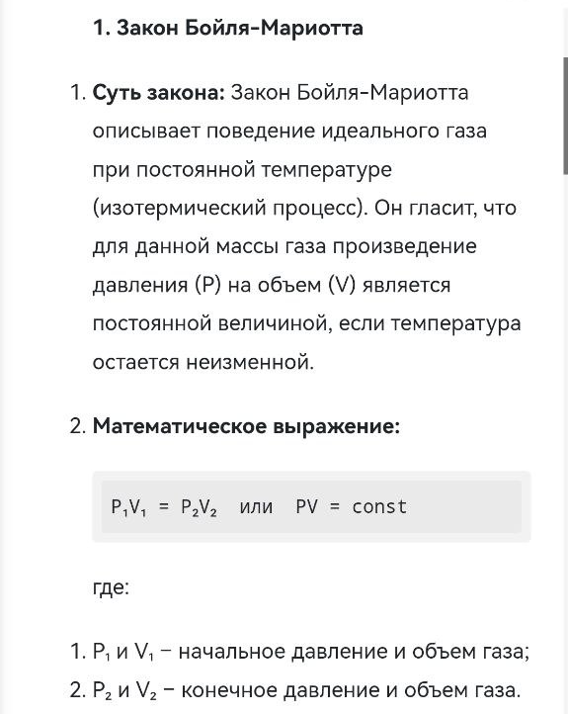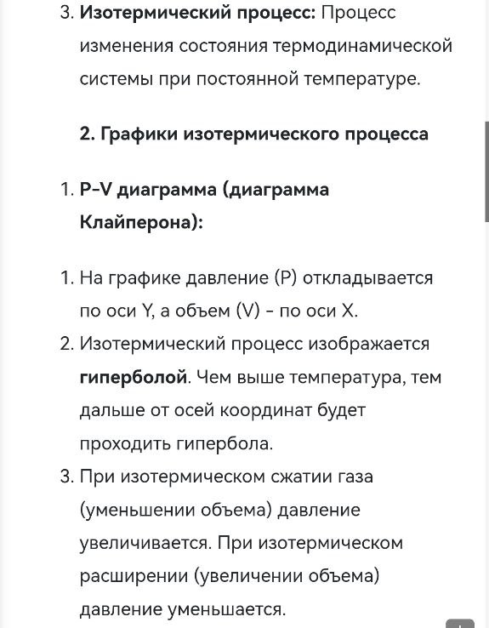
1 2
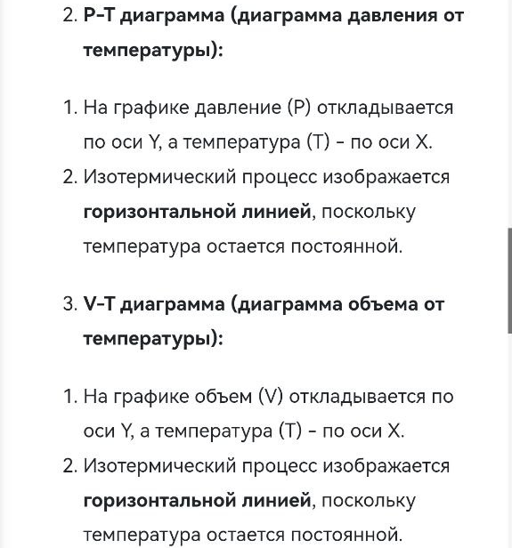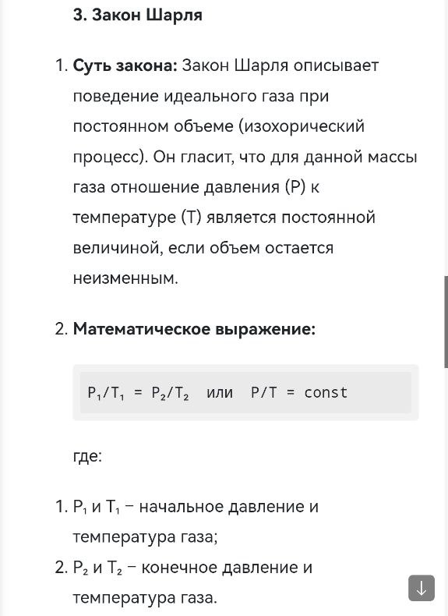
3 4
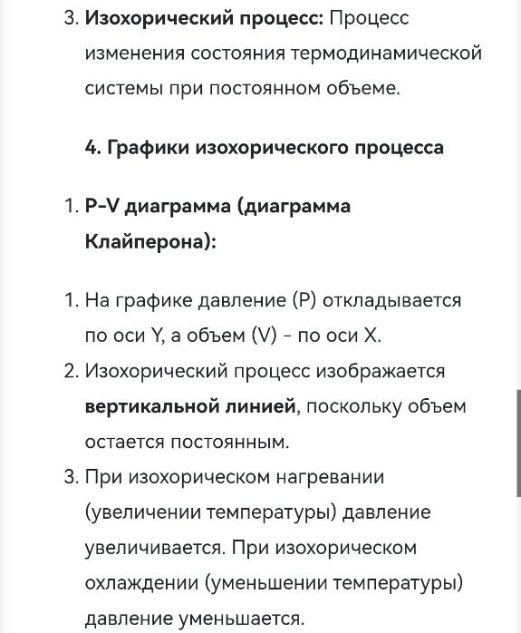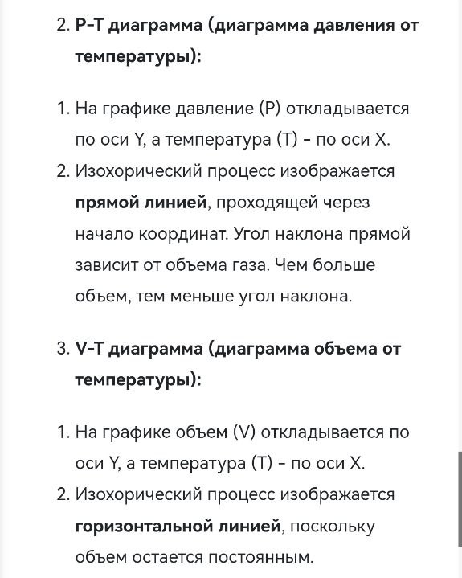
5 6
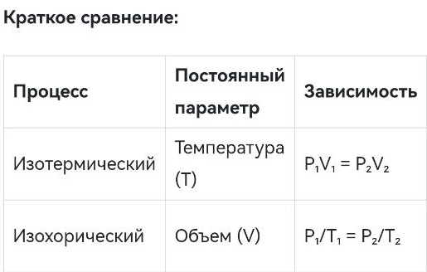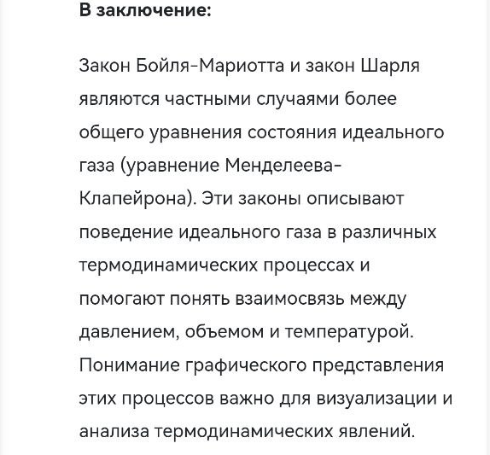

53. Закон Гей-Люссака. Изобарический процесс. Графики. Статистический метод описания макроскопических систем. Микро- и макросостояния. Статистический вес макроскопического состояния.
Закон Гей-Люссака
Изобарический процесс — это термодинамический процесс, при котором давление системы остаётся постоянным. В таких процессах изменение объёма и температуры происходит таким образом, чтобы поддерживать неизменным давление. Изобарические процессы часто встречаются в природе и технике, особенно когда система находится под внешним давлением, которое поддерживается постоянным.
Примером может служить нагревание газа в цилиндре с подвижным поршнем, где внешнее атмосферное давление поддерживает постоянное давление внутри системы. ( определение из нейросети)
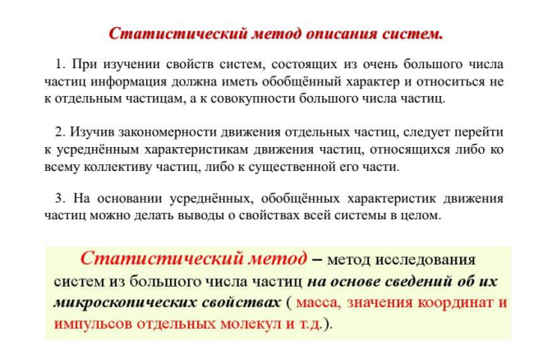

Любая система тел состоит из отдельных частиц. Свойства и поведение каждой частицы внутри системы описываются физическими величинами, которые называются микроскопическими параметрами. Примерами микроскопических параметров, относящихся к отдельным частицам, являются такие их характеристики как масса, значения координат и импульсов и т.д.
Макроскопическим параметром называется физическая величина, характеризующая какое-либо свойство системы частиц как целого или ее отдельной макроскопической части. Из этого определения следует, что применять понятие макроскопический параметр можно только в том случае, если значение физической величины для системы как целого будет таким же, как и для любой ее макроскопической части(макроскопические параметры применимы для количесва частиц сравнимых с числом Авогадро 6,02*10^23{не менее этого, обычно на порядки превышает} )
Пример макроскопических параметров:температура, давление, объем, плотность и другие.
Статистический вес макроскопического состояния определяется как количество микросостояний, соответствующих данному макросостоянию. Он используется для описания вероятности нахождения системы в определенном макросостоянии.
Статистический вес макросостояния может быть найден путем подсчета всех возможных комбинаций микропараметров, которые соответствуют данному макросостоянию. Это может быть сделано с помощью распределений Гиббса или Больцмана, которые учитывают энергию каждого микросостояния и вероятность его реализации.(нейронка)
Плотность вещества - величина, численно равная массе, приходящейся в среднем на единицу объема системы: где m0 – масса одной частицы; n – их среднее число в единице объема.
Соотношение справедливо для системы, состоящей из частиц одного сорта. Таким образом, среднее число частиц в некотором малом, но макроскопическом объеме определяет плотность вещества в этом малом объеме.
Средний импульс частиц позволяет определить давление.
Давление p – величина, численно равная средней силе, действующей со стороны системы на единичную площадь поверхности, помещенной в эту систему. Эта сила возникает в системе в результате столкновений частиц с поверхностью при их тепловом движении. В твердых телах силы взаимодействия характеризуются механическим напряжением. В жидких или газообразных системах справедливо утверждение о том, что в малой окрестности данной точки давление распределяется во всех направлениях равномерно, т.е. в таких системах частиц давление является скалярной величиной.
Степень нагретости системы определяется макроскопическим параметром – температурой, которая является мерой интенсивности теплового движения. В случае классического описания движения частиц системы температура T определяется соотношением 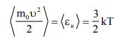 и называется абсолютной. Здесь к – средняя кинетическая энергия поступательного движения одной частицы;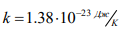 – постоянная Больцмана. Из этого выражения видно, что температура, как макроскопический параметр, непосредственно связана со средней кинетической энергией теплового движения одной частицы.

Все макроскопические параметры, характеризующие свойства макроскопических систем, имеют смысл средних значений и определя- ются с помощью усреднения соответствующих микропараметров частиц, составляющих данную систему
54. Равновесное состояние Функция распределения. Физический смысл функции распределения.
Равновесное состояние термодинамической системы - состояние, при котором параметры системы имеют определенные значения, одинаковые для всей системы.
Внешний источник:
Равновесным состоянием - состоянием термодинамического равновесия - называется такое состояния термодинамической системы, в котором отсутствуют всякие потоки (энергии, вещества, импульса и т. д.), а макроскопические параметры системы являются установившимися и не изменяются во времени.
Параметры, которые остаются неизменными во времени, если внешние условия не меняются
Температура (T) — одинакова во всей системе в равновесии. Это означает, что в равновесии не происходит теплообмена между частями системы.
Давление (P) — равно в каждой точке системы, если система находится в механическом равновесии.
Объём (V) — если система имеет жёсткие границы, то объём остаётся постоянным.
Химический потенциал (μ) — одинаков для всех частей системы, если она находится в химическом равновесии (нет нетто-протекания химических реакций или диффузии компонентов).
Энтропия (S) — достигает максимального значения для изолированной системы, соответствующего равновесию
Функция распределения. Физический смысл функции распределения
Математический смысл
С математической точки зрения функция распределения имеет смысл плотности вероятности того события, что испытание даст значение величины, равно x.
fita.sfedu.ru (определение из презентации)

Функция называется функцией распределения вероятностей. Также эту функцию называют плотностью вероятностей. Смысл этой функции состоит в следующем. Величина получить значение X лежащее в интервале от a до b равна

, где

Сторонний источник
Функция распределения в физике описывает, как значения некоторой физической величины распределены между частицами системы. Например, она может показывать, сколько частиц имеют определённую скорость, энергию, импульс и т.д.
Физический смысл:
Функция распределения f(x) характеризует вероятность (или плотность вероятности) того, что частица находится в определённом состоянии с заданным значением x. Например:
- В кинетической теории газов функция распределения скоростей (например, распределение Максвелла) показывает, какая доля частиц в газе имеет скорости в заданном интервале.
- Интеграл функции распределения по всем возможным состояниям равен 1 (нормировка вероятности).
Функция распределения позволяет рассчитывать макроскопические параметры системы, такие как давление, температура и энергия, через усреднение по микросостояниям.
55. Нормировка функций распределения. Применение функций распределения для вычисления средних значений физических величин. Примеры.
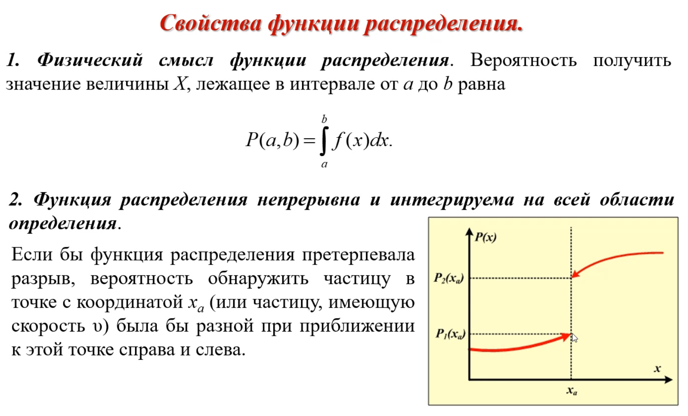
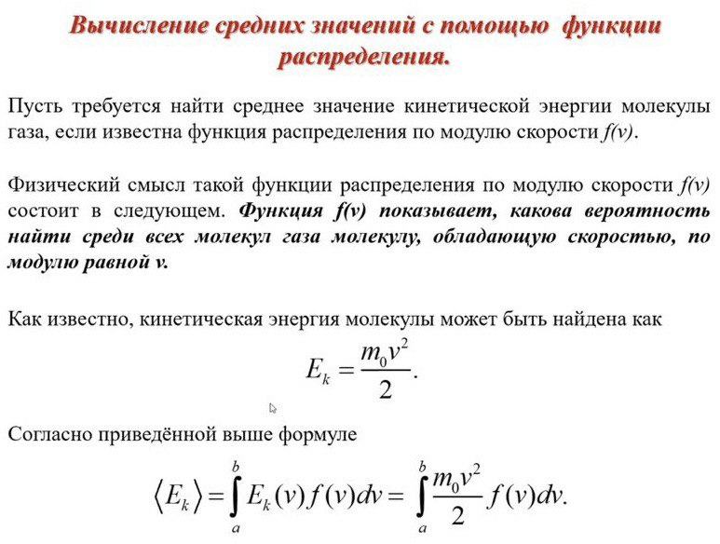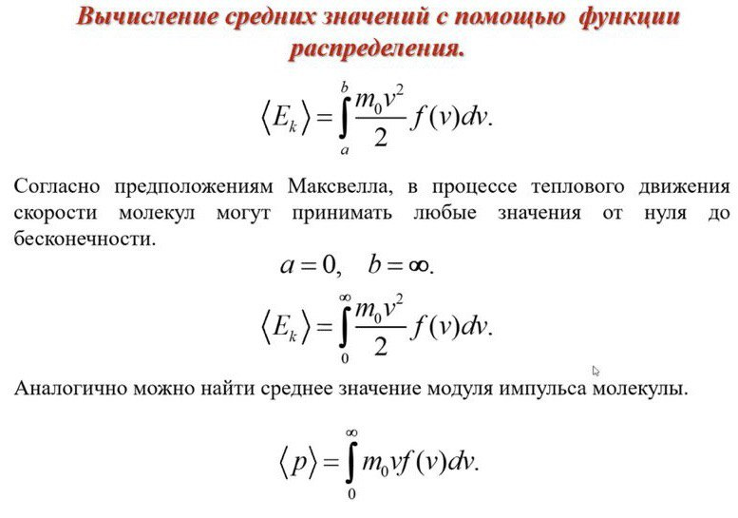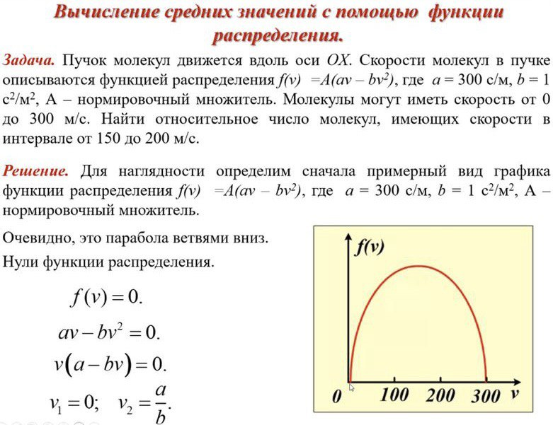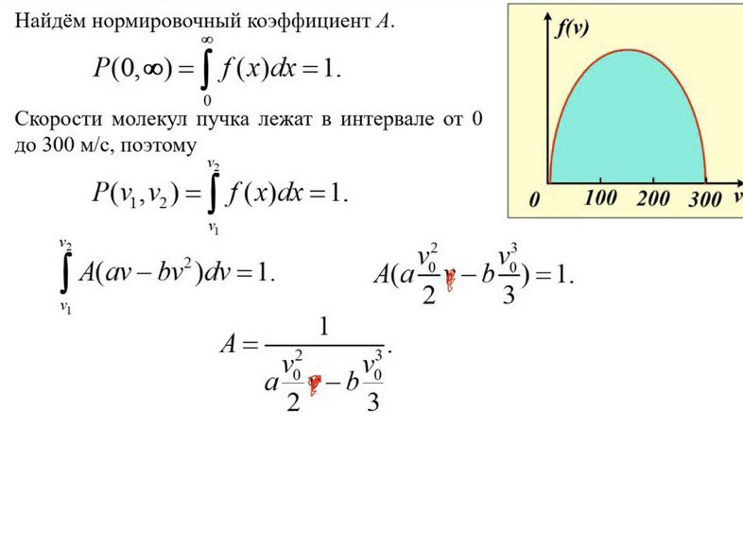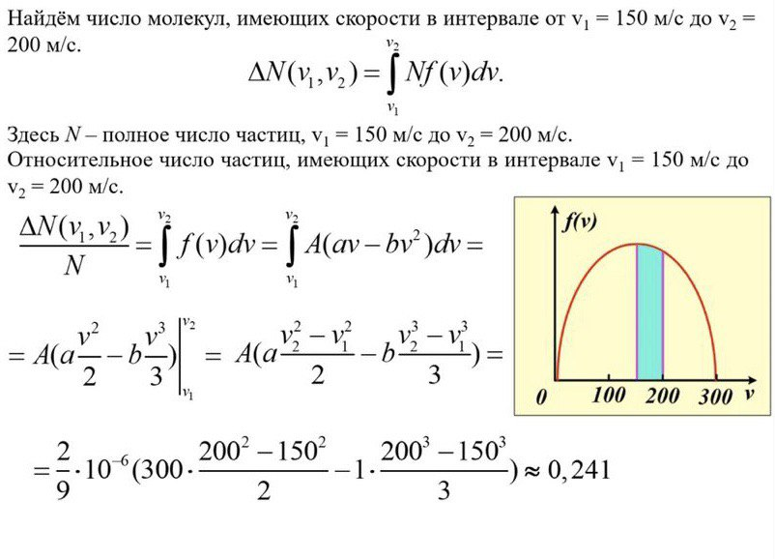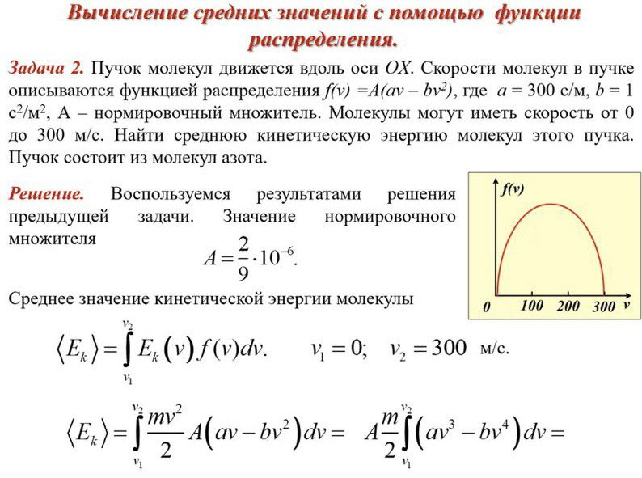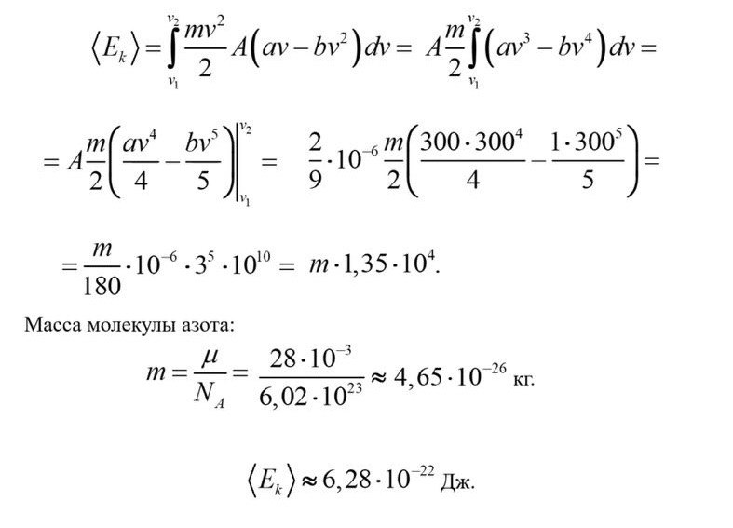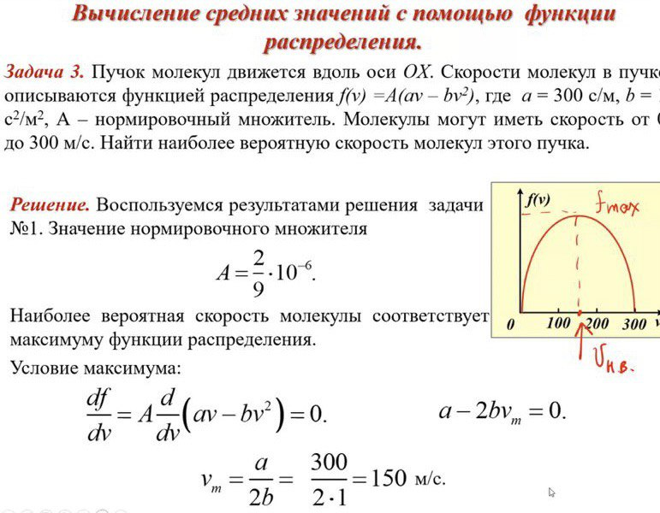

56. Распределение Максвелла. Условие нормировки. Вычисление средних значений в распределении Максвелла.
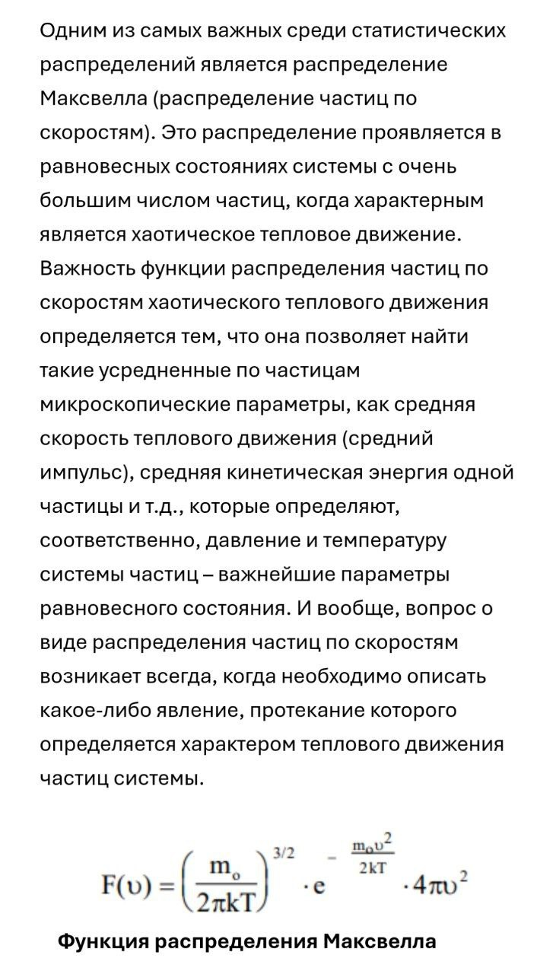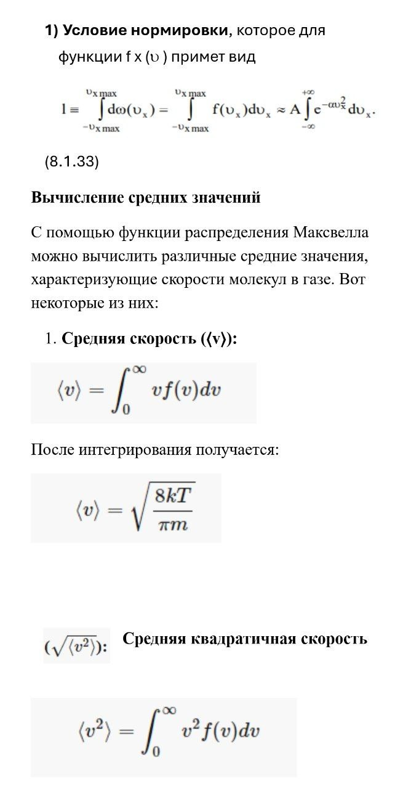
1 2
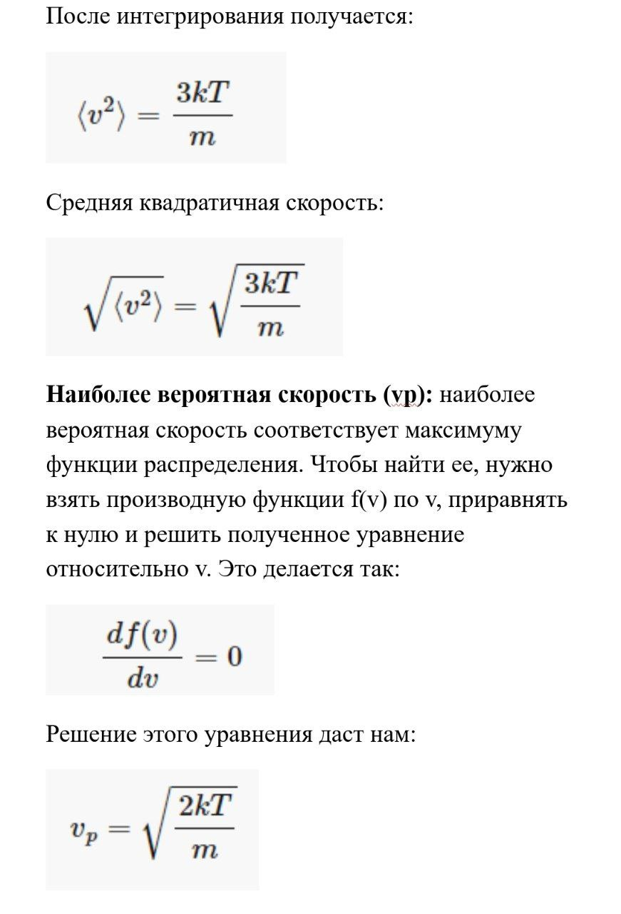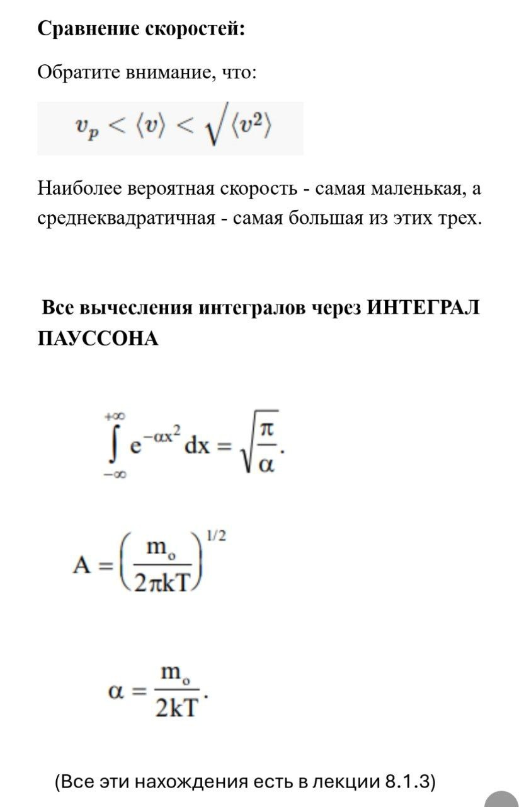
3 4

57. Средняя кинетическая энергия молекулы идеального газа (из распределения Максвелла), среднеквадратичная скорость молекул идеального газа.
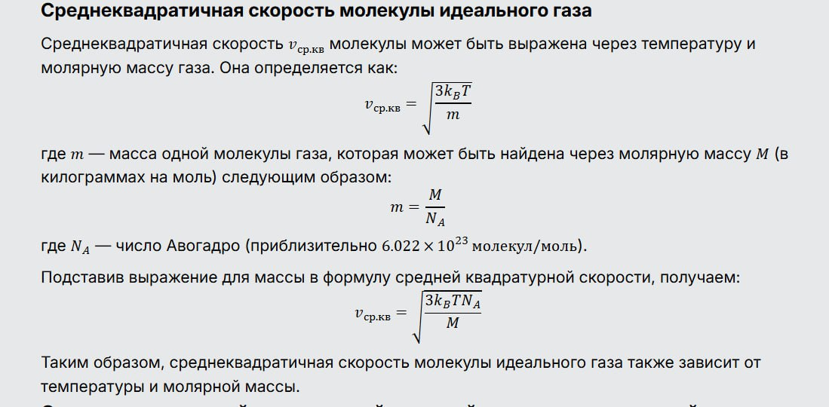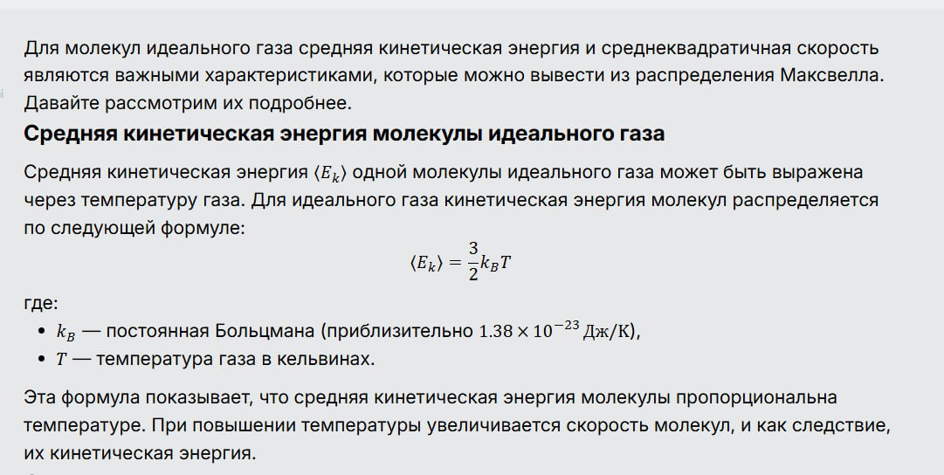
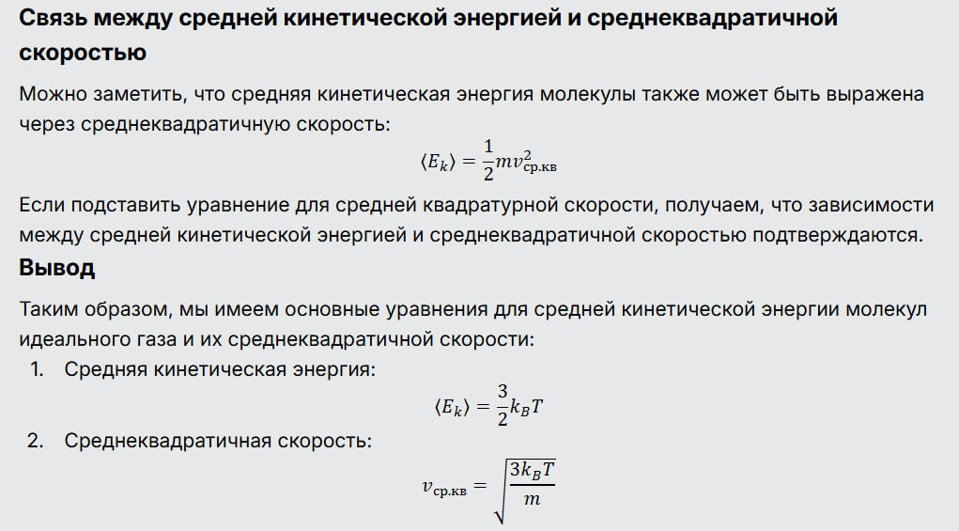
58. Средняя арифметическая скорость молекул идеального газа (из распределения Максвелла)
Средняя арифметическая скорость молекул идеального газа, полученная из распределения Максвелла, является важной характеристикой, описывающей тепловое движение молекул в газе. Она отличается от среднеквадратичной скорости и наиболее вероятной скорости.
Распределение Максвелла:
Прежде чем перейти к самой средней арифметической скорости, важно понять, что молекулы в идеальном газе не движутся с одинаковой скоростью. Их скорости распределены согласно распределению Максвелла, которое описывает вероятность того, что молекула имеет определенную скорость при заданной температуре. Это распределение зависит от температуры и массы молекул газа.
Формула для средней арифметической скорости:
Средняя арифметическая скорость () молекул идеального газа выводится из распределения Максвелла и выражается следующей формулой:
<v> = √(8RT / πM)
Где:
v- средняя арифметическая скорость молекул (м/с).
R - универсальная газовая постоянная (8.314 Дж/(моль·К)).
T - абсолютная температура газа (в Кельвинах).
M - молярная масса газа (кг/моль).
Вывод формулы:
Формула для средней арифметической скорости получается путем интегрирования функции распределения Максвелла по всем возможным скоростям и деления на полное число молекул. Этот вывод достаточно сложный и требует знания интегрального исчисления.
Смысл средней арифметической скорости:
Средняя арифметическая скорость представляет собой среднее значение модуля скорости молекул. Она показывает, с какой средней скоростью движутся молекулы в газе, без учета их направления.
Важно отметить, что эта скорость не является скоростью каждой отдельной молекулы. Некоторые молекулы будут двигаться быстрее, а другие медленнее, согласно распределению Максвелла.
Средняя арифметическая скорость зависит от температуры и молярной массы газа. С увеличением температуры она возрастает, а с увеличением молярной массы – уменьшается.
Средняя арифметическая скорость меньше, чем среднеквадратичная скорость, но больше, чем наиболее вероятная скорость.
Отличия от других скоростей:
Среднеквадратичная скорость (v_rms): v_rms = √(3RT/M) - определяется как квадратный корень из среднего квадрата скоростей молекул. Она больше, чем средняя арифметическая скорость, и используется при расчетах энергии молекул.
Наиболее вероятная скорость (v_p): v_p = √(2RT/M) - это скорость, которой обладает наибольшее число молекул в газе. Она меньше средней арифметической и среднеквадратичной скоростей.
В заключение:
Средняя арифметическая скорость молекул идеального газа, выведенная из распределения Максвелла, является важной характеристикой, показывающей среднюю скорость движения молекул в газе при заданной температуре. Она зависит от температуры и молярной массы газа и используется в различных расчетах и для понимания теплового движения молекул. Важно помнить, что это именно средняя скорость, а не скорость каждой отдельной молекулы.
59. Наиболее вероятная скорость молекул идеального газа (из распределения Максвелла).
распределение Максвелла (распределение частиц по скоростям). Это распределение проявляется в равновесных состояниях системы с очень большим числом частиц, когда характерным является хаотическое тепловое движение. Важность функции распределения частиц по скоростям хаотического теплового движения определяется тем, что она позволяет найти такие усредненные по частицам микроскопические параметры, как средняя скорость теплового движения (средний импульс), средняя кинетическая Важность функции распределения частиц по скоростям хаотического теплового движения определяется тем, что она позволяет найти такие усредненные по частицам микроскопические параметры, как средняя скорость теплового движения (средний импульс), средняя кинетическая
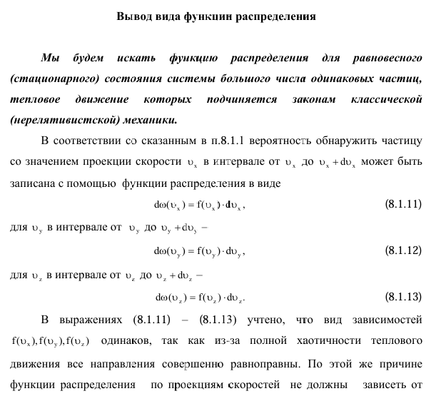
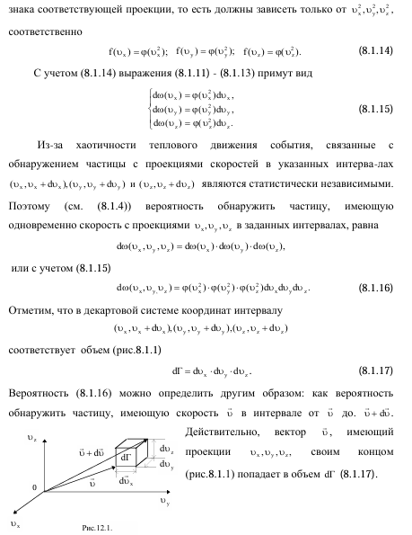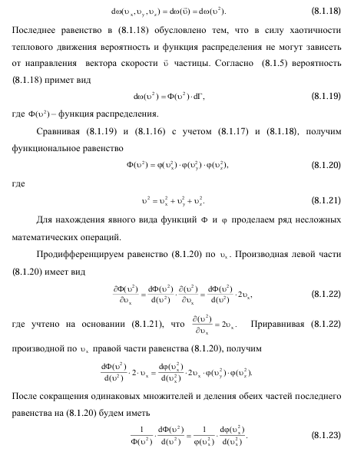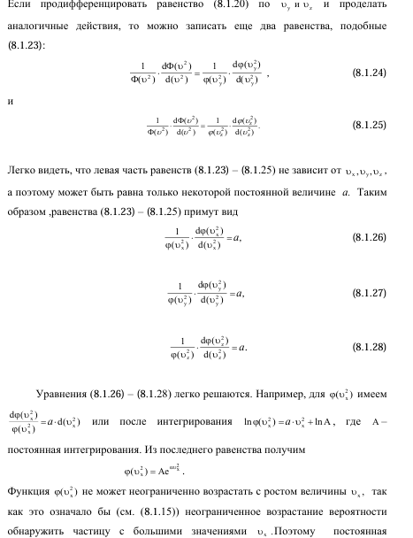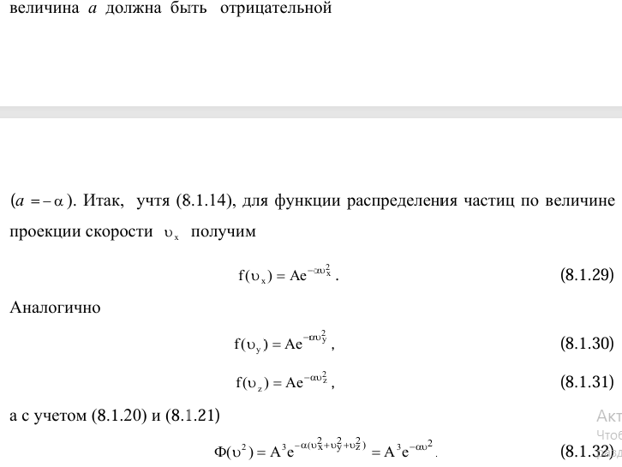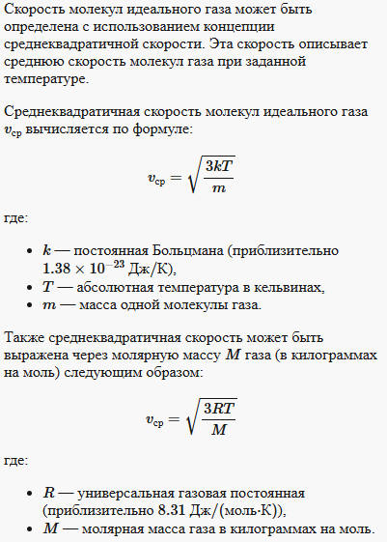
60. Работа газа и ее вычисление для различных изопроцессов: изобарического, изотермического, изохорического.
Работа газа и её вычисление для различных изопроцессов:
Изохорный процесс: работа равна нулю, так как объём газа не изменяется.
Изобарный процесс: работа равна р (V2-V1), где р — давление, а (V2-V1) — изменение объёма.
Изотермический процесс: работа равна А=pVln(V2/V1).
Объяснение:
При изохорном процессе объём газа не меняется, поэтому работа равна нулю. Для изобарного процесса работа определяется по графику зависимости давления от объёма как площадь, ограниченная кривой, осью V и отрезками, равными давлениям в начальном (V1) и конечном (V2) состояниях. Для изотермического процесса работа определяется площадью под кривой р(V).
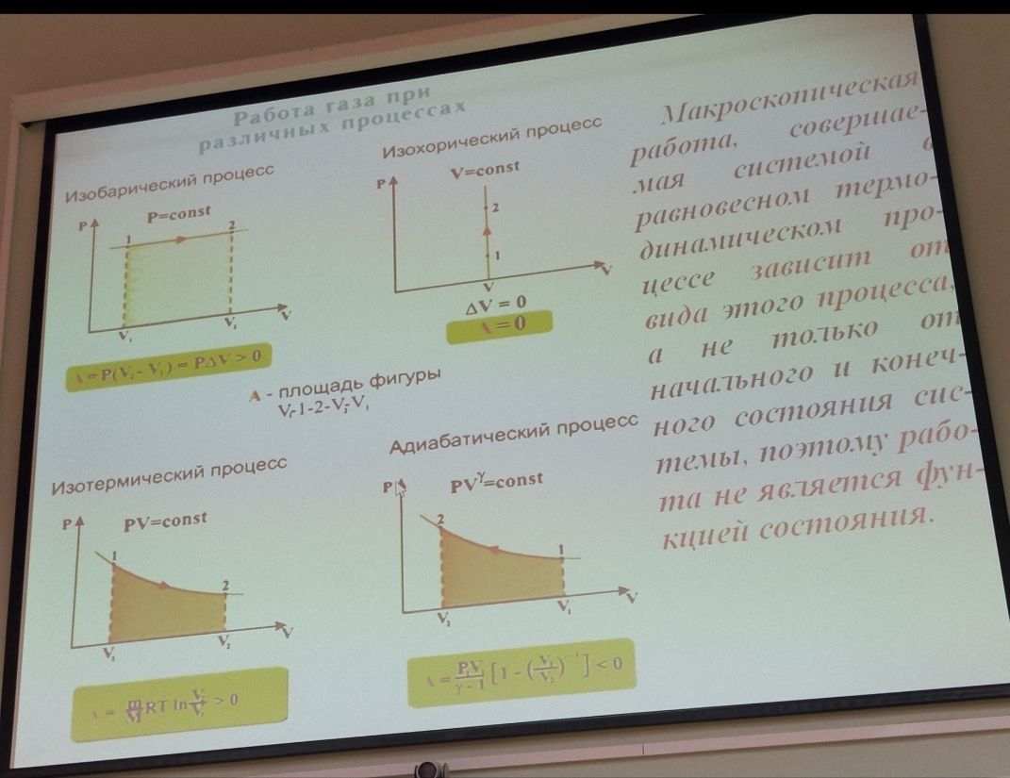
61. Внутренняя энергия идеального газа и вычисление изменения энергии газа для изопроцессов: изобарического, изотермического, изохорического.
Работа газа - площадь под кривой на pV-диаграмме. Если цикл совершается по часовой стрелке, то работа газа за цикл положительна.
Если цикл совершается против часовой стрелки, то работа газа за цикл отрицательна. Если температура газа увеличивается, то изменение внутренней энергии газа положительно, Д > О.
В изотермическом процессе Объем газа не изменяется, перемещения нет, значит, работа равна нулю.
для работы газа при изобарном расширении мы получаем формулу: А = pAV. (1) Если V1 и V2 - начальный и конечный объём газа, то для работы газа имеем: A = p(V2 - V1). Изобразив данный процесс на pV -диаграмме, мы видим, что работа газа равна площади прямоугольника под графиком нашего процесса
В изохорическом процессе объем по определению не меняется, и поэтому работа газа равна нулю
62. Первое начало термодинамики. Его применение к изопроцессам: изобарическому, изотермическому, изохорическому.
Первое начало термодинамики : Q=A+dU
a) изобарный процесс (p=const;V/T=const - закон Гей-Люссака):
Q=A+dU
б)изохорный процесс (V=const;p/T=const -закон Шарля ):
Q=U
в) изотермический (Т=const; pV=const -закон Бойля-Мариотта):
Q=A
63. Изохорическая и изобарическая теплоемкости идеального газа. Адиабатический процесс. Уравнение Пуассона.
Изобарическая теплоёмкость идеального газа (Cp) при постоянном давлении связана с теплоёмкостью при постоянном объёме соотношением Майера: Cp = Cv + R, где R — газовая постоянная газа. Это связано с тем, что при изобарическом процессе, в отличие от изохорического, совершается работа, на выполнение которой затрачивается часть подведённой теплоты.
Изохорическая теплоёмкость идеального газа (Cv) при постоянном объёме постоянна и не зависит от температуры идеального газа. Это связано с тем, что при изохорическом процессе работа не совершается, так как нет изменения объёма газа.
Таким образом, изобарическая теплоёмкость больше изохорической на величину газовой постоянной
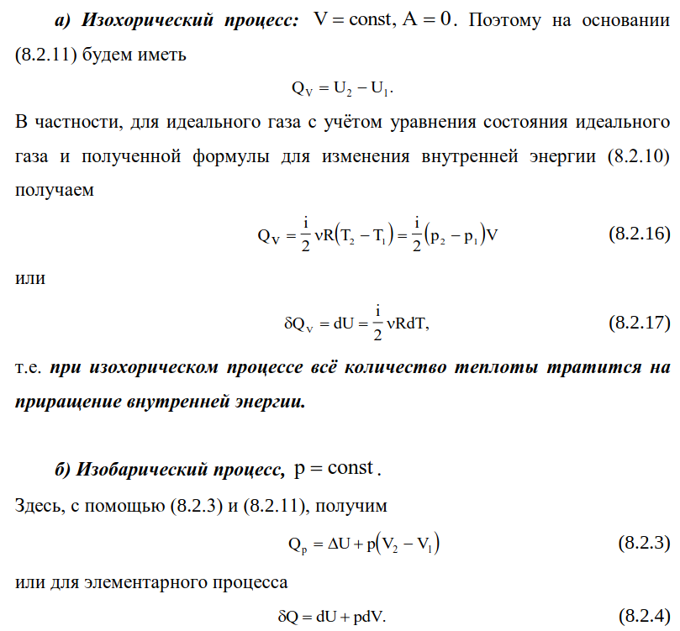

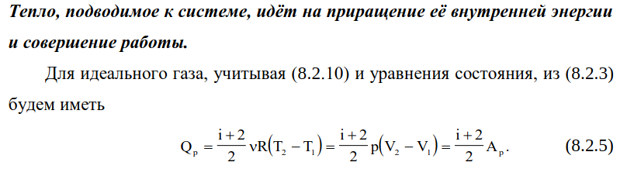

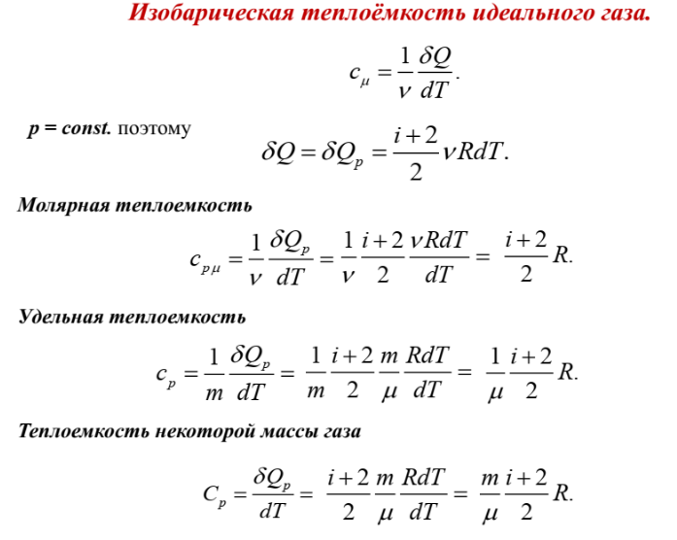

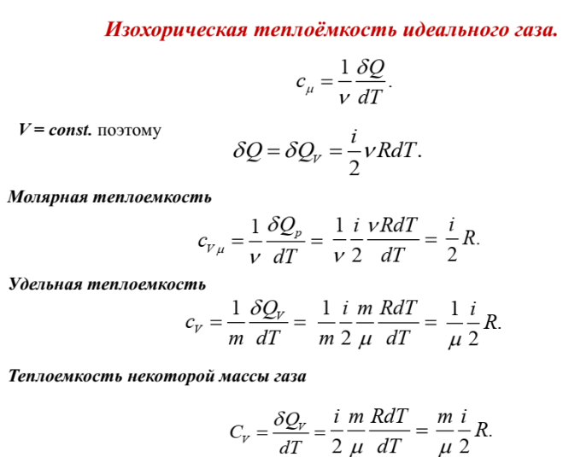

Адиабатический процесс — термодинамический процесс в макроскопической системе, при котором система не обменивается теплотой с окружающим пространством.
Работа при адиабатном процессе возможна, но она совершается за счёт изменения внутренней энергии газа. Например, если внешние силы сжимают газ, то его температура увеличится.
Понятие теплоёмкости позволяет достаточно просто получить уравнение равновесного адиабатического процесса для идеального газа. Так как в этом случае теплообмен с внешней средой отсутствует δQ = 0, то в соответствии с первым началом термодинамики
(8.2.24)
Элементарная работа равна δA = pdV, а приращение внутренней энергии _{dU} найдём, продифференцировав выражение
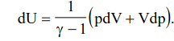
(8.2.22):
Подставляя δ_{A} и _{dU} в (4.38), получим после элементарных
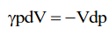
преобразований

или, разделяя переменные, будем иметь
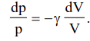
(8.2.25)

Уравнение (8.2.25) интегрируется
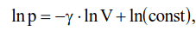
где постоянную интегрирования выбрали в виде ln(const) – для удобства.
Потенцируя последнее равенство, получим
(8.2.26)

что и представляет собой уравнение Пуассона для адиабатического процесса. Выражению (8.2.26) можно придать другой вид, исключая из него либо p, либо _{V} с помощью уравнения Менделеева-Клапейрона:
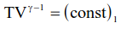
(8.2.27)
или
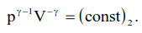
(8.2.28)
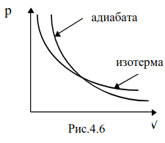
Отметим, что из (8.2.27) следует, поскольку γ > 1,
что газ охлаждается при адиабатическом расширении и нагревается при адиабатическом сжатии.

Кроме того, интересно сравнить уравнения
изотермического и адиабатического процессов, иллюстрируя это на диаграмме состояний p,V(рис.8.2.2). Из уравнения изотермы (pV = _{const}), дифференцируя, можно получить
Vdp+pdV=0
или
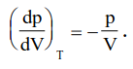

Для адиабаты из (8.2.25) имеем
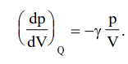

Если сравнить последние выражения для изотермы и адиабаты, то получим
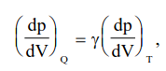

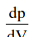
а так как γ>1, то это означает, что тангенс угла наклона адиабаты в _{γ} раз больше, чем у изотермы на диаграмме p,V(см.рис.8.2.2). У производных
поставлены индексы _{Q} и T , отмечающие принадлежность величины соответственно адиабате и изотерме.
Заметим, что применять уравнение Пуассона к реальным процессам следует осторожно из-за взаимно исключающих друг друга требований:
- процесс должен быть достаточно медленным, чтобы быть практически равновесным;
- процесс должен быть достаточно быстрым, чтобы его можно было считать адиабатическим, так как только в этом случае теплообменом реальной системы с окружающей средой можно пренебречь. Поэтому скорость процесса должна иметь промежуточное значение, чтобы удовлетворялись оба требования. Здесь, собственно, сформулирован критерий применимости уравнений адиабаты. (8.2.26) – (8.2.28).
Для более полной характеристики адиабатического процесса вычислим работу, совершаемую идеальным газом. Поскольку при любом равновесном процессе
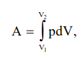

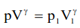
то, воспользовавшись уравнением адиабаты (8.2.26), в форме
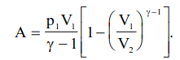
после интегрирования получим
(8.2.29) Это выражение можно представить в другой форме. Так как параметры идеального газа в любом состоянии связаны между собой уравнением
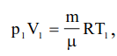
Менделеева-Клапейрона

то получим другое выражение для работы при адиабатическом процессе:
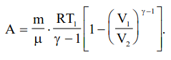

(8.2.30)
Выводы.
- Параметры идеального газа при равновесном адиабатическом процессе связаны между собой уравнением Пуассона. Характер этой связи существенным образом зависит от показателя адиабаты.
- Применимость уравнения Пуассона к процессам в реальных газах
ограничивается весьма «жесткими» требованиями на скорость протекания этих процессов.
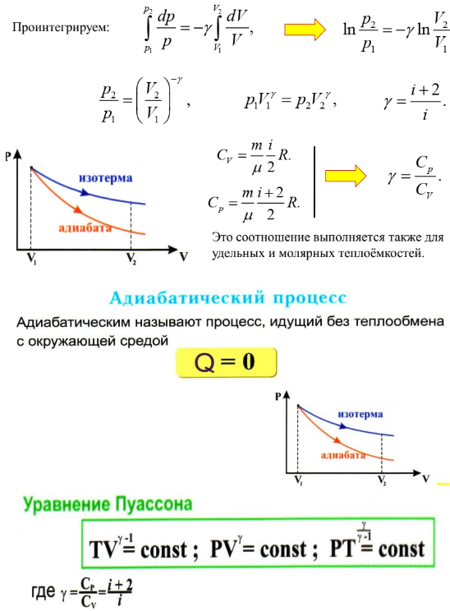
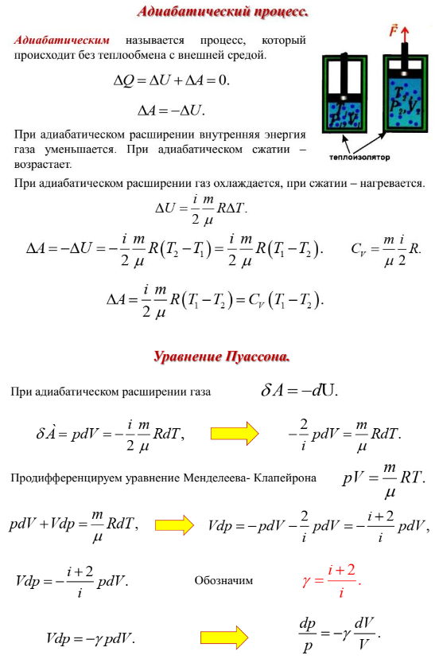

64. Второе начало термодинамики. Его формулировки. Энтропия и ее свойства. Энтропия идеального газа и вычисление ее изменения для различных изопроцессов: изобарического, изотермического, изохорического, адиабатического.
Второе начало термодинамики -
Как уже указывалось, первое начало термодинамики устанавливает только количественную связь во взаимопревращениях энергии при различных тепловых процессах. В этом постулате не содержится никакой информации о том, в каких направлениях могут протекать процессы в термодинамических системах. Ответ на этот вопрос содержится в другом постулате термодинамики, который называется вторым началом. Исторически сложилось так, что второе начало термодинамики имеет различные формулировки. Здесь приведем без подробного обсуждения лишь две первые наиболее известные.
1) Формулировка Р.Клаузиуса. Невозможны термодинамические процессы, при которых тепло самопроизвольно переходит от менее нагретых тел к более нагретым. Это утверждение настолько «очевидно» с точки зрения общечеловеческого опыта, что, казалось бы, не требует никаких комментариев. Однако здесь не следует забывать, что использованное в формулировке понятие теплоты должно опираться не на интуитивные, бытовые соображения, а на четкое физическое содержание этого понятия.
2) Формулировка У. Томсона(Кельвина). В природе невозможны процессы, единственным результатом которых было бы совершение механической работы, только за счет охлаждения какого-либо тела.
Эта формулировка не столь «очевидна», как формулировка Р. Клаузиуса. Мы не будем обсуждать пока эквивалентность этих утверждений. Отметим лишь, что использование в них понятия количества теплоты не очень удобно. Причина неудобства заключается в том, что, как уже отмечалось выше, количество теплоты, полученное системой, не является функцией состояния и сильно зависит от вида процесса, происходящего в системе.

Энтропия и ее свойства:
Система, переходя из одного состояния в другое в результате различных равновесных (обратимых) процессов, получает различные количества теплоты. Поэтому эта величина не может быть единственным критерием, позволяющим сравнивать направленность даже обратимых процессов, не говоря уже о необратимых процессах. На основании сказанного возникает вопрос: «Существует ли такая физическая характеристика термодинамической системы, с помощью которой можно было бы установить единый критерий направленности как обратимых, так необратимых процессов?» При этом уже здесь можно указать, что если такая характеристика есть, то она должна быть аддитивной функцией состояния системы. Впервые такую функцию состояния из термодинамических соображений ввел Р. Клаузиус в 1865 году. Он показал, что отношение количества теплоты Q, переданного системе при любом элементарном процессе, к температуре при которой этот теплообмен произошел, является полным дифференциалом некоторой функции:
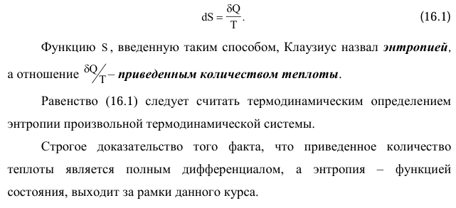(ой, ой, эта хрень криво вставлялась текстом, я решил вставить скрин( кстати, дальше тоже будут скрины))

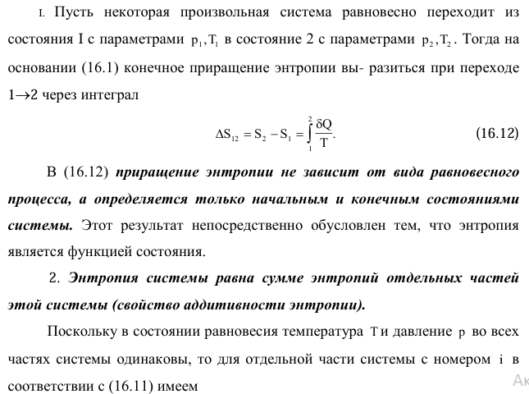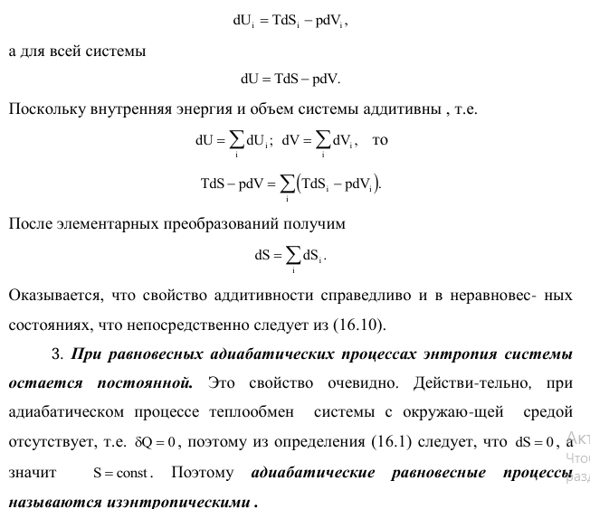
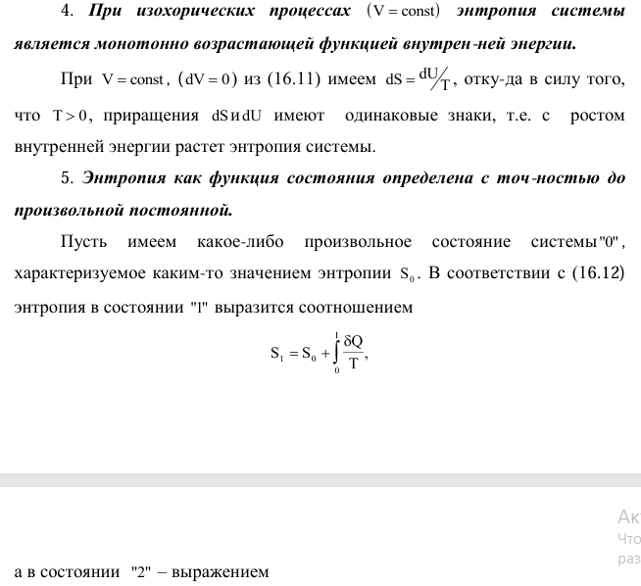
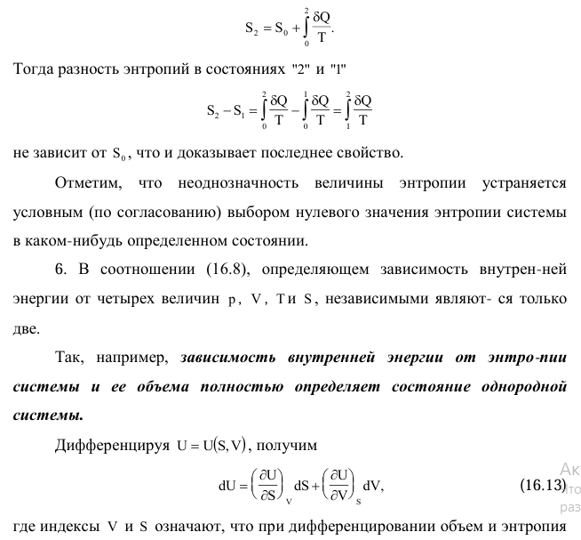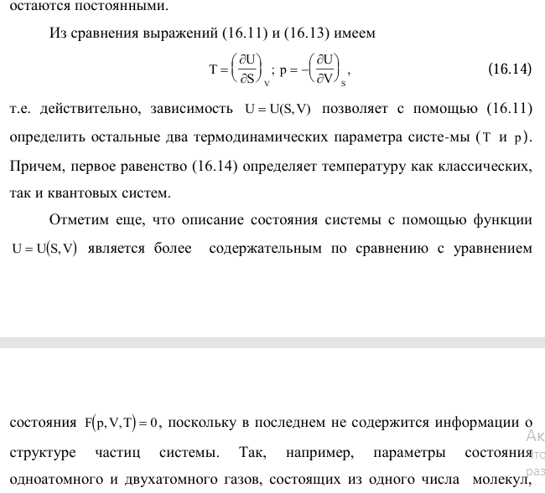
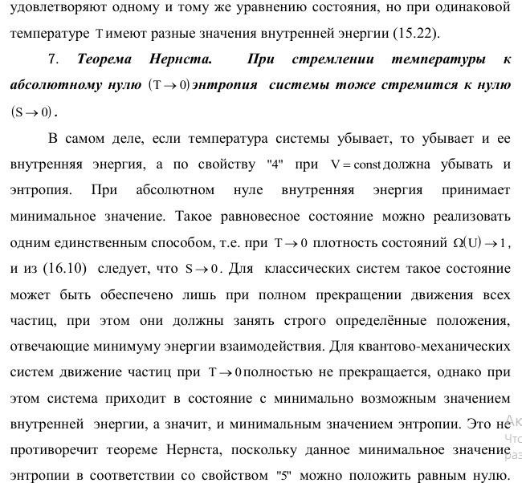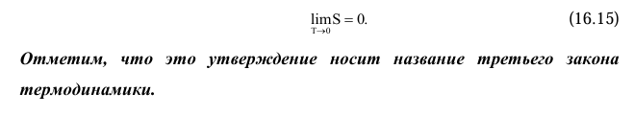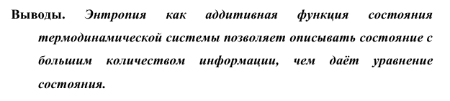

Энтропия идеального газа:
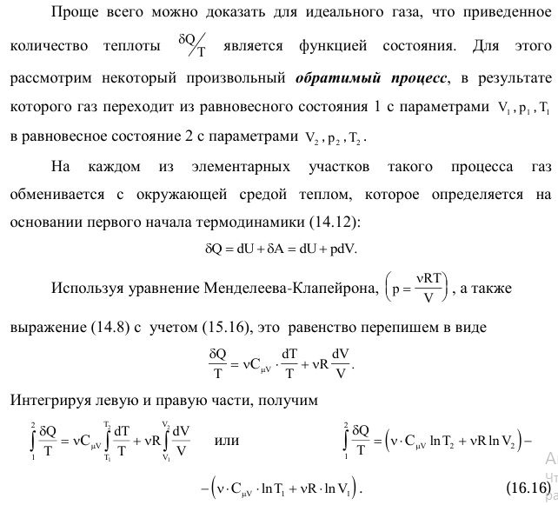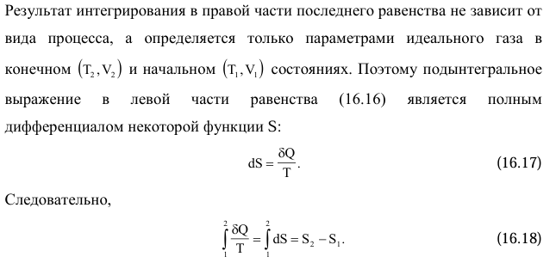

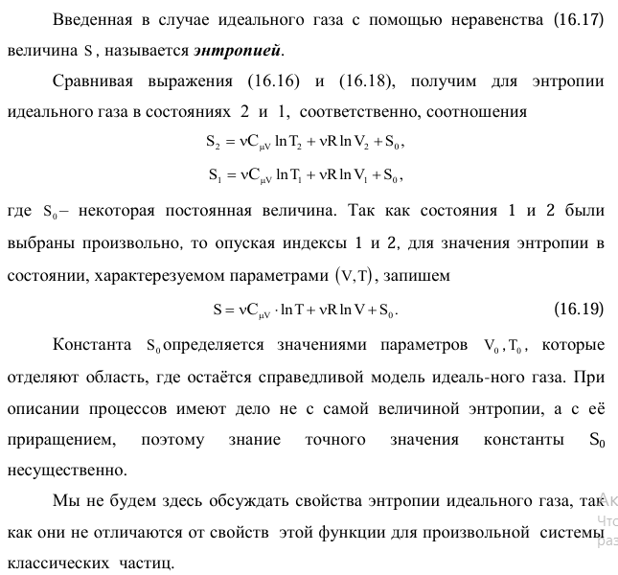

Энтропия для изопроцессов:
Дорогие читатели, в лекции я не нашел ответ на этоп вопрос - поэтому инет в помощь(Халява приди!)
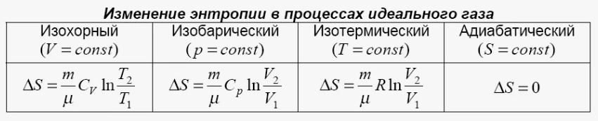
65. Статистический смысл энтропии. Закон возрастания энтропии. Цикл Карно и его КПД (формула с выводом). Примеры вычисления КПД. P-V и S-T диаграммы цикла Карно.
